

FACULTAD DE POSTGRADO
TRABAJO FINAL DE GRADUACIÓN

PROPUESTA DE POSICIONAMIENTO PARA CONSULTORA BUILD IT UP LLC, EN EL DISTRITO CENTRAL, 2024.

SUSTENTADO POR:

LESBIA LIZETH GOMEZ BARAHONA
DELMI ARACELI ZELAYA

PREVIA INVESTIDURA AL TÍTULO DE

MÁSTER EN

ADMINISTRACIÓN DE PROYECTOS
DIRECCIÓN EMPRESARIAL

TEGUGIGALPA, DISTRITO CENTRAL, HONDURAS, C.A.

MARZO, 2024

UNIVERSIDAD TECNOLÓGICA CENTROAMERICANA
UNITEC

FACULTAD DE POSTGRADO

AUTORIDADES UNIVERSITARIAS

RECTORA
ROSALPINA RODRÍGUEZ

VICERRECTOR ACADÉMICO NACIONAL
JAVIER ABRAHAM SALGADO LEZAMA

SECRETARIO GENERAL ROGER MARTÍNEZ MIRALDA

DECANA DE POSTGRADO
ANA DEL CARMEN RETTALLY VARGAS

PROPUESTA DE POSICIONAMIENTO PARA CONSULTORA BUILD IT UP LLC, EN EL DISTRITO CENTRAL, 2024.
TRABAJO PRESENTADO EN CUMPLIMIENTO DE LOS REQUISITOS EXIGIDOS PARA OPTAR AL TÍTULO DE
MÁSTER EN

ADMINISTRACIÓN DE PROYECTOS
DIRECCIÓN EMPRESARIAL

ASESOR

BERLÍN GRICEL CÁCERES RODRÍGUEZ

MIEMBROS DE LA TERNA:
MARIO GALLO
CARLA CARDONA
JORGE DACCARETT

DERECHOS DE AUTOR

© Copyright 2023
Lesbia Lizeth Gómez Barahona
Delmi Araceli Zelaya Ramos

Todos los derechos son reservados.

FACULTAD DE POSTGRADO

PROPUESTA DE POSICIONAMIENTO PARA CONSULTORA BUILD IT UP LLC, EN EL DISTRITO CENTRAL, 2024.

LESBIA LIZETH GOMEZ BARAHONA
DELMI ARACELI ZELAYA

Resumen

En la ciudad de Tegucigalpa departamento de Francisco Morazán, siendo esta la capital de Honduras y una ciudad con un amplio desarrollo en infraestructura, se desarrolla esta investigación que tuvo como objetivo elaborar un plan de posicionamiento para la empresa Build It UP LLC, misma que presta servicios de consultoría de gestión de proyectos en el rubro de la construcción, se realizó el análisis de la situación interna y externa con la finalidad de identificar las estrategias que le proveerán la información necesaria para lograr el posicionamiento y expandir su cartera de clientes así como alcanzar nuevos niveles de competitividad en el mercado. La metodología utilizada tuvo un enfoque mixto, diseño no experimental transversal simple, con un alcance descriptivo. Los instrumentos aplicados fueron: entrevistas, encuesta y benchmarking. El resultado de la investigación identificó que 62% de las compañías encuestadas han contratado servicios de consultoría para la implementación de estrategias de gestión de proyectos y mejorar la rentabilidad, el 58.2% de la muestra prefieren contratar una empresa consultora solida dedicada a estos servicios, mientras que el 41.8% prefiere contratar a un profesional independiente. El 30% de los que indicaron conocer a Build It Up, manifestaron haber conocido la empresa a través de referencias personales, y tomando todo lo anterior como referencia, se les recomendó la contratación de un experto en marketing para la actualización del sitio WEB corporativo y la utilización de las redes sociales de mayor auge con contenido dinámico, y de fácil acceso; las líneas estratégicas en el plan son: referencia de clientes existentes, expansión de mercados, estrategia de marketing, ampliar catálogo de servicios.
Palabras clave: Clientes, Marketing, Mercados, Posicionamiento, Servicios.

GRADUATE SCHOOL

POSITIONING PROPOSAL FOR CONSULTING COMPANY BUILD IT UP LLC, IN THE CENTRAL DISTRICT, 2024.

LESBIA LIZETH GOMEZ BARAHONA
DELMI ARACELI ZELAYA

Abstract

In the city of Tegucigalpa department of Francisco Morazán, being this the capital of Honduras and a city with a broad development in infrastructure, has aided in this research as it has been carried out with a main goal to elaborate a positioning proposal for the company Build It UP LLC. The analysis of the internal and external situation was carried on with the purpose of identifying the strategies that will provide the necessary information to the positioning and the expansion of its customer portfolio as well as to new levels of competitiveness in the market. The methodology used had a mixed approach, simple cross-cutting non-experimental design, with a descriptive scope. Additionally, there were a variety of tools used such as: interviews, surveys and benchmarking. Consequently, the surveys identified that 62% of the companies that participated had engaged in consulting services to implement project management strategies and improve profitability, 58.2% of the sample prefer to hire a solid consulting firm dedicated to these services, while 41.8% prefer to employ an independent professional, 30% of those who indicated that they knew Build It Up stated that they had learned about the company through personal references. Taking the above into account, they were recommended to hire a marketing expert to update the corporate WEB site and use the most popular social networks with dynamic, easily accessible content. The strategic lines in the plan are reference of existing clients, market expansion, marketing strategy, expanding service catalog.

Keywords: Customer, Marketing, Markets, Positioning, Services

DEDICATORIA

Quiero dedicar este trabajo a Dios, fuente inagotable de amor, sabiduría y fortaleza, que me guio y protegió a lo largo de este camino, siempre me ha dado la fortaleza y perseverancia para no desmayar. A mi madre que siempre me animó a seguir y sus palabras me daban aliento y motivación, Socorro García, madre este logro es tuyo y sé que desde donde estes, estás orgullosa. Especialmente a mi hija María Fernanda Gómez Gómez, muchas veces sin ella saberlo, me acompañaba en mis desvelos y/o soportaba mis ausencias, cuando tuve que sacrificar mi tiempo con ella para dedicarlo a mis estudios, hija siempre has sido el motor que me impulsa cada día, por tu apoyo incondicional este logro es tuyo.
L. Lizeth Gómez Barahona
Dedico este proyecto de graduación a Dios, quien ha sido mi roca y mi guía durante todo este proceso, su amor y su gracia han sido mi fuerza y mi inspiración en cada paso del camino. A mi esposo, quien ha sido mi apoyo incondicional, su paciencia y comprensión han sido fundamentales para que yo pudiera alcanzar esta meta.
A mi madre y a mi suegra, quienes estuvieron en el momento más significativo de este proceso, no solo me brindaron su amor incondicional, sino que también me impulsaron a no desmayar en el intento, su presencia y su apoyo fueron fundamentales para alcanzar este hito en mi vida.
A mis amigos y compañeros de la maestría, quienes han sido una fuente constante de apoyo, inspiración y solidaridad. Agradezco profundamente su colaboración, sus consejos y su amistad, que han hecho este viaje mucho más significativo y enriquecedor.
Delmi Araceli Zelaya Ramos

AGRADECIMIENTO

Darle mi agradecimiento a Dios, quien han sido mi luz en el proceso de esta meta personal. También deseo agradecer a mi madre, quien fue sido un ejemplo inspirador de perseverancia y dedicación a seguir, y su ejemplo de lucha han sido mi mayor motivación en este proyecto, a mi hija por ser la fuente de motivación más grande para alcanzar esta meta, siendo testigo que con determinación y esfuerzo, se logran los sueños.
Le agradezco a la Doctora Berlín Gricel Cáceres Rodríguez, quien con profesionalismo, amabilidad y empatía contribuyó a que lográramos culminar de manera satisfactoria nuestro trabajo final de graduación.
L. Lizeth Gómez Barahona

Quiero expresar mi sincero agradecimiento a Dios y a su madre la Virgen María por ser mi guía y fortaleza a lo largo de este emocionante viaje hacia la culminación de este logro académico.
Agradezco a mis hijos, por ser mi fuente de alegría y motivación, cada paso que he dado en este camino ha sido motivado por el deseo de brindarles un futuro mejor y demostrarles que con esfuerzo y dedicación, se pueden alcanzar los sueños más grandes, el amor hacia ellos es mi mayor impulso para seguir adelante.
Delmi Araceli Zelaya Ramos

ÍNDICE DE CONTENIDO
DEDICATORIA vii
AGRADECIMIENTO viii
ÍNDICE DE CONTENIDO ix
INDICE DE TABLAS xiii
INDICE DE FIGURAS xiv
CAPÍTULO I. PLANTEAMIENTO DE LA INVESTIGACIÓN 1
1.1 INTRODUCCIÓN 1
1.2 ANTECEDENTES DEL PROBLEMA 2
1.3 DEFINICIÓN DEL PROBLEMA 3
1.3.1 ENUNCIADO DEL PROBLEMA 3
1.3.2. FORMULACION DEL PROBLEMA 4
1.3.3. PREGUNTAS DE INVESTIGACIÓN 4
1.4 OBJETIVOS DEL PROYECTO 4
1.4.1 OBJETIVO GENERAL 4
1.4.1 OBJETIVOS ESPECIFICOS. 5
1.5 JUSTIFICACIÓN 5
CAPÍTULO II. MARCO TEÓRICO 6
2.1 ANÁLISIS DE LA SITUACIÓN ACTUAL. 6
2.1.1 LA INDUSTRIA DE LA CONSTRUCCIÓN A NIVEL MUNDIAL 6
2.1.2 LA INDUSTRIA DE LA CONSTRUCCIÓN A NIVEL LATINOAMERICANO 7
2.1.3 LA INDUSTRIA DE LA CONSTRUCCIÓN EN HONDURAS 8
2.1.4 MACROENTORNO 11
2.1.4.1 ENTORNO POLÍTICO 11
2.1.4.2 ENTORNO ECONÓMICO 12
2.1.4.3 ENTORNO SOCIAL. 14
2.1.4.4 ENTORNO TECNOLÓGICO 14
2.1.5 MICROENTORNO 15
2.2 CONCEPTUALIZACIÓN 18
2.2.1 PLAN ESTRATÉGICO 19
2.2.2. PRINCIPIOS CRÍTICOS EN LA PLANIFICACIÓN ESTRATÉGICA 20
2.2.3 EVOLUCIÓN DEL MARKETING 20
2.2.4 PLAN ESTRATÉGICO DE MARKETING 23
2.2.5 POSICIONAMIENTO DE MERCADO 24
2.2.6 ESTRATEGIAS DE POSICIONAMIENTO DE MERCADO 24
2.3 TEORÍAS DE SUSTENTO 25
2.3.1 BASES TEÓRICAS 25
2.3.1.1 ESTRATEGIA EMPRESARIAL 25
2.3.1.1.1 ESTRATEGIA 25
2.3.1.1.2 TIPOS DE POSICIONAMIENTO 28
2.3.1.1.3 ANÁLISIS INTERNO DE LA EMPRESA 28
2.3.1.1.4 MISIÓN Y VISIÓN 29
2.3.1.1.5 ANÁLISIS EXTERNO DE LA EMPRESA 29
2.3.1.1.6 LAS CINCO FUERZAS DE PORTER 31
2.3.1.2 DIRECCIÓN Y PERSPECTIVA DE LA MERCADOTECNIA 33
2.3.1.2.1 EL MERCADO 33
2.3.1.2.2 MARTKETING 35
2.3.1.2.3 FILOSOFÍAS ADMINISTRATIVAS DEL MARKETING. 35
2.3.1.2.4 LAS 4P DEL MARKETING 36
2.3.1.2.5 MÉTRICAS DEL MARKETING 37
2.3.1.2.6 MARKETING DIGITAL 38
2.3.2 METODOLOGIAS APLICADAS 40
2.3.2.1 DISEÑO DE UN PLAN ESTRATÉGICO PARA LA EMPRESA GSA COLOMBIA S.A.S. MEDIANTE LA METODOLOGÍA DEL BALANCED SCORECARD 41
2.3.2.2 PLAN ESTRATÉGICO 2020-2025 DISEÑADO PARA LA EMPRESA AEMC CONSTRUCCIONES Y CONSULTORIA. 42
2.3.2.3 PLAN ESTRATÉGICO PARA LA EMPRESA DE SERVICIOS DE MANTENIMIENTO INDUSTRIAL (COINSEH), EN LA CIUDAD DE SAN PEDRO SULA, HONDURAS, 2023 42
2.3.3 INSTRUMENTOS UTILIZADOS 43
2.3.3.1 INSTRUMENTOS DE RECOLECCIÓN DE INFORMACIÓN 43
CAPITULO III METODOLOGIA 45
3.1 CONGRUENCIA METODOLÓGICA 45
3.1.1 MATRIZ METODOLOGICA 45
3.1.2 ESQUEMA DE VARIABLES DE ESTUDIO 47
3.1.3 OPERACIONALIZACION DE VARIABLES 47
3.2 ENFOQUE Y MÉTODOS 50
3.2.1 ENFOQUE 50
3.2.2 ALCANCE 50
3.2.3 DISEÑO 51
3.3 DISEÑO DE LA INVESTIGACION 51
3.3.1 POBLACION 51
3.3.1.1 CRITERIOS DE INCLUSION 52
3.3.1.2 CRITERIOS DE EXCLUSIÓN 52
3.3.2 MUESTRA 53
3.3.3 TECNICAS DE MUESTREO 54
3.4 TÉCNICAS, INSTRUMENTOS Y PROCEDIMIENTOS APLICADOS. 54
3.4.1 TÉCNICAS DE RECOLECCION DE DATOS 55
3.4.1.1 TECNICA CUANTITATIVA 55
3.4.1.2 TECNICA CUALITATIVA 55
3.5 FUENTES DE INFORMACION 57
CAPÍTULO IV. RESULTADOS Y ANÁLISIS 59
4.1 INFORME DE PROCESO DE RECOLECCIÓN DE DATOS 59
4.2 RESULTADOS Y ANÁLISIS DE LAS TÉCNICAS APLICADAS 60
4.2.1 RESULTADOS Y ANÁLISIS CUANTITATIVOS 60
4.2.1.1 ENCUESTA A EMPRESAS CONSTRUCTORAS EN FRANCISCO MORAZAN 60
4.2.2 RESULTADOS Y ANÁLISIS CUALITATIVO 68
4.2.2.1 ENTREVISTA AL DIRECTOR DE OPERACIONES DE BUILD IT UP. 68
4.2.2.2 ENTREVISTA A EXPERTO EN MARKETING. 70
4.2.2.3 ENTREVISTA A EXPERTO EN GESTIÓN DE PROYECTOS 73
4.3 RESULTADOS Y ANALISIS DE LOS DATOS ENCONTRADOS CON OTRAS TECNICAS DE LOS AUTORES 75
CAPÍTULO V. CONCLUSIONES Y RECOMENDACIONES 78
5.1 CONCLUSIONES 78
5.2 RECOMENDACIONES 80
CAPÍTULO VI. APLICABILIDAD 82
6.1 NOMBRE DE LA PROPUESTA 82
6.2 JUSTIFICACIÓN DE LA PROPUESTA 82
6.3 ALCANCE DE LA PROPUESTA 83
6.3.1 OBJETIVOS DE LA IMPLEMENTACIÓN 83
6.4 DESCRIPCIÓN Y DESARROLLO 83
6.4.1 DESCRIPCION 83
6.4.2 DESARROLLO 85
6.4.2.1 ANALISIS INTERNO 85
6.4.2.2 ANALISIS EXTERNO 94
6.4.2.3 SINTESIS ANALISIS INTERNO Y EXTERNO 98
6.4.4 PROPUESTAS ESTRATEGICAS 101
6.5 MEDIDAS DE CONTROL 118
6.6 CRONOGRAMA DE IMPLEMENTACIÓN Y PRESUPUESTO 120
6.6.1 PRESUPUESTO 120
6.6.2 CRONOGRAMA 122
6.7 CONCORDANCIA DE LOS SEGMENTOS DE LA TESIS CON LA PROPUESTA 124
REFERENCIAS BIBLIOGRÁFICAS 126
ANEXOS 131
ANEXO 1: FORMULARIO DE ENCUESTA 131
ANEXO 2: GUIÓN DE ENTREVISTA – EXPERTO EN MARKETING Y POSICIONAMIENTO DE MERCADO. 136
ANEXO 3 : FORMATO DE ENTREVISTA – EJECUTIVO DE CONSULTORA BUILD IT UP 141
ANEXO 4: FORMATO DE ENTREVISTA – EXPERTO EN GESTIÓN DE PROYECTOS DE CONSTRUCCIÓN 146
ANEXO 5: CARTA DE AUTORIZACION 150

INDICE DE TABLAS
Tabla 1: Matriz metodológica 46
Tabla 2: Operacionalización de variables 48
Tabla 3 : Benchmarking 76
Tabla 4 : Comparativa de servicios ofrecidos 77
Tabla 5: Desarrollo de propuesta 84
Tabla 6: Declaraciones estratégicas corporativas 85
Tabla 7: Análisis de las 5 fuerzas de Porter 94
Tabla 8: Matriz FODA 98
Tabla 9: Análisis FODA Estratégico 100
Tabla 10: Propuesta Estratégica 101
Tabla 11: Línea Estratégica # 1: Crecimiento de la empresa 102
Tabla 12 : Línea Estratégica # 2: Posicionamiento y Visibilidad 103
Tabla 13: Propuesta mensual de publicidad en redes sociales 106
Tabla 14: Cálculo del ROI 113
Tabla 15: Línea Estratégica # 3: Referencias de Clientes Existentes 114
Tabla 16 : Medidas de control línea estratégica 1 118
Tabla 17: Medidas de control línea estratégica 2 118
Tabla 18: Medidas de control línea estratégica 3 119
Tabla 19 : Medidas de control línea estratégica 4 119
Tabla 20 : Presupuesto 120
Tabla 21: Cronograma 122
Tabla 22: Concordancia de los segmentos 124

INDICE DE FIGURAS
Figura 1: Comportamiento de la construcción en Honduras 10
Figura 2: Organigrama Empresarial Build It Up LLC 16
Figura 3: Pasos para crear un plan estratégico 23
Figura 4: Evolución del término: Dirección Estratégica 27
Figura 5: Las 5 fuerzas de Porter 33
Figura 6: Instrumento de recolección de datos 44
Figura 7: Diagrama sagital 47
Figura 8 : Diagrama de enfoque y método 50
Figura 9: Cálculo de Muestra 53
Figura 10: Ubicación geográfica 61
Figura 11: Sector de operación de la empresa 62
Figura 12: Contratación de servicios de consultoría en gestión de proyectos 63
Figura 13: Implementación de estrategias de gestión de proyectos 63
Figura 14: Factores de interés a tomar en cuenta en la contratación de servicios de gestión de proyectos 64
Figura 15: Preferencias y demandas de servicios 65
Figura 16: Visibilidad y promoción 66
Figura 17 : Otros servicios ofrecidos por Build It Up 67
Figura 18: Percepción de marca 68
Figura 19: Las cinco etapas del proceso de benchmarking 75
Figura 20: Logo de Build It Up 86
Figura 21: Sitio web Build It Up 86
Figura 22: Perfil de Instagram de la empresa 87
Figura 23: Contenido publicado en Instagram 87
Figura 24: Portafolio se servicios 88
Figura 25: Propuesta de contenido para redes sociales #1 104
Figura 26 : Propuesta de contenido para redes sociales #3 105
Figura 27 : Propuesta de contenido para redes sociales #2 105
Figura 28: Propuesta de contenido para redes sociales #4 106
Figura 29: Ejemplo de página de web de la competencia, Constructora Eterna SPS 107
Figura 30: Monitorear el alcance y visitas de página publicitaría 108
Figura 31: Monitoreo de la audiencia 109
Figura 32: Rendimiento del contenido 110
Figura 33: Resumen de la actividad publicitaria 111
Figura 34: Costos por publicidad en Instagram y Facebook 112
Figura 35: Portafolio de nuevos servicios 116

CAPÍTULO I. PLANTEAMIENTO DE LA INVESTIGACIÓN
En el primer capítulo de este estudio se traza el marco general de la investigación. Se describe el tema principal, se presentan los antecedentes basados en estudios previos, se define el problema, los objetivos y las preguntas de investigación, y se justifica su importancia. Además, se analiza el entorno en el que se desarrolla el estudio y se evalúa su posible aplicación en el futuro.

INTRODUCCIÓN
El desarrollo empresarial en Honduras está experimentando un auge sin precedentes, y el sector de la construcción sigue siendo uno de los principales motores de empleo. Como resultado, han surgido tanto empresas formales como informales que ofrecen servicios para satisfacer una demanda diversa. Sin embargo, no todas estas empresas comienzan con una estrategia empresarial clara, que incluya planes de marketing, planes de negocios y otros aspectos fundamentales. A menudo surgen de ideas y metas de los fundadores, quienes pueden enfrentar dificultades para alcanzar sus objetivos esperados a lo largo del camino, lo que no garantiza un crecimiento sólido y estable y, en última instancia, puede llevar al fracaso.
La planificación estratégica puede tener un impacto inmediato y significativo en la organización, independientemente de su tamaño, y aquellas que no estén planificando y ejecutando adecuadamente sus acciones podrían perder importantes oportunidades para crear una ventaja competitiva en el mercado globalizado de hoy en día. Es fundamental que las empresas tracen metas y objetivos claros y alcanzables para competir eficazmente.
Con el objetivo de posicionarse en el mercado, se llevó a cabo una investigación para elaborar un plan de posicionamiento para la empresa de Consultoría Build It Up L,. este plan incluyó un análisis interno y externo, identificando la posición de la empresa en relación con la competencia, sus clientes potenciales, las oportunidades para diversificar productos y expandir la base de clientes, así como los servicios más demandados.
Se realizaron entrevistas con expertos para obtener una perspectiva profesional sobre cómo orientar los pasos de la empresa para alcanzar sus objetivos. Se propone también la implementación de una estrategia de marketing que aumente la visibilidad y la exposición en el mercado de manera inmediata y sostenida.

ANTECEDENTES DEL PROBLEMA
La infraestructura civil ha dejado majestuosas obras durante el paso del tiempo, de hecho, se considera que comenzó a ser practicada desde el antiguo Egipto, como ejemplo se tiene, la gran pirámide de Egipto, que ha sido una de las mejores construcciones de la infraestructura antigua, cuenta con 1.3 millones de bloques de piedra y hoy representa a una de las 7 nuevas maravillas del mundo, al igual que la gran muralla china, con una longitud de 8,850 kilómetros, el canal de Panamá que como objetivo principal, fue crear una conexión entre el océano atlántico y el océano pacifico, dinamizando el intercambio comercial y económico, además, de acortar el camino entre los países de la línea del atlántico y los prósperos mercados asiáticos. (Autodesk, 2020)
Es un término de enorme importancia y comprende las obras que se dirigen a la utilización tanto colectiva como pública, está presente en el día a día, es continuamente utilizada. Asimismo, permite manejar y aprovechar medios físicos y naturales, garantizando que el territorio sea utilizado de la mejor forma posible, y con la organización más eficiente. Es decir, influye directamente en la administración y orden de los ambientes urbanos, todo para garantizar la armonía y equilibrio entre el hombre y la naturaleza. Ahora bien, es la ingeniera civil la que se encarga de hacer realidad la infraestructura civil, de hecho, es una de las áreas más antiguas al igual que sus profesionales, quienes cuentan con todos los conocimientos y destrezas para la ejecución de las obras, así como el adecuado manejo de todas las herramientas necesarias. (Autodesk, 2020)
La actividad de la construcción es uno de los sectores productivos que más aporta al crecimiento de las economías de los países y regiones. Es un sector de suma importancia no solo por la gran cantidad de empresas y trabajadores que involucra de forma directa, sino también por su efecto dinamizador en una variada gama de insumos que el propio desarrollo de la actividad demanda. Por otra parte, y esto es altamente relevante, es una actividad intensiva en la ocupación de mano de obra, lo que se constituye en un factor clave para la definición de políticas que permitan asegurar altos niveles de empleo. (Ruggirello, 2011)
En Honduras la importancia económica del sector construcción para el desarrollo del país puede conocerse a partir del análisis del nivel de producción de esta actividad y su significado en los informes trimestrales del Banco Central de Honduras para el año 2023. Al ser un país en vías de desarrollo, existen empresas constructoras que captan la mayor proporción del mercado, ya sea por razones políticas, sociales o económicas, estas empresas grandes representan la parte sustantiva de la actividad económica, sin embargo, el manejo interno de las soluciones a los problemas estratégicos dentro de las empresas es deficiente. (Banco Central de Honduras, 2023)
Nacionalmente son pocas las pequeñas empresas constructoras (MIPYME) que crecen y se consolidan, debido a que muchas veces no cuentan con un plan estratégico que les muestre la ruta a seguir para el logro de sus objetivos a mediano y largo plazo, dando como resultado el no crecimiento y no competencia con las grandes empresas del mismo rubro. (Martins, 2023), afirma que “la planificación estratégica es un proceso a través del cual los líderes empresariales definen su visión para el crecimiento de la organización y detallan cómo van a hacerla realidad”
“La delimitación de estrategias adecuadas para una empresa, supone partir de un estudio para determinar sus particularidades, luego de un diagnóstico general.” (Arellano-Díaz, 2017)
En el mundo de los negocios actual, dinámico y competitivo, la globalización, el avance tecnológico, las reglas cambiantes de los gobiernos y la competitividad son factores relevantes que una empresa debe trabajar para sobrevivir. Por tanto, la competitividad empresarial se puede decir que viene evolucionando a fin de lograr la satisfacción del cliente con relación a eficiencias logradas en la calidad del producto y en su rentabilidad; para ello, se tiene la necesidad de definir, formular e implementar un plan estratégico, considerando una serie de estrategias innovadoras; como reclutar un equipo comprometido, dinámico y dispuesto a dar cumplimiento y dirección a los objetivos de la organización. (Arellano-Díaz, 2017)

1.3 DEFINICIÓN DEL PROBLEMA

1.3.1 ENUNCIADO DEL PROBLEMA

La empresa de Consultoría Build It Up LLC, fue constituida en el año 2009 en la ciudad de Tegucigalpa, M.D.C. Francisco Morazán, tiene como actividad principal brindar servicios de gestión de proyectos, en el sector de la construcción, y a su vez, prestar servicios de planificación y supervisión de obras civiles en general. Actualmente ha presentado sus servicios de supervisión de obra, en proyectos gubernamentales, en la construcción del edificio de la Comisión Nacional de Banca y Seguros (CNBS), y por parte de la empresa privada, como consultor de oficina externa de dirección de proyectos para la construcción de la nave industrial de DINANT EXPORTS en la ciudad de Comayagua.
A la fecha, la empresa desea potenciar su crecimiento en el rubro de la construcción, para ser más competitivo frente a grandes empresas existentes en todo el país, pero, no cuenta con un plan estratégico que le permita tener claridad en cuanto al tema de la expansión y crecimiento.
La empresa Build It Up, tiene la necesidad de complementar su estrategia corporativa, actualizando e implementando nuevos objetivos medibles y cuantificables para crecer y posicionarse a nivel nacional e internacional.

1.3.2. FORMULACION DEL PROBLEMA
Para la empresa Build It Up, es de vital importancia realizar un análisis interno y externo de la misma, y lograr definir que estrategias apegadas al cumplimiento de los objetivos.
¿Qué tipo de estrategias administrativas, operativas y de mercadero debe implementar la empresa Build It Up, para elevar su grado de competitividad en el mercado?

1.3.3. PREGUNTAS DE INVESTIGACIÓN
- ¿Cuáles son las principales fortalezas y debilidades de la empresa en comparación con sus competidores directos?
- ¿Cómo identificar el canal más efectivo para promocionar los servicios?
- ¿Cuáles son los servicios de mayor demanda y que pueden ser más comercializados?
- ¿Cuáles son las estrategias de marketing más efectivas para la empresa Build It Up?

1.4 OBJETIVOS DEL PROYECTO

1.4.1 OBJETIVO GENERAL
Elaborar un plan de posicionamiento de marca para la empresa Build It Up a través de un diagnóstico interno y externo de la organización, con la finalidad de destacar sus servicios, analizando el entorno en que se desenvuelve.

1.4.1 OBJETIVOS ESPECIFICOS.

- Analizar las fortalezas y debilidades de la empresa en relación con los competidores.
- Identificar cual es el canal más efectivo para promocionar los servicios y aumentar la participación en el mercado.
- Identificar cuáles son los servicios de mayor demanda para la empresa por parte de los clientes actuales y potenciales.
- Elaborar un plan estratégico de posicionamiento de mercado para la empresa Build It Up.

1.5 JUSTIFICACIÓN
Por todo lo descrito anteriormente, es imprescindible para que la empresa Build It Up, permita ampliar sus posibilidades de crecimiento, lograr reconocimiento y que pueda posicionarse, incursionar y consolidarse en los mercados actuales, bajo lineamientos claramente definidos, estrategias adaptadas a sus necesidades reales y una visión clara obtenida del direccionamiento estratégico implícito en el presente proyecto. (Felmer, 2020)
La elaboración del plan estratégico de posicionamiento es vital, tomando en cuenta que la empresa se enfrenta a un mundo cada día más competitivo, donde alcanza relevancia significativa la optimización de costos, la competitividad y la generación de valores agregados percibidos por los clientes como factores claves, por estas razones, se realizará el estudio detallado que le permita a Build It Up , operar eficazmente en el mercado, teniendo claro cuáles son sus oportunidades de negocio y donde se definan las posibilidades de la empresa en el mercado globalizado. (Felmer, 2020)

CAPÍTULO II. MARCO TEÓRICO

ANÁLISIS DE LA SITUACIÓN ACTUAL.

2.1.1 LA INDUSTRIA DE LA CONSTRUCCIÓN A NIVEL MUNDIAL
La industria de la construcción se convertirá en un motor global para el crecimiento económico en la etapa de postpandemia, proyectando un crecimiento de 6,6% anual a partir del 2022, de acuerdo con un estudio hecho por la transnacional Marsh. El año pasado, generó US$10,7 billones y se espera que crezca alrededor de 42% o US$4,5 billones entre el 2020 y el 2030. El informe de Marsh reveló que el sector alcanzará los US$13,3 billones en el 2025. (Latinoamerica, 2022)
En países en vías de desarrollo, esta industria suma cerca del 5% del PIB, mientras que en países desarrollados alcanza hasta un 8%. Actualmente, más de 100 millones de personas se encuentran empleadas en la industria de la construcción en todo el mundo. (Construcción E. G., 2018)
La relevancia de esta industria sigue siendo transversal en todas las economías, pues moviliza una gran cantidad de insumos, impulsa significativamente la generación de empleos directos e indirectos, y contribuye en un porcentaje importante en la formación de capital de los países, la demanda laboral del sector suma el 6% del empleo total en los países en vía de desarrollo y cerca del 10% en las economías desarrolladas, gracias a su capacidad de absorción de empleos tanto cualificados como no cualificados. (Bonilla, 2017)
A pesar de obtener indicadores positivos que indican una proyección hacia el alza, existen amenazas que afectan a la productividad y competitividad del rubro empresarial como el progresivo envejecimiento de la fuerza laboral. No puede ignorarse que desde 2008, la población joven ocupada en el sector, menor de 30 años, ha pasado de suponer el 25,2% al 9,1% en 2021, descendiendo más de 16 puntos porcentuales. Mientras, la población ocupada de 55 y más años, ha pasado del 9,4% en 2008 a suponer el 19,1%, aumentando más de 9 puntos. Esta situación, no solo suponen una preocupación por el inadecuado relevo generacional, sino que podrían explicar, entre otras posibles cuestiones, los datos de productividad del sector que no acompañan el ritmo de crecimiento del empleo. (Construcción O. I., 2021)

Por otro lado, al efecto negativo que puede suponer la no incorporación de trabajadores jóvenes en el sector se añaden las dificultades en encontrar mano de obra cualificada por parte de las empresas. Comparando los sectores de actividad desde 2014, se observa que la construcción presenta los mayores crecimientos en el número de vacantes sin cubrir, con un aumento del 67,3% respecto a 2020. Pese a ello los perfiles demandados por las empresas del sector, corresponden a perfiles de formación media, correspondientes a Certificados de Profesionalidad o Formación Profesional reglada de Grado Medio. (Construcción O. I., 2021)
A su vez, el número de personas ocupadas con Educación superior se ha incrementado, pasando del 17% en 2008 al 24% en 2021. Esta evolución pone de manifiesto la polaridad en los perfiles formativos de las personas trabajadoras del sector, concentrándose en niveles de formación bajo o superior, en perjuicio del crecimiento de perfiles de tipo medio. (Construcción O. I., 2021)
Hoy en día, el objetivo prioritario del sector es transmitir a la sociedad cómo la construcción se ha ido transformando en una industria más profesional e inclusiva, con grandes oportunidades de empleo, que impulsan a los empleados a desarrollar una carrera profesional, desterrando prejuicios y percepciones alejadas de la realidad de la actividad constructiva, que es en estos momentos más sostenible y digital. (Construcción O. I., 2021)

2.1.2 LA INDUSTRIA DE LA CONSTRUCCIÓN A NIVEL LATINOAMERICANO

La industria de la construcción juega un papel importante en el desarrollo de un país, tanto en su cultura como en el ámbito económico, ya que a través de la construcción se satisfacen las necesidades de infraestructura de la mayoría de las actividades económicas y sociales de una nación. (Huillca, 2018)
El mercado latinoamericano registra una expansión de casi dos dígitos (9,6%), superior a lo proyectado para las regiones emergentes en general (7,2% en el 2021). El crecimiento de este sector en la década del 2030 será de 35% más en comparación con lo que se registre en la década del año 2020. Al analizar el desempeño del sector en algunos países de América Latina, se estima que el mercado brasileño tendrá un crecimiento cercano al 3% en el transcurso de esta década. En el caso de México, se encuentra entre los 15 mercados más grandes de la construcción y se estima que el crecimiento de México supere al de Brasil en el mismo periodo.
(Construcción E. G., 2018)
En América Latina se presentan una serie factores que ejercen presión sobre los recursos de la industria y está aumentando los costos de construcción:

- El cambio climático es un desafío importante para la industria de la construcción. La región es particularmente vulnerable a los efectos del cambio climático, como las inundaciones, aumento del nivel del mar, los deslizamientos de tierra y las sequías. Estos fenómenos naturales tienen repercusiones negativas en las edificaciones.
- El crecimiento demográfico es otro desafío para la industria de la construcción en América Latina. La región tiene una población joven y en crecimiento, lo que está generando una demanda de nuevos servicios y vivienda. El sector inmobiliario es una pieza clave en la economía, por tener influencia sobre varias industrias que forman parte del PIB de los países latinoamericanos.
- La urbanización es otro desafío para la industria de la construcción, la región está experimentando un rápido crecimiento urbano, (calles, caminos, sistemas hidrosanitarios, y otros desarrollos) sin embargo este rubro es administrado por entidades gubernamentales, por lo que se ve negativamente impactado por la corrupción, y para que un país logre un desarrollo pleno, se debe buscar la forma de captar inversión nacional o extranjera. (Leasing, 2023)

A pesar de los desafíos, la industria presenta grandes oportunidades y estas oportunidades traen consigo el desarrollo de nuevas tecnologías que están revolucionando en la industria, lo que está generando nuevos empleos y estimulando el crecimiento económico. (Leasing, 2023)

2.1.3 LA INDUSTRIA DE LA CONSTRUCCIÓN EN HONDURAS
En el año 2020, la economía de Honduras se vió gravemente afectada por la pandemia, el sector construcción, sin duda, fue uno de los más afectados por la caída de la actividad económica, redujo un 25%, y aumentaron las tasas de desempleo y pobreza, esta caída equivale a unos 9,250 millones de lempiras, lo que puede representar unos 30 mil puestos de trabajo perdidos, de acuerdo con un estudio que realizó el Consejo Hondureño de la Empresa Privada (COHEP). El Banco Central de Honduras, expuso que la contracción del rubro fue causada por las medidas de confinamiento en los primeros meses de la pandemia, además por el impacto de los huracanes Eta e Iota, mismo que fue el equivalente a 45,676.00 millones de lempiras. (Carranza, 2021)

Al año 2023, el mercado hondureño de la construcción ha experimentado un auge tanto en la región de San Pedro Sula, como en el Distrito Central (Tegucigalpa), lo anterior se ha visto reflejado en el desarrollo de grandes proyectos de construcción comercial y residencial. El sector construcción genera más de 300 mil empleos en el país y de ese total, el 70% estuvo activo en el 2023, En Honduras se está viviendo el fenómeno de los escases de mano de obra calificada, debido a la migración de personas hacia los Estados unidos y España, parte de este porcentaje de migrantes se incluyen personal de obra civil, electricistas, soldadores y otros, lo que ha venido afectando el tiempo de la ejecución de la obra en el sector construcción. (Orellana, 2024)

Según los resultados de la Encuesta Trimestral de Construcción Privada, que presentó el BCH, señala que, al tercer trimestre del 2023, los m2 edificados alcanzaron un total de 1,778.1, los que superaron en un 10.1% a los registrados en el mismo período del año anterior. Se consideran los m2 construidos calculados con los permisos de construcción, reportados por 12 principales municipalidades, que corresponden al área urbana. Es importante mencionar que en algunos casos los permisos pueden reflejar solo la intención de construir. (Banco Central de Honduras, 2023)

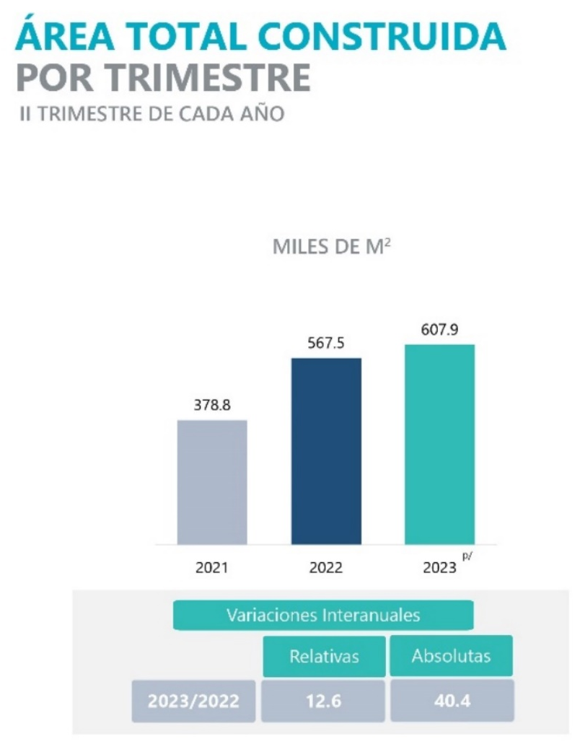

Figura 1: Comportamiento de la construcción en Honduras
Fuente: (Banco Central de Honduras, 2023)

Con el fin de capacitar la mano de obra del sector construcción, la Cámara Hondureña de la Industria de la Construcción (CHICO), en conjunto con el Colegio de Ingenieros Civiles de Honduras (CICH) y la Cámara Hondureña de Empresas de Consultoría (CHEC), organizan cada año en Honduras el evento ferial más importante de la región de la industria de la construcción, con el objetivo de conectar grandes empresas del rubro constructivo con las nuevas MIPYMES del sector, que en los últimos años post pandemia han tenido un importante crecimiento, existen alrededor de 2,000 empresas orientadas al sector de la construcción, no es desconocido para nadie la importancia de las micro, pequeñas y medianas empresas para el país, son el motor que impulsa el desarrollo y sus ejemplos inspiran a otros para crear sus propios negocios. (ExpoConstruye, 2023)
Las MIPYMES son una fuente vital de oportunidades económicas para las poblaciones vulnerables de Honduras y representan alrededor del 25% del producto interior bruto del país. Sin embargo, se enfrentan a importantes obstáculos para su crecimiento, como la falta de acceso a la financiación y a los mercados, la falta de capacidad de gestión y el uso limitado de la tecnología. Los centros de apoyo empresarial en Honduras que atienden a la pequeña y mediana empresa, podría ayudar a mejorar la economía y el bienestar de los hondureños. Las lecciones aprendidas durante este proceso pueden aportar buenas prácticas para centros e iniciativas similares en otros países de América Latina. (Fabiola Salman, 2021)

​

2.1.4 MACROENTORNO

2.1.4.1 ENTORNO POLÍTICO

En el año 2021 fue creada una alianza electoral entre los candidatos presidenciales Salvador Nasralla, representante del Partido Salvador de Honduras y Xiomara Castro, representante del Partido Libertad y Refundación, con el objetivo de obtener la victoria y destronar al partido Nacional de Honduras que venía liderando ininterrumpidamente desde mucho tiempo atrás, el acuerdo se basaba en la suposición de que uno de los miembros del partido Salvador de Honduras, de Nasralla, llegase a tener una posición estratégica en el congreso nacional y ambos partidos políticos tener el poder de la presidencia y el congreso. A pesar de su triunfo, esta alianza no duró mucho tiempo, rompieron relaciones políticas a inicio del 2023, donde miembros del partido Salvador de Honduras, acusaban reiteradamente al partido Libre de adoptar políticas corruptas, aprobando el presupuesto de estado sin tener el voto de la mayoría absoluta del congreso nacional. Producto de esa mala decisión, el pueblo hondureño reclama las condiciones salariales prometidas en las campañas electorales de este periodo. (Vásquez & Domínguez , 2023)

La falta de compromiso del partido Libre dio pie al abuso de autoridad y nepotismo de parte de la familia presidencial, y sumando la falta de interés para resolver problemas del sector salud, vivienda y seguridad. Honduras presenta una inestabilidad política, por el abuso de la corrupción, falta de credibilidad de las entidades estatales, y por rupturas comerciales con países que venían ofreciendo su apoyo al pueblo hondureño durante décadas. (Vásquez & Domínguez , 2023)

2.1.4.2 ENTORNO ECONÓMICO

En 2020, la pandemia del COVID-19 y los huracanes Eta e Iota intensificaron los desafíos económicos y sociales existentes en Honduras, provocando una caída del Producto Interno Bruto (PIB) de 8.96%, y un aumento en la deuda pública de 9 puntos porcentuales del PIB. En 2021, la actividad económica se recuperó con un crecimiento de 12.5%, arriba del promedio para Centroamérica (11%), impulsado por el flujo de remesas que respaldaron el consumo privado, y por el desempeño favorable de sus principales socios comerciales. Sin embargo, la desaceleración de la economía mundial durante 2022 plantea riesgos para el país que inciden en contextos nacionales caracterizados por la marginalización rural, la vulnerabilidad al cambio climático, y la fragilidad de los sistemas agroalimentarios y de suministro de energía. (Económica, 2022 - 2026)

Los resultados de desarrollo humano en el país se encuentran entre los más bajos de América Latina y el Caribe. Por ejemplo, según el Índice de Capital Humano del Banco Mundial, un niño nacido en Honduras será casi la mitad (48 %) de productivo cuando crezca de lo que podría ser si recibiera educación completa y gozará de plena salud. Este porcentaje es inferior al promedio de la región de América Latina y el Caribe, que llega al 56 %. (Mundial, 2023)

A fin de crear más oportunidades para la población hondureña más vulnerable, es necesario fomentar un mayor crecimiento económico, aumentar la productividad y competitividad y promover la inclusión mejorando el acceso a servicios y empleos de calidad. Al mismo tiempo, es preciso llevar a cabo reformas institucionales en cuestiones críticas, como la sostenibilidad del sector energético, la gobernanza y el entorno para los negocios. Del mismo modo, Honduras enfrenta el desafío de fortalecer la resiliencia al cambio climático y mejorar la gobernanza y la calidad de las instituciones, a través por ejemplo de una mayor transparencia e independencia de los poderes constitucionales. (Mundial, 2023)

Para 2023 se espera un crecimiento de 3.5%, en línea con lo previsto para Centroamérica (3.6%). La recuperación de la economía hondureña se ha dado en un contexto internacional menos favorable, resaltando altas presiones inflacionarias y un grado inusualmente alto de incertidumbre. Este proviene de la rápida expansión de la demanda agregada, del alza en los precios internacionales de los bienes primarios, de las interrupciones en las cadenas globales de suministros, y de los efectos persistentes de la pandemia. (Económica, 2022 - 2026).

La inflación en Honduras alcanzó el 10.86% en julio de 2022, la más alta en los últimos trece años y por encima del promedio centroamericano (9%), siendo el componente importado el principal determinante de esta aceleración. La alta inflación es un desafío mayor para la economía hondureña, dada su baja diversificación, la dependencia de importaciones y los altos niveles de endeudamiento público. Se prevé que las presiones inflacionarias sigan elevadas, requiriendo alzas adicionales en las tasas de la política monetaria en la región, con efectos directos sobre la demanda agregada. (Económica, 2022 - 2026)

Los avances del país en materia fiscal fueron afectados por la crisis sanitaria y por las tormentas tropicales de 2020. La implementación de la Ley de Responsabilidad Fiscal (LRF) y el programa con el Fondo Monetario Internacional (FMI) ayudaron a mantener una política de consolidación fiscal y estabilización de la deuda pública entre 2014-2019, no obstante, la caída pronunciada de la actividad económica en 2020 provocó un deterioro de los ingresos fiscales y mayor presión en el gasto público, lo que aumentó el déficit del Sector Público No Financiero (SPNF) a 5.5%, mientras que la deuda pública fue de 55% del PIB en ese año. Pese a ello, el Gobierno de Honduras espera reducir gradualmente el déficit hasta alcanzar el 1% establecido en la LRF. Para 2023, se espera que el déficit se sitúe en 4.4% del PIB. (Económica, 2022 - 2026)

Las presiones fiscales vigentes por la situación financiera de la Empresa Nacional de Energía Eléctrica (ENEE), en términos de sostenibilidad, institucionalidad y gobernanza, han provocado un nivel de insolvencia importante, acumulando una deuda, en 2020, de casi el 12% del PIB. El crecimiento económico en Honduras seguirá acotado por factores endógenos y por su alta vulnerabilidad a choques externos. La actividad económica hondureña permanece vinculada a la producción primaria y manufacturera de bajo valor agregado, ligada a la dinámica de sus principales socios comerciales y al desempeño de las remesas (que representan el 25% del PIB). (Económica, 2022 - 2026).

2.1.4.3 ENTORNO SOCIAL.
El Observatorio Nacional de Violencia de la Universidad Autónoma de Honduras reporta que, entre enero y diciembre de 2022, la tasa de homicidio se mantiene como la principal causa de muerte violenta, con un incremento del 8.7% en comparación con las cifras de 2021. El Observatorio registra 83,363 homicidios entre 2004 y 2021 en el país centroamericano, con una media mensual de 329 víctimas, es decir casi once asesinatos al día. En el 73.7% de los casos, la muerte fue causada por el uso de un arma de fuego. La mayoría de los hondureños viven en un terror constante. Muchos de estos asesinatos son el resultado de extorsiones de pandilleros y del crimen organizado, que afectan gravemente al sector del transporte y a las pequeñas y medianas empresas. (Vásquez & Domínguez , 2023)

La comunidad LGTB de Honduras es también víctima recurrente de homicidios violentos. Según estimaciones de activistas del movimiento social, aproximadamente 405 miembros fueron asesinados entre 2009 y mediados de 2022. Algunos segmentos de este movimiento han abogado, ante el Estado, por la aplicación de una «ley de identidad de género» y por el matrimonio entre personas del mismo sexo. El 15 de septiembre de 2022 (Fiesta Nacional), por primera vez los movimientos LGTB participaron en los desfiles oficiales, en un país profundamente conservador, generando polémica entre los sectores religiosos (Vásquez & Domínguez , 2023)

2.1.4.4 ENTORNO TECNOLÓGICO

El rezago de Honduras en materia de Ciencia y Tecnología; es abrumador. Algunos indicadores ayudan a interpretar el estatus del avance científico en el país: se invierte actualmente el 0.04% del PIB en el sector ciencia y tecnología; para poner en contexto esta cifra, hay que mencionar que México invierte el 0.32%, Argentina 0.28% y Costa Rica invierte aproximadamente el 3.06% de su PIB en el rubro. Al 2016, El Salvador había incrementado su inversión en investigación de 1.09 al 1.88% de su PIB dando un salto cuantitativo importante. La función del COHCIT durante mucho tiempo fue otorgar becas para promover la formación de recurso humano, sin embargo, es difícil encontrar evidencias de que efectivamente esas becas tuvieron algún impacto de retribución en la sociedad hondureña. (Carbajal, 2022)

Las deficiencias en materia de ciencia y tecnología evidentemente no sólo pasan por la escasez de recursos, sino también por la falta de voluntad política de desarrollar este eje y empalmarlo con los objetivos de desarrollo sostenible y el plan de país. Uno de los primeros problemas que saltan a la vista al analizar el estado de la ciencia y tecnología en la nación, es que, la mayoría de oferta de posgrados en Honduras es de índole profesionalizante, pocas maestrías y doctorados tienen un enfoque en ciencias de manera tal que se forme gente orientada a hacer investigación. Ante la llegada de un nuevo gobierno, la esperanza resurge de que se le dé a la ciencia y la tecnología el lugar que merece como eje vital y transversal del desarrollo e inclusión social en el país. (Carbajal, 2022)

2.1.5 MICROENTORNO

El análisis del microentorno hace referencia a todos los elementos relacionados de forma permanente con la empresa y que tienen influencia tanto en las operaciones diarias como en los resultados.
Build It Up como empresa especialista en consultoría de gestión de proyectos y desarrollo de negocios, para poder desarrollar su estrategia es indispensable contar con varios elementos del microentorno, descritos a continuación:

Misión
Aumentar la comprensión del poder y la conciencia de individuos y empresas sobre su potencial y capacidades a través de nuestros servicios especializados, brindando valor agregado en cada oportunidad. Apoyar a personas y empresas de todo el mundo a expandirse y alcanzar su máximo potencial.

Visión
Ser líderes en la industria de la gestión de proyectos, desarrollo de negocios y supervisión de infraestructura, impulsados por la innovación y la excelencia. Construir un futuro próspero para nuestros clientes, colaborando estrechamente y brindando soluciones personalizadas que superen las expectativas en cada proyecto

Valores Sociales
- Excelencia
- Innovación
- Profesionalismo
- Orientación al cliente
- Confianza
- Mejora continua
- Colaboración

Estructura Organizacional
Según la Guía PMBOK, Build It Up, tiene estructura organizativa funcional, que es una típica estructura jerárquica que funciona por la gestión del gerente, y posee grupos por especialización, finanzas, infraestructura, operaciones y desarrollo de negocios.
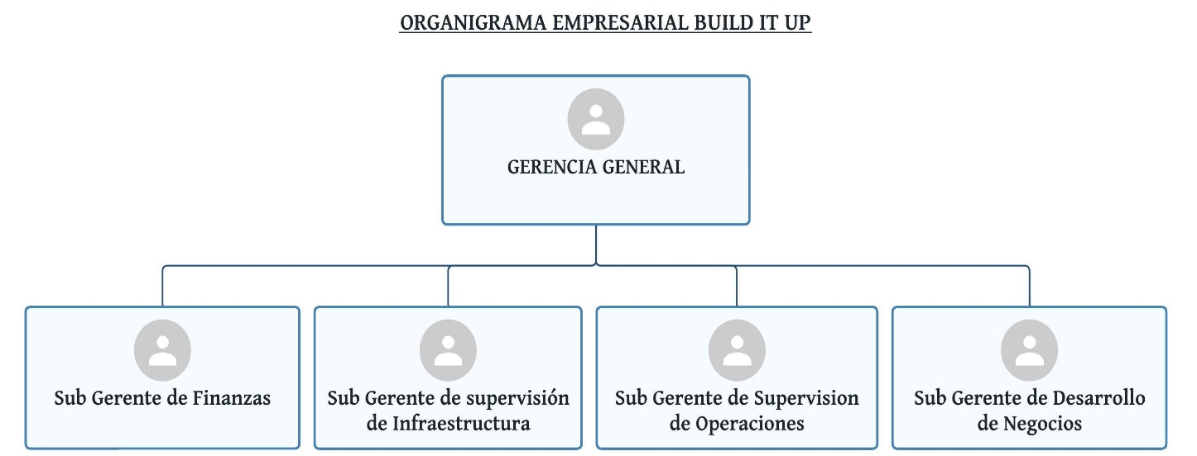
Build It Up, mantiene una estructura funcional de planta, los oficiales técnicos-administrativos, se manejan por proyecto, bajo la modalidad de outsourcing.

Figura 2: Organigrama Empresarial Build It Up LLC
Fuente: Elaboración Propia

Competencia
Para Build It Up, la competencia es todo un reto, existen empresas consultoras de gran envergadura en la ciudad de Tegucigalpa y San Pedro Sula, que compiten por prestar los servicios de gestión y administración de los proyectos de infraestructura más grandes que se desarrollan en el país, son empresas que operan en el mismo mercado, y se dirigen a los mismos clientes, dentro de la competencia directa están:
- Asociación de Profesionales, ASP Consultores SA de CV.
- Consultores Asociados de Honduras, Conash SA de CV.
- Empresa Consultora Tecnisa SA de CV.
- Asociación de consultores en ingeniería ACI SA de CV.
- Consultores en Ingeniería CINSA SA de CV.
Competencia Indirecta: Consultores independientes que desarrollan sus proyectos mediante la tercerización de servicios con el objetivo de cumplir en tiempo y forma, la gestión del proyecto.

Proveedores
Se requiere de una variedad de proveedores para apoyar las operaciones y ofrecer servicios de calidad a los clientes, entre ellos están proveedores de softwares, entidades financieras, consultores especializados, servicios en nube para almacenamiento de datos y colaboración en línea,

Clientes
- Comisión Nacional de Banca y Seguros. CNBS
- Cadena Hotelera Pristine Bay Roatán
- DINANT
- Centro Cívico Gubernamental

Estrategia Comercial

Build It Up, trabaja construyendo una sólida red de contactos en la industria de la construcción, y para establecer relaciones comerciales, participa en eventos de la industria, conferencias y ferias, además de colaborar con otros profesionales del sector en proyectos conjuntos y así ir ampliando la red de contactos. También se centran en identificar exhaustivamente empresas específicas como clientes objetivo, investigar obre sus necesidades, desafíos y objetivos comerciales y buscan establecer relaciones sólidas con los tomadores de decisiones clave.
Ventaja Competitiva.
Para brindar un valor agregado al cliente se brindan soluciones ejecutivas de formación, aprendizaje y conocimiento. Build It Up, es una firma especializada que brinda servicios de capacitación ejecutiva y soluciones de conocimiento para potenciar la eficacia y eficiencia de empresas y profesionales. Ofrecen asesoría ejecutiva, desarrollo de liderazgo, capacitación gerencial y gestión del conocimiento, centrándose en el desempeño organizacional y retención de talento humano.

CONCEPTUALIZACIÓN
El posicionamiento se refiere tanto al lugar que, un producto o marca, ocupan en la mente de los clientes, relativa a sus necesidades como a productos que compiten o marcas y a las decisiones e intención del vendedor de crear tal posición (Walker, Boyd, Mullins y Larréché 2003, 171).
(Lerma, 2004) Propone que, el posicionamiento puede entenderse desde tres puntos de vista: el individual, el relacionado con la ubicación del mercado y el relacionado con la competencia.
Posicionamiento individual: se refiere a la imagen inmediata que se forma en la mente de los individuos cuando se menciona un producto, empresa o sujeto determinados. Dicha imagen es distintiva y competitiva con respecto a los demás objetos de su tipo, proveyéndole ventajas o desventajas en la posible preferencia de los clientes.
Ubicación en el mercado: el concepto de posicionamiento identifica las características, segmento o segmentos donde el producto es exitoso. Es importante para varios propósitos: promover nuestra oferta en aquellos segmentos donde es mayor la probabilidad de éxito, buscar segmentos o condiciones de éxito en nuevos mercados meta, finalmente, determinar estrategias de producto y comercialización para penetrar nuevos segmentos de mercado o incrementar nuestra presencia y participación en segmentos de mercado que con anterioridad hubiésemos penetrado.

Relación con la competencia: el posicionamiento se refiere a la situación que guarda cada empresa o producto con respecto a sus competidores en el mercado meta o en un determinado segmento de ese mercado. Marca las diferencias, ventajas y desventajas con respecto a nuestros competidores

2.2.1 PLAN ESTRATÉGICO
La planificación estratégica, un término familiar en el mundo empresarial moderno, tiene sus raíces en el período posguerra de la Segunda Guerra Mundial. Durante esta época, las organizaciones se enfrentaron al desafío de adaptarse a un entorno marcado por rápidos cambios tecnológicos y económicos. Al principio, la planificación estratégica se enfocaba en métodos basados en datos cuantitativos y proyecciones numéricas, buscando predecir y prepararse para el futuro de manera objetiva. (Anderson, 2023 )
Con el tiempo, esta aproximación comenzó a evolucionar. Se reconoció que el éxito empresarial dependía no solo de los números, sino también de una comprensión más amplia y flexible de los factores internos y externos. Elementos como la cultura organizacional y un análisis más integral del entorno de negocios pasaron a formar parte de la estrategia. Este cambio significó una transición hacia un enfoque más equilibrado, que combinaba lo cuantitativo con lo cualitativo, reflejando una comprensión más matizada de lo que se necesita para tener éxito a largo plazo. La planificación estratégica no es una tarea que se completa, sino una práctica continua que se ajusta y se perfecciona a medida que la empresa evoluciona. Es el acto de anticipar el futuro, diseñar el camino hacia él y estar preparados para caminar por senderos no cartografiados con confianza y claridad de propósito (Anderson, 2023 )

2.2.2. PRINCIPIOS CRÍTICOS EN LA PLANIFICACIÓN ESTRATÉGICA
Una Planificación Estratégica Práctica y Efectiva
- Visión, Misión y Propósito: La visión y misión articulan hacia dónde se dirige la empresa y por qué existe, mientras que el propósito actúa como el motor que impulsa cada acción.
- Autoconocimiento y Análisis del Entorno para Ventajas Competitivas: Conocer profundamente las capacidades internas y el entorno de negocios permite identificar en qué se diferencia y cómo se puede capitalizar. Fomentar un análisis continuo de las capacidades internas, junto con una vigilancia del entorno, podría detectar tendencias y cambios que pueden convertir en oportunidades de diferenciación.
- Objetivos SMART: proporcionan claridad y un sentido de dirección medible, lo que es vital para el seguimiento y la consecución de metas. Al formular objetivos, se debe de asegurar que sean específicos, medibles, alcanzables, relevantes y temporales. Cada objetivo debe ser claro y tener una fecha límite (Anderson, 2023 )
La planificación estratégica trasciende la mecánica de un proceso para convertirse en un equilibrio delicado entre la creatividad y el análisis. Esta dualidad es lo que permite que, si se maneja con destreza, propulse a las organizaciones hacia el éxito sostenido y el crecimiento. En la era actual de cambios vertiginosos, la planificación estratégica es el timón que permite a las empresas mantener su curso y adaptarse a las nuevas corrientes. No es simplemente una herramienta operativa, sino una filosofía de gestión que impregna todas las capas de la organización. (Anderson, 2023 )

2.2.3 EVOLUCIÓN DEL MARKETING
Renato Mesquita, (Mesquita, 2018), define que “el Marketing es la ciencia y el arte de explorar, crear y entregar valor para satisfacer necesidades de un mercado objetivo con lucro. El Marketing identifica necesidades y deseos no realizados. Define, mide y cuantifica el tamaño del mercado identificado y el lucro potencial".
¿Cómo ha evolucionado el concepto de Marketing?

1950
“La práctica de administración” de Drucker, da los primeros pasos para la difusión del marketing, donde este es tratado como una fuerza para vender más a través de procesos que envolvían al consumidor, atrayendo la atención de administradores y empresarios.

1960
En 1967, Philip Kotler lanzó la primera edición de “Administración de Marketing”, precedido por el “padre” del marketing, Theodore Levitt, con el artículo “Miopía en Marketing”.
A partir de ahí, los artículos científicos, investigaciones y datos relevantes pasaron a ser publicados y difundidos, las estrategias fueron estudiadas más seriamente y el mercado pasó a utilizar cada vez más esas técnicas. Kotler dio la definición usada hasta hoy del marketing donde está “…es un proceso social donde las personas adquieren algo que desean, a través de la negociación de productos y servicio”.

1970
El mercadeo pasó a ser obligatorio para las empresas. Grandes marcas poseían oficinas internas que trabajaban en contacto constante con las agencias de publicidad de Madison Avenue, los conocidos Mad Men. Los gobiernos, organizaciones civiles y religiosas pasaron a utilizar las estrategias de marketing adaptándose a sus necesidades. La idea de “vender a cualquier costo” es esparcida por “satisfacción en primer lugar”.
1980
En los años 80 son los años de la moda. Los gurús de la mercadotecnia aparecen con teorías con contenidos científicos, pero llevando el marketing a las masas. Con eso, pasó a ser una preocupación de las empresas de todos los tamaños y en todos sus departamentos. En medio de ese boom, los grandes autores de la ciencia del mercado quedaron en el olvido, como Al Ries que hizo la primera definición de posicionamiento de marca y Jay Conrad Levinson, el primero en hablar sobre marketing de guerrilla.
1990
La tecnología llega en los años 90 trayendo el CRM – customer relationship management – y las tiendas virtuales, los avances volvieron la gestión de relaciones con clientes en una larga escala. Además de crear una nueva vía de comunicación altamente difundida con los años. La personalización de marca se volvió obligación y el marketing pasó a estar enfocado en la sociedad, concentrado en acciones y causas sociales.
2000
Los 00’ es el año del móvil, internet por cable, viralización, crossmedia , e-commerce y redes sociales. Es el primer ejemplo de poder del cliente, desde las primeras ideas de marketing en los años 50. La manera en cómo las empresas ofrecían, comunicaban y distribuían sus productos cambió completamente, principalmente con el e-commerce. Aquí, los medios espontáneos y las interacciones sociales comienzan a tomar espacio de la publicidad tradicional, lo que cambió la forma de hacer mercadeo y comunicación.
2010
Período en que la transformación digital comenzó a tomar forma. Marketing de búsquedas (SEO/SEM), Inbound marketing, marketing de relaciones, marketing de contenidos.
A pesar de que algunos ya aparecieron antes, en el 2010 se tiene el crecimiento de formas de mercadotecnia enfocadas en cómo el consumidor se comporta y se relaciona con la empresa y el producto/servicio, la idea aquí es insertar la marca al día a día de las personas, olvidando el marketing intrusivo e invirtiendo en relaciones. (Anderson, 2023 )

Brendon V. Ridge, en su análisis detallado del marketing, (Ridge, 2023) lo describe como, una disciplina, que ha experimentado una notable transformación a lo largo de los años. Desde sus inicios hasta la actualidad, ha evolucionado de manera significativa, adaptándose a los cambios en la tecnología, el comportamiento del consumidor y las tendencias del mercado. El marketing tradicional se basaba principalmente en medios de comunicación masivos como la televisión, la radio y la prensa. Las empresas invertían grandes sumas de dinero en anuncios publicitarios para llegar a su audiencia objetivo. Sin embargo, con la aparición de internet y el avance de la tecnología, el marketing digital ha ganado terreno y se centra en aprovechar las oportunidades que ofrecen las plataformas digitales, como los motores de búsqueda, las redes sociales y los sitios web, permite una segmentación más precisa del público objetivo, brinda la posibilidad de medir el retorno de la inversión de manera más precisa y ofrece herramientas para interactuar directamente con los clientes.

2.2.4 PLAN ESTRATÉGICO DE MARKETING
Un plan de marketing es un documento de trabajo que contiene las estrategias y acciones que se pondrán en marcha dentro del departamento para cumplir los objetivos de la empresa. Es decir, es un documento estratégico que ayuda a ganar alineación. Gracias a la guía que proporciona, resulta más sencillo alinear las metas empresariales con las actividades de marketing que harán posible alcanzar dichas metas en el periodo de tiempo delimitado. Además, se considera un documento de referencia que deja claras las prioridades y responsabilidades para el equipo y que agiliza la toma de decisiones. (Hernández B. , 2022)

Tipos de planes de marketing
En función de lo genérico o específico que sea, existen distintos tipos de planes de marketing:
- Plan de marketing estratégico anual, semestral o trimestral: Se diferencian entre sí por el alcance temporal de la planificación.
- Plan de marketing de contenidos, plan de redes sociales, plan de publicidad online: Cada área concreta dentro del equipo de marketing puede crear su propia planificación para bajar a tierra las acciones que pondrá en marcha, disponiendo así de una hoja de ruta clara a seguir.
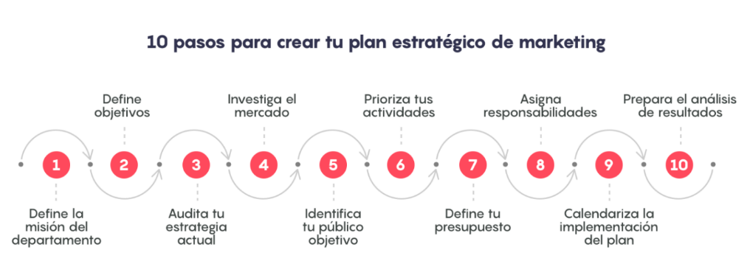
- Plan de lanzamiento de producto: Detalla todas las estrategias a seguir para introducir un nuevo producto o servicio al mercado.

Figura 3: Pasos para crear un plan estratégico
Fuente: (Hernández B. , 2022)

2.2.5 POSICIONAMIENTO DE MERCADO
El posicionamiento de mercado es la capacidad de influir en la percepción del cliente con respecto a una marca o un producto en relación con los competidores, tiene como objetivo establecer la imagen o la identidad de una marca o un producto para que los consumidores lo perciban de una manera determinada. Crear la conciencia de marca en los consumidores se consigue mediante la promoción, el precio, el lugar y el producto. (Narvaez, 2024)

2.2.6 ESTRATEGIAS DE POSICIONAMIENTO DE MERCADO

1. Atributos y beneficios del producto
Asocia la marca o producto con determinadas características que lo hacen único y lo diferencian del resto. En este caso, la marca promueve características o rasgos distintivos que ofrecen un nivel de valor beneficioso que separa a la empresa de los competidores.

2. Investigación de clientes
Conocer el mercado objetivo y cómo se va a satisfacer las necesidades del cliente de forma personalizada es otra de las estrategias de posicionamiento de mercado, e implica un proceso profundo de conocimiento del cliente a través de estudios de mercado que permita identificar los huecos en el mercado y ofrecer ahí las soluciones que satisfagan necesidades muy específicas.

3. Precio del producto
Posicionar la marca o producto con un precio competitivo permite que la marca se establezca como proveedora de productos que ofrecen los mismos beneficios que los productos de la competencia, de una manera económica.

4. Calidad del producto
Asociar la marca o producto con un alto nivel de calidad suele ir relacionado con el prestigio y un símbolo de estatus que los consumidores buscan. Aquí es donde la marca se centra en su estilo y lujo. El consumidor pagará un precio más alto por la exclusividad y la respuesta emocional que puede aportar la asociación a la marca.

5. Uso y aplicación del producto
Asociar la marca o producto con un uso específico puede significar utilizarlo en una determinada situación o escenario. Esta estrategia busca ofrecer un beneficio adicional que conlleva la utilización de dicho bien o servicio, resaltando su valor agregado.

6. Competidores
Esta estrategia de posicionamiento de mercado consiste en que los consumidores piensen que la marca o producto es mejor que el de tus competidores a través de una comparación activa en la cual se logren destacar las razones por las cuales son los mejores. (Narvaez, 2024)

TEORÍAS DE SUSTENTO

2.3.1 BASES TEÓRICAS
Después de haber analizado el problema de la empresa se han identificado 2 metodologías para sustentar el estudio: Estrategia Empresarial y Dirección y Perspectiva de la Mercadotecnia.

2.3.1.1 ESTRATEGIA EMPRESARIAL

2.3.1.1.1 ESTRATEGIA
Etimológicamente, estrategia proviene del griego; el termino strategos, vinculado a la profesión de general, está compuesto por stratos (ejercito) y ag (dirigir). Por tanto, el significado inicial de la palabra era "dirigir a los ejércitos”, estando fuertemente vinculado al ámbito militar. Se considera la obra " El arte de la guerra" del filósofo y general chino del S. IV a.C. Sun Tzu, como la primera publicación dedicada a esta materia. Además de abordar la practica militar, Sun Tzu iba un poco más allá, mostrando como usar con sabiduría el conocimiento humano, tanto en el ámbito interno, con una actitud adecuada y con plena conciencia de nuestras capacidades y limitaciones, como en el ámbito externo, en los procesos de confrontación, que podemos asimilar a la tensión competitiva empresarial.
Durante las etapas iniciales de una empresa, es frecuente que se establezca una estrategia informal, sin embargo, con el transcurso del tiempo, esta estrategia tiende a perder enfoque, lo que puede derivar en una disminución de la productividad. Este fenómeno se evidencia especialmente cuando la empresa enfrenta cambios en su entorno externo o internamente. Las estrategias empresariales permiten el cumplimiento de los objetivos, mismos que están orientados a la reducción de sus costos operativos relativos a la producción, comercialización de sus productos y/o servicios, sin embargo, es difícil dar cumplimiento a las estrategias por factores externos. La situación política, social, seguridad etc. Son factores externos que difícilmente permiten un crecimiento en el ritmo esperado. (Rodero, 2019) Asegura que, al inicio de cada proyecto empresarial, es lógico que haya una estrategia, aunque sea mínima; objetivos a cumplir mediante la satisfacción de la demanda que se ve en el mercado, o que se piensa que habrá en el futuro. Otra cosa es que se cuente con un plan estratégico ortodoxo inflexible y con un plan de seguimiento y control, lo que no siempre es así.
La planificación estratégica de una empresa se define como un esfuerzo organizativo fundamental, que traza meticulosamente la misión, las metas y los objetivos a lo largo de un marco temporal estratégico, que suele abarcar de 2 a 5 años, y se debe tomar en cuenta el panorama organizativo actual, navegando por los entresijos de la legislación vigente, el dinámico entorno empresarial, las carteras de productos, la dinámica departamental y la juiciosa asignación de recursos presupuestarios. Al entretejer estos elementos críticos, un plan estratégico se convierte en una brújula que guía a la organización hacia su visión con capacidad de adaptación y previsión. (Paul VanZandt, 2023)
(Rodero, 2019) Describe que “la estrategia de una empresa está compuesta por objetivos y para que sean adecuados deben tener algunos requisitos, unos generales para cualquier meta y otros más específicos”:
- Ser concretos, de forma que no contenga ambigüedades.
- Ser posibles, puesto que en otro caso serian frustrantes para los gerentes
- Ser medibles, ya que de lo contrario no serían gestionables y nunca se podría saber si se han logrado o no
- Estar definidos a largo plazo. Esta es una característica básica de los objetivos estratégicos de la empresa. Para marcar el horizonte temporal del plan hay que tener en cuenta dos variables:
Sector: A medida que un sector es más dinámico y cambiante, resulta más difícil proyectar el futuro.
Entorno: de igual modo es más fácil proyectar el futuro de un país estable, que un país donde hay inestabilidad política, económica y cambiaría.
La estrategia empresarial se define tanto en función de factores externos e internos y esta definición y otras semejantes tienen efecto cuando se hacen coherente todos los elementos. (Rodero, 2019)

Dirección Estratégica según varios autores:
Figura 4: Evolución del término: Dirección Estratégica
Fuente: (Solano, 2020)

2.3.1.1.2 TIPOS DE POSICIONAMIENTO
Posicionamiento Estratégico
El posicionamiento estratégico de una empresa es la manera en la que esta se distingue de la competencia. Es la forma en la que la empresa se autodefine y espera ser percibida en el mercado, tanto por sus clientes como por los competidores, y en general, por la sociedad. (UNIR, 2023).
(Rodero 2019). Las decisiones estratégicas que se toman en la empresa internamente tienen un reflejo en el mercado a través de su oferta, esto es lo que realmente ve el cliente. En definitiva, al hacer estrategia se elige deliberadamente un conjunto de productos y servicios que permiten ofertar una combinación de valor con la que se pretende conseguir el éxito. A continuación, se describen los diferentes tipos de posicionamiento estratégico:
- Posicionamiento en función de la gama ofertada
- Posicionamiento en función de los clientes
- Posicionamiento por el canal o forma de accesos
- Posicionamiento combinado

2.3.1.1.3 ANÁLISIS INTERNO DE LA EMPRESA
En referencia al análisis interno, la finalidad es la identificación de la estrategia para conocer la situación de la compañía frente a la competencia. Por eso, se evalúan los recursos, las habilidades y las potencialidades de la organización. Además, se prestará especial atención a la detección de debilidades y amenazas, tratando de eliminarlas cuanto antes mientras se refuerzan los puntos fuertes y las posibilidades de crecimiento localizadas para aumentar la resistencia de la empresa. (Perez, 2021)
Cuando una empresa logra conocer sus factores internos, los puede aprovechar al máximo para desarrollar o mantener su ventaja competitiva. Esto le permite enfrentar mejor su entorno competitivo y poder alcanzar sus metas y objetivos. Claro que, el análisis interno de la empresa le permite determinar cuáles son sus fortalezas y debilidades. Al conocer sus factores internos, la empresa determina cuáles son las capacidades y los recursos con las que cuenta para poder competir. Además, al conocer sus factores internos, podrá determinar que estrategias podrá implementar para enfrentar sus debilidades y aprovechar al máximo sus fortalezas. (Quiroa, 2020)

2.3.1.1.4 MISIÓN Y VISIÓN
La misión y la visión son directrices o premisas mediante las que se plantean los objetivos de la organización a medio y largo plazo, y además constituyen, en conjunto, su identidad. Es importante tenerlas claras para dirigir una organización adecuadamente. (Lifeder, 2022)
- Ventajas de la misión y la visión
Además de su función principal, que es servir de guía en la toma de decisiones estratégicas de la alta gerencia, tener una misión y una visión sólidamente definidas tiene otras ventajas relevantes: Incrementa la eficiencia y el compromiso de los trabajadores, quienes comprenden hacia dónde se dirige la organización y pueden identificarse con sus valores y razón de ser. Constituyen una vía rápida y clara de dar a conocer la organización a sus clientes, accionistas, usuarios, proveedores o beneficiarios. Incluso ante la sociedad en general, a través de los medios de comunicación y redes sociales. (Lifeder, 2022)

2.3.1.1.5 ANÁLISIS EXTERNO DE LA EMPRESA
Un análisis externo es una evaluación objetiva de los cambios en marcha a nivel mundial que permite comprender mejor el entorno en que actúa la empresa. Los resultados que ofrece esta investigación en profundidad pueden servir como alerta temprana para identificar tanto amenazas potenciales como oportunidades. La necesidad de conocer el impacto del ecosistema que rodea a la organización está motivada por el hecho de que la empresa no es un ente aislado, sino parte de un universo complejo. Todas las empresas y organizaciones operan en un mundo cambiante y están sujetas a fuerzas que son más poderosas que ellas y que están fuera de su control. Cualquier estrategia de negocio debe tener en cuenta todas estas fuerzas para que la organización pueda navegar hacia el éxito al hacer coincidir sus fortalezas internas con las oportunidades externas. El análisis externo es de gran ayuda para obtener este conocimiento. (Perez, 2021)
Las formas de plantear un análisis externo de una empresa: El análisis FODA o análisis PEST son dos de los más habitualmente empleados por empresas de diferentes industrias.
¿Qué es el análisis FODA?

El análisis FODA es una técnica útil para comprender las fortalezas y debilidades del negocio, y para identificar tanto las oportunidades que se le presentan, como las amenazas a que deberá enfrentarse. (Perez, 2021)
Los beneficios de utilizar este tipo de análisis externo e interno son los siguientes:
- Permite descubrir oportunidades a tiempo de aprovecharlas.
- Facilita la gestión de problemas y amenazas al mejorar la comprensión de las debilidades de la empresa.
- Evita sorpresas negativas para el negocio.
- Hace posible diseñar una estrategia adecuada para distinguirse de los competidores.
- Puede ser la clave para crear un nicho sostenible en el mercado.

¿Qué es el análisis PEST?

Un análisis PEST comienza por enumerar todas las fuerzas externas relevantes en base al carácter de los cambios, que puede ser:
- Político.
- Económico.
- Sociológico.
- Tecnológico.
Al realizar el análisis externo PEST hay que tener en cuenta que no importa que algunos elementos correspondan a dos categorías, y sean, por ejemplo, tanto políticos como económicos, como sería el caso de los impuestos y tipos de cambio. (Perez, 2021)

¿Se puede personalizar el análisis externo?

Es recomendable hacerlo. El análisis externo es una fuente de conocimiento para la empresa que terminará convirtiéndose en soporte de su estrategia de negocio. Esto significa que, cuanto más completa y relevante sea la información en la que se base, mayor utilidad tendrán las conclusiones que se extraigan de él. Muchas empresas, además de recurrir al análisis FODA, que les ayuda a conocer sus fortalezas, debilidades, oportunidades y amenazas; y al análisis PEST, con el que terminan de comprender qué factores políticos, económicos, sociales y tecnológicos pueden afectar al negocio, van un paso más allá en su investigación. La nueva ecuación puede completarse de la forma que se considere más oportuna, siempre que los esfuerzos analíticos justifiquen los beneficios obtenidos con el proceso. Así, entre las consideraciones que pueden añadirse para ampliar la perspectiva del análisis externo comenzado con FODA y PEST, se encuentran las siguientes: (Perez, 2021)
- Entorno regulatorio.
- Innovación.
- Infraestructuras.
- Alianzas estratégicas con otras empresas o de otras empresas entre sí.
Las oportunidades de una empresa: En relación con el análisis externo de una empresa, se detectan las oportunidades de crecimiento, identificando el entorno, analizando la competencia, y estudiando los posibles nichos de crecimiento, a continuación, se describen los lugares más indicados. (Perez, 2021)

- Entorno geográfico: la empresa se debe enfocar en cambios como los que se produzcan en sectores tecnológicos, políticos, económicos y sociales.
- Sector específico: se tendrán en cuenta cambios y efectos en sectores específicos que puedan afectar al proceso productivo.
- Cliente potencial: el consumidor final es el objetivo importante, de ahí que haya que fijarse mucho en su figura.

2.3.1.1.6 LAS CINCO FUERZAS DE PORTER
Las cinco fuerzas de Porter, es un modelo desarrollado por el profesor Michael Porter que ayuda a analizar la competencia y la atracción de una industria, estas fuerzas influyen en la capacidad de una empresa para obtener beneficios y mantener su posición en el mercado, es uno de los sistemas más famosos que puso sobre la mesa el economista. Lo dio a conocer en 1979 y lo publicó en 2008 en Harvard Business Review. Su fortaleza radica en un potente examen de la industria en un momento determinado con el objetivo de determinar la posición de una empresa respecto a otra. (Villacampa, 2019)

Las cinco fuerzas son las siguientes:
Poder de negociación de los clientes
Se refiere al grado de influencia que los clientes tienen sobre los precios y términos de venta. Si los compradores tienen mucho poder, pueden imponer condiciones más favorables a las empresas.
Poder de negociación de los proveedores
Al igual que con los compradores, el poder de los proveedores se refiere a la capacidad de influir en los precios y condiciones. Si los proveedores tienen mucho poder, pueden imponer precios más altos o condiciones desfavorables.
Amenaza de nuevos competidores
Se refiere al grado de influencia que los clientes tienen sobre los precios y términos de venta. Si los compradores tienen mucho poder, pueden imponer condiciones más favorables a las empresas.
Amenaza de productos sustitutos
Examina la posibilidad de que los productos o servicios de otra industria puedan reemplazar los existentes. Si hay muchas alternativas, puede limitar la capacidad de las empresas para mantener precios elevados.

Rivalidad entre empresas
La rivalidad entre empresas es un producto de las cuatro fuerzas anteriores. De este modo, la contienda en el sector vendrá determinada por el número de competidores que se encuentren.
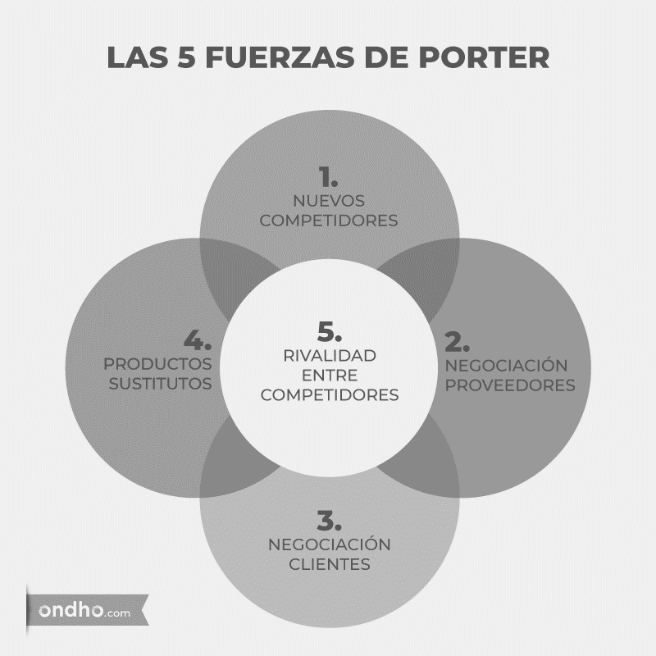

Figura 5: Las 5 fuerzas de Porter
Fuente: (Villacampa, 2019)

2.3.1.2 DIRECCIÓN Y PERSPECTIVA DE LA MERCADOTECNIA

2.3.1.2.1 EL MERCADO
De acuerdo con quien es considerado el padre del Marketing, Philip Kotler, el mercado es “un conjunto de consumidores potenciales que comparten de una necesidad o deseo específico, dispuestos y habilitados para hacer un cambio que satisfaga esta necesidad o deseo”. El desarrollo de una estrategia de expansión se trata analizar el crecimiento de una empresa a partir de la conquista de nuevos mercados. Es decir, es cuando una organización intenta insertar sus productos en otros nichos o mercados existentes, diferentes de los que actúa en general, puede incluir la creación de nuevos productos o la adaptación de lo que ya se vende a un nuevo público objetivo. (Silva, 2021)
Investigación de Mercados: es un proceso sistemático y objetivo de recoger información sobre el target, con el propósito de tomar decisiones de negocios basadas en datos reales y concretos. En el contexto de la sostenibilidad, la investigación de mercados se convierte en una valiosa oportunidad para promover prácticas empresariales sostenibles. Al comprender las tendencias emergentes y las preferencias del mercado, las organizaciones pueden identiﬁcar oportunidades para desarrollar soluciones alineadas con las necesidades del consumidor y, al mismo tiempo, avanzar hacia prácticas empresariales más éticas, socialmente responsables y ambientalmente sostenibles. La investigación de mercados no solo permite generar valor en el presente, sino que también contribuye a la proyección de un futuro sostenible para las empresas y la sociedad en general.
El desarrollo de mercado también puede significar la expansión de equipos que ya existen y la inclusión de nuevos canales de comunicación y todo lo que representa un crecimiento en relación con la etapa en la que se encuentra la empresa. Para que un desarrollo de mercado sea eficiente, es importante saber el momento adecuado para empezar a expandir. (Silva, 2021)

Tipos de desarrollo de mercado
Son cuatro tipos de estrategias de desarrollo de mercado relacionadas con la estructura operativa de una organización:
1. Abrir otras unidades propias: En general, esto es uno de los primeros modelos de expansión. Para eso, debe ser llevado en consideración el incremento en los costos, además del cuidado para que la marca no pierda su esencia al expandir y abrir otras unidades.
2. Franquicias: El sistema de franquicia es una buena opción. Sin embargo, es importante tratar de encontrar emprendedores que sean comprometidos, ya que seguirán llevando el nombre de la marca.
3. Fusión o adquisición: Unirse a otra empresa es una buena opción de desarrollo de mercado cuando se quiere combinar las fortalezas de dos soluciones o eliminar una amenaza del mercado. Para eso, es importante entender bien los dos mercados: el de la compañía y el de la otra.
4. Internacionalización: Otra manera de expandir la marca es explotando el mercado internacional, Sin embargo, para eso es necesario estudiar bien el lugar de destino y la receptividad de los productos.

2.3.1.2.2 MARTKETING
Para Philip Kostler, Marketing es la ciencia y el arte de explorar, crear y entregar valor para satisfacer necesidades de un mercado objetivo con lucro. El Marketing identifica necesidades y deseos no realizados. Define, mide y cuantifica el tamaño del mercado identificado y el lucro potencial. Es decir, el Marketing es una serie de estrategias, técnicas y prácticas que tienen como principal objetivo, agregar valor a las determinadas marcas o productos con el fin de atribuir una importancia mayor para un determinado público objetivo, los consumidores. (Mesquita, 2018)

2.3.1.2.3 FILOSOFÍAS ADMINISTRATIVAS DEL MARKETING.
A lo largo de los años, diferentes objetivos de marketing surgieron, pero ¿cuál debería ser elegido por cada empresa?
Los diferentes intereses envueltos en la organización, los clientes y la sociedad, trajeron 5 orientaciones básicas que direccionaban los objetivos de marketing de la empresa, estas son conocidas como filosofías de administración de marketing y están divididas en 5 tipos de orientaciones:
- A la producción: Probablemente es uno de los conceptos más antiguos. Sustenta que los consumidores buscan por productos fáciles de encontrar y a bajos costos. Por lo tanto, los emprendedores orientan sus empresas en busca de una alta eficiencia de producción, con bajos costos y distribución en masa. Es una idea adoptada por empresas de tecnología y commodities.

- Orientación al producto: La orientación al producto sustenta que los consumidores dan preferencia a los productos de calidad y desempeño superiores a los medios o que tiene características innovadoras.
- A las ventas: Aquí, las empresas parten de la idea de que los consumidores nunca compran los productos de la organización en la suficiente cantidad, por voluntad propia. Así, son creadas las ofertas y promociones para que el cliente compre más unidades, incluso si no hay necesidad.

- Orientación al marketing: Está centrada en el cliente y busca encontrar el producto adecuado para el consumidor y no al contrario, como es común. El consumo sucede cuando la empresa es más eficaz que la competencia en la creación, entrega y comunicación de los productos.
- Orientación al marketing holístico: Es una evolución de las otras orientaciones. Este reconoce que en el marketing “todo es importante” – desde el consumidor, hasta los funcionarios y la competencia. Existe una interdependencia entre la mercadotecnia y sus efectos, las acciones de un área necesitan ser coherentes con la otra y crear unidad. El marketing holístico busca armonizar las complejidades de la actividad para funcionar con algo único.

2.3.1.2.4 LAS 4P DEL MARKETING
Las cuatro P son una "combinación de marketing" compuesta por cuatro elementos clave: producto, precio, punto de venta y promoción, que se utilizan al comercializar un producto o servicio. (Staff, 2023)
La importancia de las 4Ps del marketing radica en que permiten a las empresas desarrollar una estrategia de marketing integral y coherente. Al considerar cada una de las 4Ps, una empresa puede asegurarse de que su producto o servicio sea el adecuado para el mercado objetivo, que el precio sea competitivo y rentable, que las actividades de promoción sean efectivas y que el producto esté disponible en los lugares correctos. Al integrar estas cuatro áreas clave, la empresa puede crear una experiencia de marketing completa y efectiva para sus clientes, lo que puede resultar en un mayor éxito comercial. Estos cuatro elementos no compiten entre sí, sino que trabajan juntos en armonía, ninguno de ellos debe considerarse más importante que los demás a la hora de desarrollar un plan de marketing estratégico y tener éxito tanto a corto como a largo plazo. Es un recurso fiable para entender el mercado e identificar qué productos son importantes. (Ortega, 2023)

Las 4Ps son:
- Producto: Se refiere al producto o servicio que la empresa está ofreciendo. La empresa debe considerar las características del producto, su calidad, su diseño, su marca y su packaging, entre otros factores.
- Precio: Se refiere al precio que la empresa va a cobrar por el producto o servicio. La empresa debe considerar el precio de los competidores, los costos de producción, la demanda del mercado y los objetivos de rentabilidad.
- Promoción: Se refiere a las actividades de promoción que la empresa va a llevar a cabo para dar a conocer el producto o servicio. La empresa debe considerar los canales de promoción (publicidad, relaciones públicas, ventas personales, etc.), el presupuesto y el mensaje que desea transmitir.
- Punto de venta: Se refiere al lugar donde se va a vender el producto o servicio.

2.3.1.2.5 MÉTRICAS DEL MARKETING
Las métricas de marketing son un conjunto de medidas cuantificables que las empresas utilizan para evaluar el rendimiento de sus campañas y estrategias de marketing. Estas métricas ayudan a las empresas a entender cómo sus esfuerzos de mercadeo están afectando los resultados, y ayudan a identificar las áreas en las que necesitan mejorar, y tomar decisiones basadas en datos reales. (Ortega, 2023)
Tipos de métricas de marketing
Existen diferentes tipos de métricas de marketing que puedes implementar dependiendo de los objetivos y la etapa de desarrollo de tu negocio. Aquí están las más comunes:

- Métricas de notoriedad: Ayudan a las empresas a medir la visibilidad y notoriedad de marca. Algunos ejemplos de métricas de notoriedad son el tráfico del sitio web, los seguidores en las redes sociales y el alcance.
- Métricas de compromiso: Ayudan a las empresas a medir cómo su público objetivo está participando en sus esfuerzos de marketing. Algunos ejemplos son el porcentaje de clics, el tiempo en el sitio y la participación en las redes sociales.
- Métricas de conversión: Ayudan a las empresas a medir la eficacia de sus esfuerzos de marketing en la conversión de clientes potenciales en clientes.
- Métricas de retención: Ayudan a las empresas a medir el éxito que tienen en la retención de sus clientes.
- Métricas de ingresos: Ayudan a las empresas a medir el impacto financiero de sus esfuerzos de marketing. Ejemplos de métricas de ingresos son el retorno de la inversión (ROI), la tasa de crecimiento de los ingresos y el margen de beneficios.

Mediante la creación de encuestas específicas y la recopilación de comentarios de los clientes, las empresas pueden obtener información valiosa sobre las preferencias, los comportamientos y los niveles de satisfacción de los clientes. Esta información se puede utilizar para perfeccionar las estrategias de marketing, mejorar la oferta de productos y adaptar los mensajes para que lleguen mejor al público objetivo. (Ortega, 2023)

2.3.1.2.6 MARKETING DIGITAL
El desarrollo del Internet y la adopción de tecnologías digitales conectadas ha revolucionado la forma en que los expertos en marketing se comunican y relacionan con los consumidores, el marketing digital se basa, principalmente, en utilizar medios y recursos tecnológicos para desplegar las estrategias de mercadeo y desarrollar un contacto directo con los potenciales consumidores en la actualidad. El mundo de la digitalización ha venido evolucionando constantemente, brindando un acercamiento a las necesidades del cliente con las características del producto o servicio que se ofrece, se abrieron mayores oportunidades de conexión a través de nuevos canales de comunicación y distribución que pueden ser aprovechados por las empresas y consumidores, para ello, las compañías adoptan plataformas o implementan una o varias metodologías de innovación apoyadas estratégicamente en internet. (Rendón, 2022)

Estrategia Digital
Desde su concepto agrupa todas aquellas acciones a través de canales y formatos de comunicación inbound (de atracción) y outbound (de impacto) que tienen el propósito de atraer personas hacia la marca y contactarlas para fines comerciales, respectivamente. Así que, en síntesis, es una planificación enfocada en maximizar los beneficios comerciales de las bases de datos y las iniciativas basadas en tecnología específicas de una empresa, para que la misma tenga éxito requiere equipos multidisciplinarios que sean capaces de romper el silo departamental y proporcionar una experiencia al cliente sólida, consistente y diferenciada. (Sydle, 2022)

Crear e implementar una estrategia es un factor clave del proceso de transformación digital de una organización y garantiza que la tecnología se está integrando de acuerdo con los objetivos generales y específicos del negocio. (Sydle, 2022)
Los elementos más empleados como piezas básicas más comunes para incursionar en el mundo digital:
- Sitio web
- Blog
- Redes sociales
- Anuncios de pago
- Correos electrónicos

Beneficios del Marketing Digital:
Ofrece una amplia gama de beneficios para las empresas y organizaciones que buscan promocionar sus productos, servicios o mensajes. Aquí hay algunos de los beneficios clave: (Peçanha, 2021)

- Interactividad: Una de las principales razones por las cuales el Marketing Digital es cada vez más adoptado a comparación de los canales tradicionales, sobre todo los offline, es la interactividad con el público. El enfoque ya no está en el producto sino en la experiencia del usuario en su jornada de compra. Las empresas hacen campañas, publicaciones y acciones, y del otro lado, los consumidores pueden interactuar, opinar e indicar a otras personas con solo algunos clics, aumentando el engagement con las marcas, igual que las exigencias del público.

- Análisis y medición: En el mundo online se pueden obtener y analizar datos en tiempo real para la mejora continua.

- Mayor alcance a la audiencia meta: la disminución literal de las distancias entre empresas y clientes ha sido un factor bastante positivo. Hoy mismo las pequeñas marcas pueden hacer buenas campañas y atraer consumidores del otro lado de la ciudad, del país y del mundo.

- Personalización y precisión: Uno de los grandes diferenciales del Marketing Digital es que las empresas logran ahora hacer acciones para atraer y conquistar a las personas adecuadas. Es decir, aquellas que realmente tienen el perfil ideal para consumir sus productos y servicios.

- Bajos costos de operación: Uno de los atributos más atractivos, que por sus múltiples características como la segmentación, diversidad de canales, diferentes contenidos y más, es una actividad que no necesita inversiones multimillonarias, como el marketing tradicional para dar buenos resultados.

- Retención de clientes: Otra ventaja es la posibilidad de recoger miles de datos sobre los clientes, a través de diferentes herramientas de automatización, para fidelizarlos y convertirte en autoridad. Esto permite nutrir efectivamente la relación con el cliente en la etapa postventa y aumentar la posibilidad de que este usuario regrese y siga comprando.

2.3.2 METODOLOGIAS APLICADAS
Las metodologías empleadas como estrategias en los diferentes estudios consultados presentan una amplia variedad, adaptándose a los objetivos específicos de cada investigación. Estas metodologías abarcan enfoques cualitativos, cuantitativos y mixtos, según la naturaleza y el alcance de los análisis requeridos.

2.3.2.1 DISEÑO DE UN PLAN ESTRATÉGICO PARA LA EMPRESA GSA COLOMBIA S.A.S. MEDIANTE LA METODOLOGÍA DEL BALANCED SCORECARD
La empresa GSA COLOMBIA S.A.S. es clasificada como una microempresa dentro del grupo MI PYMES. Aunque está debidamente constituida legalmente y cuenta con experiencia en tecnología de vanguardia para el tratamiento del agua, carece de un plan estratégico. Esta falta ha resultado en una disminución significativa de su rentabilidad debido al impacto de la competencia. Desde esta perspectiva, la empresa GSA COLOMBIA S.A.S. se vió en la urgente necesidad de adoptar un plan estratégico que le permita afrontar la crisis y ofrecer sus productos y servicios de una forma más estratégica.
Con este plan estratégico se pretende:
  - Realizar un diagnóstico a partir del análisis externo e interno de la empresa,
  - Definir un plan estratégico.
  - Diseñar un Cuadro de Mando Integral para realizar el seguimiento y garantizar la implementación del plan estratégico.
La metodología utilizada se basó en el tipo de investigación descriptivo, utilizando variables cuantitativas y cualitativas y fuentes de información primarias y secundarias. El diseño metodológico está constituido por las herramientas de PESTEL para el análisis genérico, 5 fuerzas de Porter para el análisis específico, mapa estratégico para la visualización de las estrategias y cuadro de mando integral para el seguimiento de la implementación del plan estratégico.
Mediante la aplicación de las herramientas de análisis de entornos y el análisis DOFA, se pudieron generar unas líneas estratégicas, cada una de ellas con sus correspondientes estrategias, las cuales van orientadas a generar más valor a los clientes y a los trabajadores, para de esta forma, conseguir un mejor posicionamiento en el mercado y así transformar sus amenazas en ventajas competitivas que le permitan percibir más ingresos a la organización y garantizar la perpetuidad en el mercado.

2.3.2.2 PLAN ESTRATÉGICO 2020-2025 DISEÑADO PARA LA EMPRESA AEMC CONSTRUCCIONES Y CONSULTORIA.
AEMC Construcciones y Consultoría, es una empresa especializada en la construcción y consultoría de obras civiles, buscó mejorar su desempeño y optimizar su gestión y para lograrlo se propuso diseñar un plan estratégico para el período 2020-2025.
Ante lo expuesto, buscaron caracterizar estrategias que identifiquen brechas para promover un desarrollo continuo, permitiendo la incursión en la innovación, proyección y control, aspectos que estaban ausentes desde el origen de la compañía, y como objetivo planificaron establecer directrices que aborden las metas de los proyectos, considerando el tiempo, la calidad y la economía, y así garantizar beneficios de crecimiento y experiencia para las PYMES. De esta manera, se buscó mejorar la competitividad empresarial y gestionar procesos esenciales que eviten la pérdida de oportunidades debido a la falta de actualización respecto al mercado.
La investigación tiene un enfoque mixto, que permitió la recolección de datos cualitativos y cuantitativos, La exploración se desarrolló principalmente por las encuestas, entrevistas observación y revisión documental de la compañía, el universo estudiado contó de constructoras MiPymes, ubicadas en la ciudad de Bogotá.
La metodología se desarrolló de la siguiente manera:
    - Diagnostico estratégico, mediante el análisis interno y externo de la empresa.
    - Planteamiento de plan estratégico.
    - Plan de acción para posicionarse en el mercado.
    - Plan de acción operativo.

2.3.2.3 PLAN ESTRATÉGICO PARA LA EMPRESA DE SERVICIOS DE MANTENIMIENTO INDUSTRIAL (COINSEH), EN LA CIUDAD DE SAN PEDRO SULA, HONDURAS, 2023
El propósito de esta investigación fue desarrollar un plan estratégico para la empresa Construcción, Industrial y Servicios de Honduras S. de R.L. (COINSEH), mediante un análisis de su situación interna y externa.
El objetivo principal era mejorar su posición en el mercado y aumentar su competitividad. Además, se evaluó el posicionamiento actual de COINSEH en la industria de mantenimiento y construcción, considerando la posibilidad de ampliar su cuota de mercado en el segmento industrial o incursionar en nuevos segmentos, como el sector residencial. Se destacó la importancia de la eficiencia operativa y la gestión del talento humano, así como la necesidad de definir el perfil ideal de los colaboradores y mejorar los procesos de contratación. Además, se diseñaron estrategias de marketing digital con el fin de aumentar la visibilidad de COINSEH, llegar a su público objetivo y mantener su competitividad en el entorno digital actual.
El estudio realizado adoptó un enfoque mixto, el cual combina diferentes métodos de recolección de información para abordar de manera integral los objetivos de investigación. Se utilizaron entrevistas dirigidas a los fundadores de la compañía, a un experto en comercialización y a gerentes de mantenimiento, además de encuestas dirigidas a clientes actuales y potenciales.
El alcance de este estudio es descriptivo, centrándose en la identificación de las características del servicio ofrecido, la percepción de los clientes actuales y potenciales. El diseño de investigación es no experimental y transaccional, lo que implica observar el comportamiento natural de las variables sin manipulaciones ni influencias externas, dentro del contexto ya existente.

INSTRUMENTOS UTILIZADOS

2.3.3.1 INSTRUMENTOS DE RECOLECCIÓN DE INFORMACIÓN
El o los instrumentos de recolección de información deben estar vinculados y alineados con la selección del diseño de investigación y la muestra apropiados al problema de investigación propuesto. La selección de estos instrumentos presenta un plan detallado del procedimiento que conduce al investigador a cumplir con los objetivos específicos. Los instrumentos de recolección de información registran datos o información sobre las variables que se desean medir, las que están presentes en el planteamiento del problema, como también, en la pregunta de investigación y objetivos: general y específicos. (Hernández S. , 2014)
En la metodología cuantitativa se utilizan instrumentos que miden las variables a investigar, las que están presentes en las hipótesis. Para ello, se utilizan cuestionarios, por lo general, de preguntas cerradas y escala de actitudes como la escala de Likert, escala de diferencial semántico y escala de Guttman. Estos instrumentos pueden ser autoadministrados, así como también de administración guiada por un entrevistador. Otros instrumentos menos utilizados en el enfoque cuantitativo son: análisis de contenido cuantitativo, observación, pruebas estandarizadas e inventarios; datos secundarios o recopilados por otras investigaciones e instrumentos mecánicos o electrónicos. (Hernández S. , 2014)
Para que el instrumento seleccionado entregue datos de calidad que represente las variables que se desean medir, éste debe reunir 3 requisitos: el instrumento debe tener confiabilidad, quiere decir, grado en que el instrumento produce resultados consistentes y coherentes. Validez, grado en que el instrumento realmente mide la variable que se desea investigar. Para ello existen diferentes tipos de validez: validez de contenido, validez de criterios, validez de constructo y validez de expertos. Un tercer requisito, trata sobre la objetividad, el que corresponde al grado en que el instrumento es o no influenciado por los sesgos y tendencia de los investigadores quienes administran, califican e interpretan los datos obtenidos. (Hernández S. , 2014)
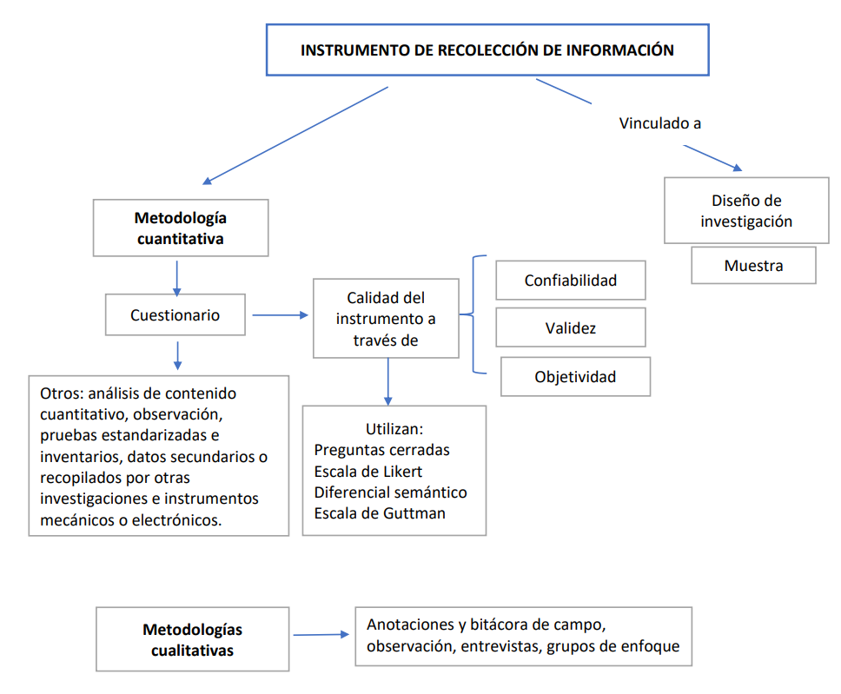

Figura 6: Instrumento de recolección de datos
Fuente: (Hernández S. , 2014)

CAPITULO III METODOLOGIA
El presente capítulo constituye un pilar fundamental en el desarrollo de la investigación, se profundiza en la metodología empleada para abordar los objetivos planteados, se abordará la matriz de congruencia, una herramienta que facilita la alineación estratégica entre los objetivos de investigación, los métodos seleccionados y los resultados esperados, también se describen los instrumentos y técnicas de investigación que facilitarán la obtención de datos cuantitativos y cualitativos.

3.1 CONGRUENCIA METODOLÓGICA

3.1.1 MATRIZ METODOLOGICA
Es la herramienta que posibilita el análisis e interpretación de la operatividad teórica del proyecto de investigación, que sistematiza al conjunto: Problema, objetivos, variables y operacionalización de las variables.
La matriz de consistencia cualitativa (MCc) es un instrumento metodológico que posibilita sistematizar, analizar y comprender los procedimientos y avances de una investigación que implica fenómenos, hechos, situaciones y sujetos que difieren en su naturaleza y estructura con los objetos y tópicos trabajados por el enfoque cuantitativo; a diferencia del diseño, estructuración y operativización de variables para validar la pertinencia y viabilidad del proyecto de investigación, que se resume en la verificación y el desarrollo de la matriz de consistencia cuantitativa. (Laffose, 2020)

Tema | Objetivos de la Investigación |  | Variables | Dimensiones | Ítems
Tema | General | Específico | Variables | Dimensiones | Ítems
PROPUESTA DE POSICIONAMIENTO PARA CONSULTORA BUILD IT UP LLC, EN EL DISTRITO CENTRAL, 2024. | Elaborar un plan de posicionamiento de marca para la empresa Build It Up a través de un diagnóstico interno y externo de la organización, con la finalidad de destacar sus servicios, analizando el entorno en que se desenvuelve. | Analizar las fortalezas y debilidades de la empresa en relación con los competidores. | Fortalezas | Recursos de la empresa | Estructura de capital, cantidad de colaboradores, cualificaciones de los colaboradores.
 |  |  | Debilidades | Limitación en los servicios ofrecidos | Número de servicios ofrecidos.
 |  |  | Competidores | Competidores directos e Indirectos | Cantidad de Competidores en la gestión de proyectos
 |  | Identificar cual es el canal más efectivo para promocionar los servicios y aumentar la participación en el mercado. | Medios de comunicación | Canales digitales o tradicionales | Tipo de canales utilizados y cantidad de canales digitales
 |  | Identificar cuáles son los servicios de mayor demanda para la empresa por parte de los clientes actuales y potenciales. | Servicios demandados | Servicios de mayor demanda | Cantidad de servicios disponibles
 |  |  |  | Servicios de menor demanda y/o no disponibles | Cantidad y tipo de servicios con baja demanda
Tabla 1: Matriz metodológica

Fuente: Elaboración propia

3.1.2 ESQUEMA DE VARIABLES DE ESTUDIO
Es una representación visual y estructurada de las variables que se analizarán en la investigación.

Fortalezas

Debilidades

Competidores

Medios de Comunicación

Servicios Demandados
Plan Estratégico

Figura 7: Diagrama sagital
Fuente: Elaboración propia

3.1.3 OPERACIONALIZACION DE VARIABLES
Esta matriz proporciona una estructura clara para comprender cómo cada variable se traduce desde su definición conceptual hasta su medición concreta en términos de categorías, escalas y procedimientos específicos.
Tabla 2: Operacionalización de variables
Variable | Definición Conceptual | Definición Operacional | Dimensiones | Items o Indicador
Fortalezas | Son los factores internos que una empresa está desarrollando de forma eficaz y le permiten diferenciarse de los competidores.  (Quiroa, 2020) | Identificación de las fortalezas con las que cuenta Build It Up y que le permite generar ventaja competitiva. | Recursos de la empresa | - Estructura de capital,  - Cantidad de colaboradores  - Cualificaciones de los colaboradores.
Debilidades | Son todos los factores internos que hacen que la empresa se encuentre en una posición desfavorable frente a sus competidores. (Quiroa, 2020) | Refieren a las limitaciones internas o deficiencias en sus procesos, recursos y estructuras que pueden obstaculizar su rendimiento y competitividad en el mercado | Limitación en los servicios ofrecidos | - Tiempo promedio de respuesta de observaciones del cliente.  - Porcentaje de proyectos entregados en tiempo.  - Número de servicios ofrecidos.
Competidores | Persona individual o jurídica que compite dentro de un mercado determinado, ofreciendo bienes o servicios para poder obtener un beneficio económico. (Quiroa, 2020) | Entidades o compañías que operan en el mismo sector o industria y compiten por recursos, clientes y cuota de mercado con Build It Up. | Competidores directos e Indirectos | Cantidad de Competidores en la gestión de proyectos
Medios de comunicación | Los medios de comunicación son herramientas y recursos en los que se establece el intercambio de mensajes entre un emisor y un receptor. (Muniz, 2019) | Identificación de Canales o plataformas a través de los cuales se transmite información, sobre los servicios que ofrece la empresa. | Canales digitales o tradicionales | Tipo de canales utilizados y cantidad de canales digitales
Servicios demandados | La demanda es la cantidad de bienes o servicios que las personas desean adquirir a los precios que ofrece el mercado. (Peiro, 2024) | La demanda de servicios surge cuando existe una necesidad por parte de los clientes de obtener algún tipo de beneficio, a través de la prestación de un servicio específico de Build It up. | Servicios de mayor demanda | Cantidad de servicios disponibles
Servicios demandados |  |  | Servicios de menor demanda y/o no disponibles | Cantidad y tipo de servicios con baja demanda
Fuente: Elaboración propia

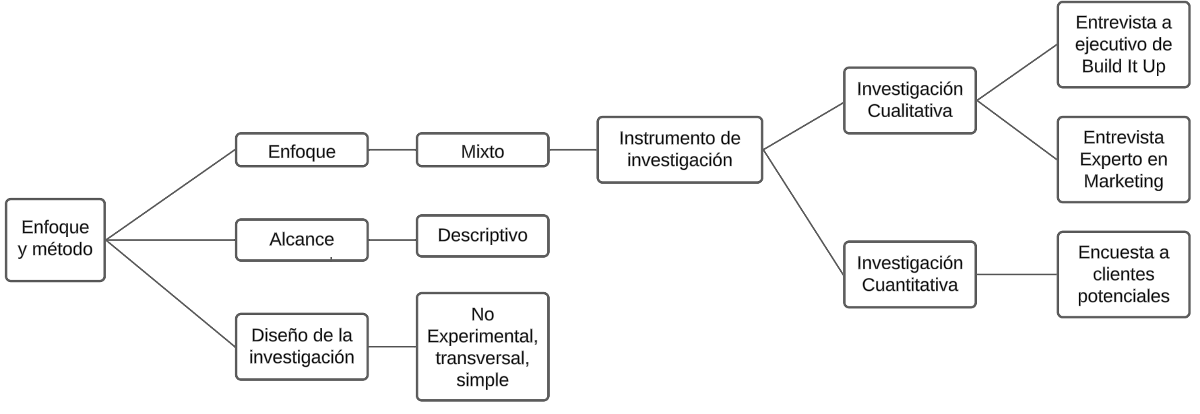
3.2 ENFOQUE Y MÉTODOS
Figura 8 : Diagrama de enfoque y método
Fuente: Elaboración propia

3.2.1 ENFOQUE
El enfoque de la investigación, se refiere a la naturaleza del estudio, la cual se clasifica como cuantitativa, cualitativa o mixta; y abarca el proceso investigativo en todas sus etapas: desde la definición del tema y el planteamiento del problema de investigación, hasta el desarrollo de la perspectiva teórica, la definición de la estrategia metodológica, y la recolección, análisis e interpretación de los datos. (Mata, 2019)

La investigación para la empresa Build it Up se desarrolla bajo un enfoque mixto y se aplicarán diferentes instrumentos a nivel cualitativo a los fundadores de Build it Up y a un experto en mercadotecnia, y a un experto en gestión de proyectos, de igual manera a nivel cuantitativo a posibles futuros clientes.

3.2.2 ALCANCE
El alcance que demanda el estudio es descriptivo, busca especificar las propiedades, características y los perfiles de los clientes potenciales que se someten al análisis y del servicio que se brinda. Es decir, pretenden únicamente recoger información de manera independiente o conjunta sobre los conceptos o las variables a las que se desean estudiar. Estos estudios son útiles para mostrar con precisión los ángulos o dimensiones de una situación. El investigador debe ser capaz de definir o al menos visualizar que se medirá y sobre que o quienes se recolectaran los datos, se basa en la medición de uno o más atributos del fenómeno de interés. (Pérez, 2016)

3.2.3 DISEÑO
El diseño para aplicarse a la investigación es el no experimental, transversal, simple, que se basa en la recolecta datos en un solo momento, en un tiempo único y su propósito es describir variables y analizar su incidencia e interrelación en un momento dado. (Hernández R. , 2018)
Los diseños transeccionales descriptivos tienen como objetivo indagar la incidencia y los valores en que se manifiesta una o más variables. El procedimiento consiste en medir en un grupo de personas u objetos una o —generalmente— más variables y proporcionar su descripción. Son, por lo tanto, estudios puramente descriptivos que cuando establecen hipótesis, éstas son también descriptivas. En este tipo de diseños queda claro que ni siquiera cabe la noción de manipulación puesto que se trata a cada variable individualmente, no se vinculan variables. (Hernández R. , 2018)

3.3 DISEÑO DE LA INVESTIGACION
El término “diseño” se refiere al plan o estrategia concebida para obtener la información que se desea. El diseño señala al investigador lo que debe hacer para alcanzar sus objetivos de estudio y para contestar las interrogantes de conocimiento que se ha planteado

3.3.1 POBLACION

La población una investigación está compuesta por todos los elementos (personas, objetos, organismos) que participan del fenómeno que fue definido y delimitado en el análisis del problema de investigación, tiene la característica de ser estudiada, medida y cuantificada. También se conoce como universo, debe delimitarse claramente en torno a sus características de contenido, lugar y tiempo. (Hernández R. , 2018)

La población meta de la investigación está conformada por:
- Clientes potenciales – Sector empresarial: empresas de los sectores de la construcción que requieran los servicios de construcción y supervisión de obras en la ciudad de Tegucigalpa M.D.C.

3.3.1.1 CRITERIOS DE INCLUSION
Después de identificar a la población de estudio y de definir que son personas elegibles para brindar información, confiable, uniforme y objetiva para el desarrollo de la investigación, a continuación, se detallan las características así:

- Gerentes o autoridades representantes de empresas en el rubro de la construcción o de las obras de infraestructura, comercial o construcción, que no son clientes de y que estén dispuestos a participar en la encuesta.
- Clientes de Build It Up.

3.3.1.2 CRITERIOS DE EXCLUSIÓN
Los criterios de exclusión son pautas específicas que se establecen para determinar qué participantes o elementos no serán incluidos en una investigación. Estos criterios ayudan a definir claramente los límites del estudio y garantizan la relevancia y validez de los datos recopilados. Las características principales de las personas o empresas a excluir se describen a continuación:
- Personal que labore para la empresa Build it Up
- Empresas en el Distrito Central.
- Todas las personas que no necesitan los servicios que ofrece Build it up
- Todas las personas que no deseen ser encuestadas.
- Empresas que no cuenten con un dispositivo ni conexión a internet para completar la encuesta.

3.3.2 MUESTRA
Según, (Hernández R. , 2018) para el proceso cuantitativo, la muestra es un subgrupo de la población de interés sobre el cual se recolectarán datos, y tiene que definirse y delimitarse de antemano con precisión, además de que debe ser representativo de la población.
De una base de datos de 300 empresas constructoras ubicadas en Francisco Morazán, se tomó un universo de 77 empresas cuyas características en cuanto a tamaño y servicios son similares. Para una técnica probabilística aleatoria simple, el cálculo de la muestra se tomará en cuenta un 7% del margen del error, un nivel de confianza del 95%, y utilizando la herramienta en línea, para el cálculo de la muestra en QuestionPro.Net. se obtuvo, que el tamaño de la muestra es de 56 constructoras a encuestar.

N = Tamaño de la Población
e = margen de error
Z = Nivel de confianza del 95%
Q = Probabilidad de que no ocurra el evento investigado: 0.5
P = Probabilidad de que ocurran los eventos: 0.5
$$n= \frac{PQZ^{2}N}{PQZ^{2}+ e^{2}N}$$
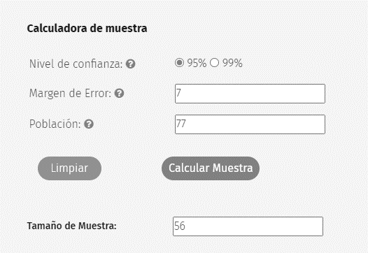

Figura 9: Cálculo de Muestra
Fuente: QuestionPro.Net
La elección de estas constructoras se basó en criterios específicos, tales como su trayectoria en el mercado, su participación en proyectos relevantes, su presencia regional, entre otros criterios de inclusión.

3.3.3 TECNICAS DE MUESTREO
Muestreo Probabilístico
El muestreo probabilístico es una técnica de muestreo en donde los individuos de la población son elegidos aleatoriamente y cada uno cuenta con la misma probabilidad positiva de ser elegidos y formar parte de la muestra. Por consiguiente, es un tipo de muestreo que es más recomendable para las investigaciones, debido a que es más eficiente, preciso y asegura la representatividad de la muestra extraída, además el investigador debe garantizar que cada individuo de la población posea las mismas oportunidades.

3.4 TÉCNICAS, INSTRUMENTOS Y PROCEDIMIENTOS APLICADOS.
Después de definido el enfoque, alcance, diseño, población y muestra correspondiente, como parte del proceso de ejecución de la investigación, el siguiente paso, es la planificación de la recolección de los datos y la selección de las técnicas a aplicar.
(Hernández R. , 2018) Señala que los criterios para la selección de técnicas e instrumentos de recolección de datos en investigaciones mixtas, las cuales combinan métodos cualitativos y cuantitativos, es un proceso crucial que afecta directamente la calidad y validez de los resultados. El autor indica los criterios que un investigador debe tener en cuenta al momento de seleccionar las técnicas e instrumentos para la recolección de datos.
(Blanco y Pirela 2022) Expresan que para la selección de técnicas e instrumentos en investigaciones mixtas es un proceso que requiere un análisis cuidadoso y reflexivo de diversos factores que afectan la validez y la calidad de los datos recopilados. El investigador debe tomar decisiones informadas basadas en los objetivos y el diseño de su estudio, así como en las características de los participantes y los recursos disponibles datos.

3.4.1 TÉCNICAS DE RECOLECCION DE DATOS

3.4.1.1 TECNICA CUANTITATIVA

La Encuesta
La encuesta es un instrumento para recoger información cualitativa y/o cuantitativa de una población estadística. Para ello, se elabora un cuestionario, cuyos datos obtenidos será procesados con métodos estadísticos. Para realizar una encuesta, el investigador debe elaborar un formulario de preguntas. Estas dependerán de los objetivos del estudio. (Westreicher, 2020)
Pasos para elaborar una encuesta
Para elaborar una encuesta, podemos seguir los siguientes pasos:
- Definir los objetivos: Se debe establecer cuál es el fin del estudio.
- Formular el cuestionario: Se deben elaborar las preguntas en base a los objetivos.
- Trabajo de campo: Se realiza un despliegue para recoger los datos, usualmente, sobre una muestra representativa de la población objetivo.
- Procesamiento: Los resultados de la encuesta son procesados. De ese modo, se podrán obtener datos estadísticos como, por ejemplo, el promedio o la mediana de la variable estudiada. (Westreicher, 2020)

3.4.1.2 TECNICA CUALITATIVA
La Entrevista
La entrevista es un método de recolección de datos primarios que consiste en preguntar a una o varias personas su opinión sobre una empresa, un producto o un tema, tienen un carácter cualitativo por lo que se centran en la experiencia personal. El objetivo principal de las entrevistas es conocer los comportamientos, actitudes y opiniones de las personas.

3.4.1 INSTRUMENTOS ELABORADOS
Cuestionario
Un cuestionario es aquel que plantea una serie de preguntas para extraer determinada información de un grupo de personas, permite recolectar información y datos para su tabulación, clasificación, descripción y análisis en un estudio o investigación. En este sentido, los cuestionarios pueden usarse como instrumentos de recolección de datos, permiten medir preferencias, comportamientos o tendencias (a la manera de las encuestas), así como construir escalas que ayudan a determinar ciertas actitudes o rasgos latentes en las personas. (Muguira, 2020). En la sección de anexos, se muestra el instrumento elaborado para esta investigación.
Las preguntas de los cuestionarios deben estar redactadas de forma clara, coherente, y organizadas, estructuradas y secuenciadas según el objetivo del cuestionario. Estas preguntas pueden ser, fundamentalmente, de dos tipos:
- Preguntas abiertas: el consultado debe elaborar una respuesta, que posteriormente será evaluada y clasificada.
- Preguntas cerradas: el consultado elige una respuesta de un conjunto de opciones.
Entrevista semiestructurada
La entrevista semiestructurada es una mezcla de entrevistas estructuradas y no estructuradas. Las entrevistas semiestructuradas incluyen una lista de preguntas predeterminadas, pero no establecidas en orden. En esta técnica de recolección de datos, el entrevistador puede elegir qué preguntar en función de la situación, por lo que mantienen un grado razonable de flexibilidad y validez. Los investigadores pueden recoger respuestas más detalladas, pero sin dedicar tanto tiempo y esfuerzo como en una entrevista no estructurada. (Muguira, 2020). En la sección de anexos, se muestra el instrumento elaborado para esta investigación.
Benchmarking
El benchmarking sirve para realizar un análisis comparativo de los productos o servicios que ofrece la competencia, realizado a fin de mejorar un producto ya existente o de diseñar uno nuevo en cualquier sector. Este estudio o técnica busca orientar las mejores prácticas y estrategias con la finalidad de encaminarse a la mejora continuada y orientada a los clientes. Es una herramienta esencial que ayuda a conocer lo que hace la competencia, adaptándose así a las necesidades particulares de la empresa, para efectuar los ajustes competentes según la circunstancia y el momento propio de la empresa u organización. (Sevilla, 2020)
3.4.2 PROCEDIMIENTOS APLICADOS.
Encuesta en Línea: La aplicación de una encuesta en línea implica varios pasos, desde la planificación hasta la recopilación y el análisis de datos. A continuación, se detallan los pasos a seguir:
  - Definir Objetivos y Público Objetivo
  - Seleccionar una plataforma de encuestas en línea
  - Diseñar la encuesta
  - Prueba de la encuesta
  - Aplicación de encuesta
  - Garantizar la confidencialidad y anonimato
  - Monitoreo y seguimiento
  - Recopilación de datos
  - Análisis de datos y comunicar resultados
Entrevista a Ejecutivo: Se aplica la entrevista estructurada a un alto ejecutivo con la finalidad de explorar la operatividad y el dinamismo de la empresa.

3.5 FUENTES DE INFORMACION
Son todos aquellos medios de los cuales procede la información, que satisfacen las necesidades de conocimiento de una situación o problema presentado y, que posteriormente será utilizado para lograr los objetivos esperados.

Fuentes Primarias. Son todos aquellos usuarios y acompañantes a quienes se les aplicó un instrumento de investigación. En este caso, los datos provienen directamente de la población o una muestra de esta. Estas fuentes contienen información original, que ha sido publicada por primera vez y que no ha sido filtrada, interpretada o evaluada por nadie más. Son producto de una investigación o de una actividad eminentemente creativa. (Soberón, 2010)
Las fuentes primarias provienen de las encuestas y entrevistas, son la columna vertebral de la perspectiva teórica del estudio, pues “constituyen el objeto de la investigación bibliográfica o revisión de la literatura y proporcionan datos de primera mano, pues se trata de documentos que incluyen los resultados de los estudios correspondientes” (Hernández R. , 2018)
Fuentes Secundarias: Esta proporciona información organizada, elaborada, producto de análisis de terceros, traducciones, o la reorganización de una información obtenida de una fuente primaria. (Morales, 2021)
Entre las características principales que presenta una fuente secundaria cabe destacar:
- Es un documento basado en un documento original.
- Puede presentarse en distintos formatos.
- Recoge una información que es objeto de estudio.
- Esta información ha sido desarrollada por una persona, con base en una investigación original.
- Esta información está adulterada, por lo que no expone fielmente lo que plasmó el autor.
- Hace referencia a una obra original, evidencia directa en una investigación.
- No tratan de exponer información como tal, sino el lugar en el que adquirir dicha información.

CAPÍTULO IV. RESULTADOS Y ANÁLISIS
En esta sección se explora minuciosamente el proceso de recopilación de datos vinculados a las variables de estudio, resaltando tanto la metodología aplicada como los recursos empleados. Se exponen los resultados obtenidos en la aplicación de los instrumentos de recolección cualitativos y cuantitativos, mediante el procedimiento respectivo para el análisis correspondiente. Para complementar la presentación de los datos, se incorporan representaciones visuales como gráficos y tablas, que son herramientas efectivas para facilitar tanto la comprensión como el análisis de la información recopilada. Este análisis de los datos recabados sienta las bases que respaldan el cumplimiento de los objetivos establecidos en el documento, y contribuyen a la elaboración de conclusiones y recomendaciones a las que apunta la investigación en pro del desarrollo de las estrategias que se incluirán en el plan estratégico.

INFORME DE PROCESO DE RECOLECCIÓN DE DATOS
La fase de recolección de datos emerge como un punto crítico en cualquier investigación, ya que la calidad e integridad de la información obtenida son fundamentales para respaldar la validez y confiabilidad de los resultados.
En el ámbito cuantitativo, se planificó la aplicación de un cuestionario dirigida a la población objeto de estudio, para ello se consideró Google Forms, como herramienta digital para la aplicación de este instrumento, debido al fácil acceso, claridad en los resultados, por la facilidad de conectar con Google Sheets para hacer cálculos avanzados con las respuestas.
Se diseñó una encuesta compuesta por 21 preguntas, y la herramienta utilizada para su distribución fue la APP de WhatsApp, mediante un link de acceso a la información, y como resultado de esta iniciativa, se logró recopilar 44 encuestas de un total de 56, alcanzando así un 80% de participación. El desarrollo de este instrumento facilita una comprensión más profunda y precisa de los factores y variables relevantes del estudio.
En la fase cualitativa de la investigación, se implementó el método de entrevistas semiestructuradas en colaboración con profesionales expertos en el tema. Se llevaron a cabo un total de 3 entrevistas, la primera se aplicó a un ejecutivo de la empresa, el Lic. Carlos Alberto Solís, que funge como Director de Operaciones, de Build It Up, la segunda entrevista se aplicó a un experto en marketing, la Lic. Kenia Yadira Colindres, y la última persona entrevistada fue, el Ing. Roberto Flores Salgado, Catedrático de la Facultad de Ingeniería Civil de la Universidad Católica de Honduras, Este enfoque aseguró una exploración profunda y detallada de las perspectivas y conocimientos de los expertos involucrados en el ámbito de estudio.

RESULTADOS Y ANÁLISIS DE LAS TÉCNICAS APLICADAS

4.2.1 RESULTADOS Y ANÁLISIS CUANTITATIVOS
Desde la perspectiva de Kuprian (Pérez 2016), la encuesta es una “cadena ordenada de pasos (o acciones) basada en un aparato conceptual determinado y en reglas que permiten avanzar en el proceso de conocimiento, desde lo conocido a lo desconocido” Así, se define al método de encuesta, como la vía de indagación del nivel empírico, de carácter autoadministrado, que se aplica a un conjunto de sujetos, con el fin de conocer, mediante un cuestionario, sus opiniones o criterios, acerca de las causas, las consecuencias, las posibles soluciones y los responsables directos e indirectos, del problema investigado.

4.2.1.1 ENCUESTA A EMPRESAS CONSTRUCTORAS EN FRANCISCO MORAZAN.

A continuación, se presenta el análisis de los resultados obtenidos mediante la aplicación de una encuesta. Esta encuesta se considera una fuente primaria de información, ya que proporciona respuestas directas de los participantes, lo que contribuye significativamente a cumplir con los objetivos planteados en la presente investigación.

Principales Hallazgos.
    - Ubicación geográfica de la empresa.
El 88% de las empresas encuestadas se encuentran ubicadas en el departamento de Francisco Morazán, específicamente en el casco urbano y zonas aledañas. Adicionalmente el 12% están ubicados en la ciudad de San Pedro Sula, departamento de Cortés.

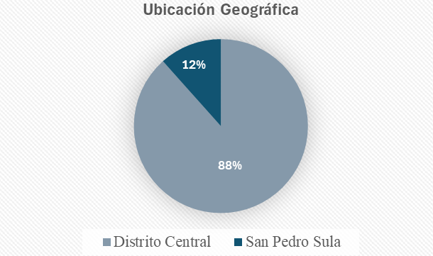

Figura 10: Ubicación geográfica
Fuente: Elaboración propia

    - Sector de Operación de la compañía.
Se observa una diversidad de actividades dentro del sector de infraestructura, con un enfoque particular del 28% en proyectos residenciales urbanísticos, 28% en remodelación de edificios, también se reconoce la existencia de un 30% de otros tipos de proyectos que no se pueden clasificar fácilmente en las categorías proporcionadas. Adicional, los resultados indican una diversidad de roles que van desde supervisores hasta ejecutivos del universo encuestado.
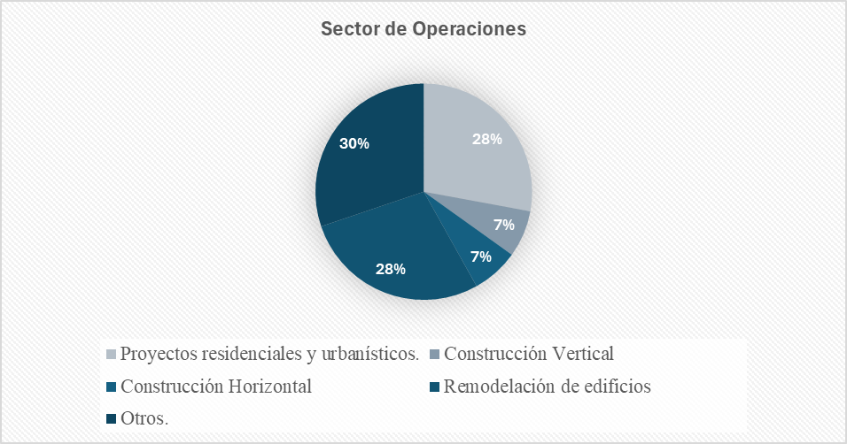
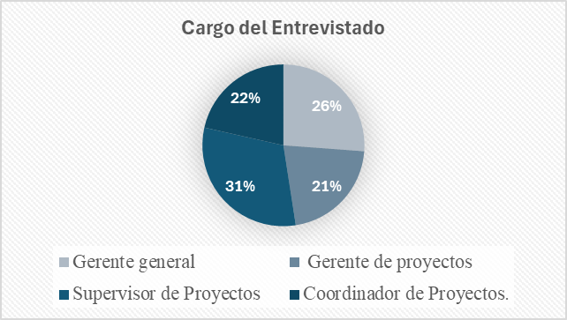
Figura 11: Sector de operación de la empresa
Fuente: Elaboración propia

    - Optimización de la Gestión de Proyectos en el Entorno Corporativo: Experiencias, Intereses y Factores Clave.

La información recopilada revela que el 62% de las personas encuestadas han contratado servicios de consultoría de empresas para la gestión de proyectos. Este hecho no solo contribuye al crecimiento empresarial, sino que también abre oportunidades para el desarrollo de nuevos servicios y el fortalecimiento de relaciones con clientes existentes. En relación con la implementación de estrategias de gestión de proyectos para mejorar la rentabilidad, el 87.5% de los encuestados expresaron una respuesta positiva. Esto refleja la percepción de que la ejecución de proyectos definidos en tiempo es altamente valorada y puede contribuir significativamente al aumento de los ingresos empresariales o personales. En cuanto a la importancia de contratar expertos en gestión de proyectos, el 65.1% manifestó su apoyo a la idea. Esto indica que los encuestados reconocen el valor de contar con la ayuda de empresas especializadas en la toma de decisiones profesionales y con experiencia para la realización exitosa de proyectos.

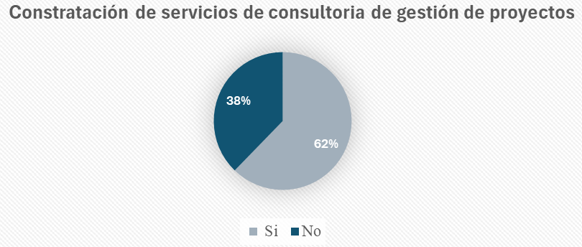

Figura 12: Contratación de servicios de consultoría en gestión de proyectos
Fuente: Elaboración propia

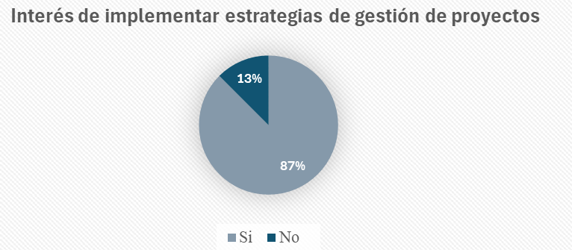

Figura 13: Implementación de estrategias de gestión de proyectos
Fuente: Elaboración propia

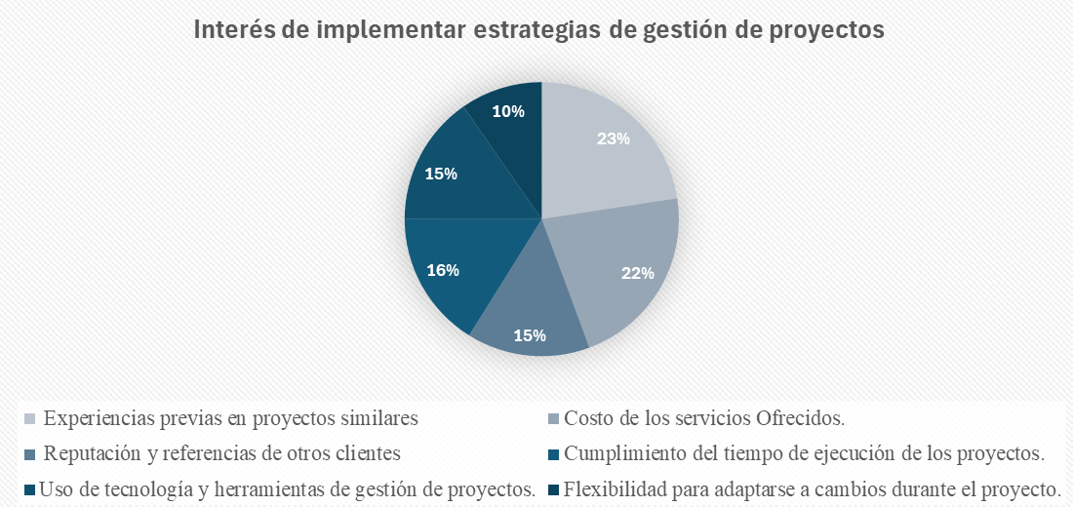

Figura 14: Factores de interés a tomar en cuenta en la contratación de servicios de gestión de proyectos
Fuente: Elaboración propia.

    - Tendencias en la Preferencia y Demanda de Servicios de Consultoría en Gestión de Proyectos.
El 58.2% de los encuestados prefieren contratar una empresa consultora para servicios de gestión de proyectos, mientras que el 41.8% prefiere contratar a un profesional independiente, lo que sugiere una mayor confianza en la experiencia y los recursos que pueden ofrecer las empresas consultoras en comparación con los profesionales independientes. Además, se observa una demanda variable de servicios de consultoría en gestión de proyectos dependiendo del tipo de obra de infraestructura, con un interés particularmente fuerte en proyectos de construcción vertical y residencial, mientras que los proyectos gubernamentales a gran escala y la construcción horizontal muestran un interés relativamente menor. Los resultados de la encuesta también indican un amplio consenso entre los encuestados sobre la importancia de la implementación de tecnologías emergentes y metodologías ágiles en la gestión de proyectos, lo que refleja una comprensión generalizada de la necesidad de adaptarse y aprovechar las innovaciones para mejorar la eficiencia y la efectividad en la ejecución.

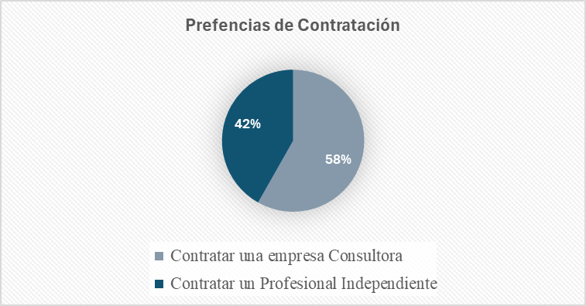
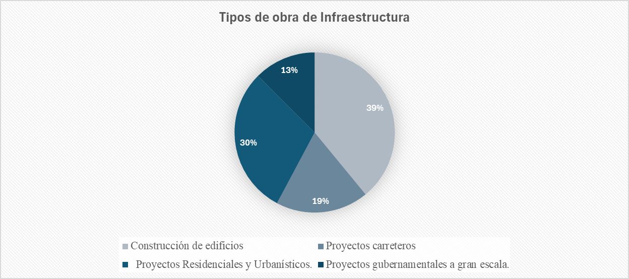
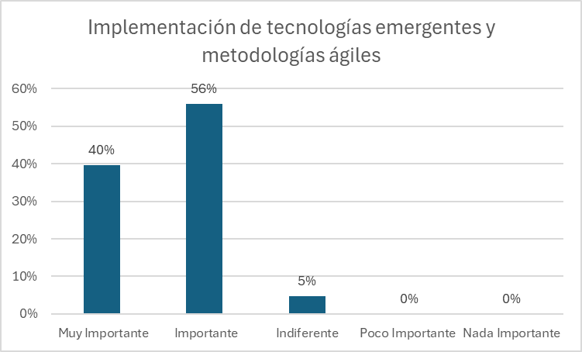

Figura 15: Preferencias y demandas de servicios
Fuente: Elaboración Propia

    - Estrategias de Promoción y Visibilidad de la Consultora Build It Up: Desafíos y Oportunidades.

Se identificó que el 60% de la muestra conoce a la compañía, pero, hay un conocimiento limitado o una falta de familiaridad con la consultora entre los encuestados, un 40% no la conoce, esto podría implicar varios factores, como una falta de exposición de la consultora en el mercado, una presencia limitada en la industria o una estrategia de marketing insuficiente. Además, podría indicar una oportunidad para la consultora para aumentar su visibilidad y reconocimiento entre su audiencia objetivo.

El análisis de la encuesta revela cómo los encuestados se familiarizaron con los servicios ofrecidos por Build It Up. Del total de encuestados, el 55% informó haber descubierto la consultora a través de las redes sociales. Asimismo, el 30% indicó haber conocido los servicios mediante referencias personales, mientras que solo el 15% mencionó haberlos encontrado mediante motores de búsqueda.
Estos resultados sugieren que las redes sociales y las referencias personales son vías efectivas para la promoción de la consultora, mientras que los motores de búsqueda podrían necesitar mayor atención para mejorar la visibilidad en línea.
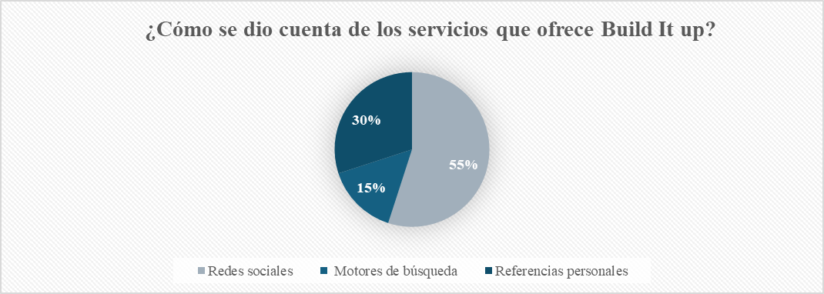
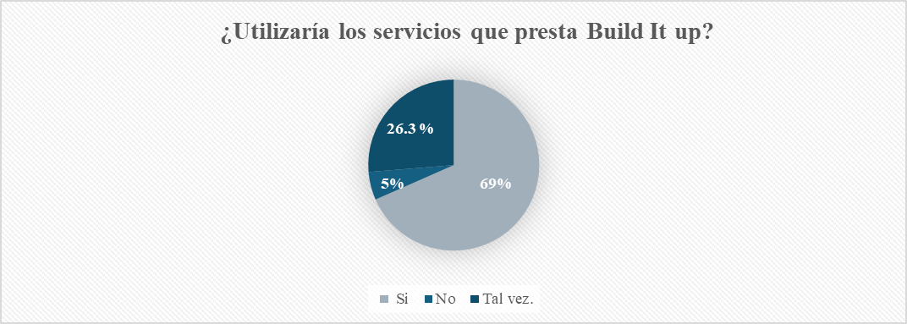


Figura 16: Visibilidad y promoción
Fuente: Elaboración propia

De los servicios ofrecidos el control y monitoreo fue elegido por el 45% de los encuestados, destacando un fuerte interés en la supervisión de proyectos de construcción mediante tecnologías avanzadas. El desarrollo de negocios atrajo al 36% de la muestra, indicando un interés en la planificación estratégica y la gestión del talento humano. Sin embargo, los servicios de pre-operación y supervisión de obras, así como los servicios de superintendencia e inspección, solo recibieron un interés del 9%, indicando una menor atracción en comparación con otros servicios.
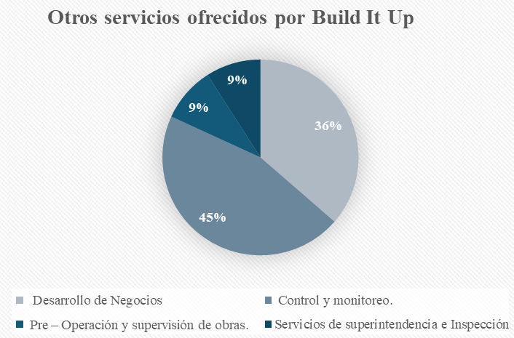

Figura 17 : Otros servicios ofrecidos por Build It Up
Fuente: Elaboración propia

La percepción de los encuestados sobre la marca de Build It Up es mayormente positiva. El 41% de ellos la ven favorablemente en relación con los productos y servicios ofrecidos, lo que sugiere una valoración positiva de la calidad y utilidad de los servicios proporcionados. Además, el 55% considera que la marca muestra valor en los servicios que ofrece, indicando que son altamente valorados y beneficiosos. No se registraron respuestas negativas sobre la relación entre la marca y los servicios ofrecidos. Sin embargo, un 5% expresó que la marca no es coherente en imagen y servicios, lo que sugiere una percepción de falta de consistencia.

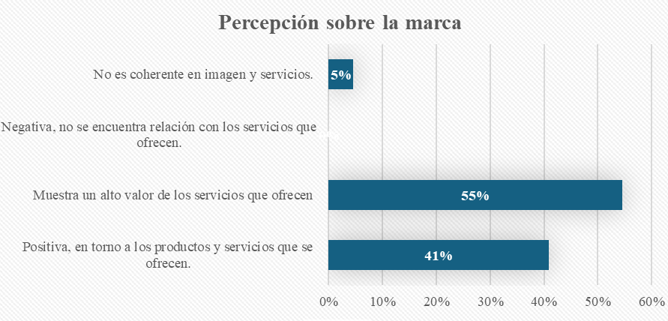

Figura 18: Percepción de marca
Fuente: Elaboración propia

4.2.2 RESULTADOS Y ANÁLISIS CUALITATIVO
La metodología cualitativa se plantea para descubrir o plantear preguntas que ayuden a reconstruir la realidad tal como la observan los sujetos de un sistema social definido. (Hernández R. , 2018)
Con el fin de respaldar este estudio de enfoque mixto se realiza la investigación cualitativa que se dividió en tres secciones para la obtención de información, relevante que permita el análisis de las variables y factores de estudio para el diseño del Plan Estratégico para la empresa Build it Up.

4.2.2.1 ENTREVISTA AL DIRECTOR DE OPERACIONES DE BUILD IT UP.
Perfil del Entrevistado:
Carlos Alberto Solís es un profesional altamente calificado con una sólida formación académica en el ámbito de los negocios. Posee un Máster en Negocios Internacionales y un Global MBA, así como una Licenciatura en Administración Industrial y de Empresas con especialización en Banca y Finanzas. Su experiencia se ve respaldada por una certificación como Profesional en Gestión de Proyectos (PMP-PMI®), destacando su habilidad para liderar y ejecutar proyectos de manera eficiente y efectiva. Además, ha obtenido certificados internacionales en Liderazgo y Estrategia Empresarial de Recursos Humanos, Gestión de Operaciones internaciones, Contabilidad y Finanzas Internacionales.

Principales Hallazgos.
Estos hallazgos ofrecen una visión integral de los orígenes, metas, estrategias y estructura operativa de Build It Up, LLC, revelando su enfoque en la innovación, la diversificación y la solidez en la gestión de proyectos como elementos clave para su éxito futuro.
- Nacimiento y Concepto de Build It Up, LLC:
Build It Up, LLC surge como un proyecto de vida concebido por un grupo de profesionales con una visión compartida: elevar la calidad y eficiencia en el desarrollo de negocios mediante la gestión de proyectos. Su origen se nutre de la identificación de necesidades no abordadas en proyectos anteriores, desencadenando la sinergia de un equipo multidisciplinario.
- Visión y expansión futura:
La visión futura apunta a consolidar operaciones en Estados Unidos y expandirse a mercados como México y el Caribe, enfocándose en innovar mediante tecnologías de inteligencia artificial para el control y monitoreo de proyectos.
- Objetivos estratégicos clave:
Los objetivos estratégicos incluyen la diversificación de líneas de negocios, la implementación de una aceleradora de negocios para apoyar a pequeñas y medianas empresas, y la consolidación del servicio de Project Management como el más rentable.
- Posicionamiento de mercado:
Se promociona principalmente a través de concursos y participación en eventos profesionales, utilizando LinkedIn para aumentar su visibilidad. La empresa considera que el mercado de la construcción es adecuado para aplicar la gestión de proyectos, aunque identifican oportunidades de crecimiento en el sector público.
A pesar de encontrarse en una fase temprana, la empresa ha logrado cierto posicionamiento de marca en la industria de la construcción. La marca se enfoca en transmitir innovación tecnológica, confiabilidad y calidad.
- Desafíos:
Los principales desafíos incluyen la falta de conocimiento en gestión de proyectos y la necesidad de herramientas tecnológicas adecuadas, de parte de las empresas constructoras.

4.2.2.2 ENTREVISTA A EXPERTO EN MARKETING.
Perfil del Entrevistado:
Kenia Yadira Colindres es una profesional con una sólida experiencia laboral en el ámbito del turismo y la gestión hotelera, ha ocupado la posición de Community Manager en Grupo Ecogreen, demostrando habilidades destacadas en la gestión de comunidades en línea y estrategias de marketing digital. Cuenta con una licenciatura en Marketing y Publicidad. Respaldada por un Máster en Marketing Turístico, consolidando su conocimiento especializado en el sector. Se destaca en el manejo de redes sociales y estrategias de contenido para empresas del sector servicios, con un enfoque particular en el turismo. Su experiencia abarca desde la creación de contenido atractivo hasta el desarrollo de estrategias para posicionar marcas en el mercado y mantener su relevancia.
Principales Hallazgos.
- Manejo de contenido, redes sociales y estrategias a implementar
La comunicación debe enfocarse en demostrar la calidad, seguridad, y sostenibilidad de los proyectos, así como en resaltar testimonios de clientes satisfechos y el impacto positivo en la comunidad. Mostrar el proceso detrás de cada proyecto y cómo se solucionan problemas específicos puede generar confianza y credibilidad.
LinkedIn es excelente para servicios profesionales por su enfoque en negocios y profesionales. Sin embargo, Instagram y Facebook son cruciales para mostrar visualmente los proyectos y fomentar engagement con una audiencia más amplia. La elección depende del público objetivo específico y dónde pasan su tiempo online.
Algunas estrategias incluyen la creación de contenido de valor que incentive la interacción, como sorteos exclusivos para seguidores, contenido que apele las emociones, pero en tendencia con nuevas prácticas de marketing el objetivo no es el número de seguidores sino crear una comunidad y encontrar el público objetivo.
- Manejo de comentarios negativos en una red social
Abordar rápidamente y de manera profesional, los comentarios negativos son crucial. Lo ideal es tratar de solucionar el problema de forma privada, y manejar los comentarios negativos como oportunidades de mejora y demostrando a la audiencia el valor de su feedback y el compromiso con su satisfacción. El manejo y resolución de conflictos en línea debe ir más allá de la percepción individual y centrarse en la comunicación corporativa, evitando problemas con clientes conflictivos.
- Recomendaciones para atraer a un mercado específico
Conocer profundamente a su audiencia: sus necesidades, preocupaciones, y preferencias. Usar ese conocimiento para crear contenido relevante y útil, como guías prácticas, estudios de caso, y actualizaciones sobre tendencias en construcción. La autenticidad y la utilidad del contenido son claves para atraer y retener la atención del mercado objetivo.
- Campañas publicitarias y/o por correo electrónico
El correo electrónico permite comunicaciones directas y relevantes con el público, ofreciendo contenido y ofertas ajustadas a sus intereses y necesidades, lo que puede mejorar la tasa de conversión.
Recomienda el uso de herramientas como Mailchimp y Sendinblue, debido a su facilidad de uso, opciones de segmentación avanzada, y análisis detallado, lo que permite a las empresas diseñar y optimizar sus campañas de correo electrónico efectivamente. Las tasas de apertura, clics, conversiones, y bajas son indicadores clave. Además, medir el ROI (retorno de la inversión) ayudará a comprender el impacto directo en ventas o leads generados a partir de la campaña.
- Manejo de dificultades por presupuesto muy ajustado.
La creatividad y la optimización de recursos son claves. Utilizar tácticas de marketing de guerrilla, aprovechando las plataformas de redes sociales para contenido orgánico, y enfocarse en estrategias de marketing de contenido para generar valor con una inversión mínima. Al inicio de sus negocios trabajó con un bajo presupuesto y hoy en día no es ni el 2% del presupuesto general porque le ha funcionado crear comunidad, y contenido que cuenta historias.
En proyectos con presupuestos ajustados, la estrategia se centró en maximizar la eficiencia y el impacto de cada dólar gastado. Esto implicó seleccionar canales de marketing con el mejor retorno de inversión (ROI) para el público objetivo, como las redes sociales y el marketing de contenido, y aprovechar las herramientas gratuitas o de bajo costo para la automatización y análisis de marketing. La configuración se basó en objetivos claros y medibles, segmentación detallada del público y un calendario de contenido bien planificado para asegurar la consistencia y relevancia. Los resultados superaron las expectativas iniciales en términos de engagement y conversión, demostrando que incluso con recursos limitados, un enfoque bien dirigido y creativo puede generar resultados significativos. Este éxito reafirmó la importancia de la estrategia y la planificación detallada en el marketing, independientemente del tamaño del presupuesto
- Fracaso implementando una estrategia de marketing y acciones a tomar
La lección más importante es la necesidad de una investigación de mercado más profunda antes del lanzamiento. Aprender que entender verdaderamente a la audiencia objetivo y probar el mensaje en un grupo pequeño podría evitar errores costosos y ajustar la campaña para asegurar su éxito.
Es fundamental analizar los datos de rendimiento para identificar dónde no se cumplieron las expectativas. Realizar ajustes basados en esos análisis, como cambiar el mensaje, el enfoque del contenido, o el público objetivo, y luego probar de nuevo. La flexibilidad y la capacidad de adaptarse rápidamente son esenciales en el dinámico campo del marketing.
- Recomendación para mantenerse posicionado en el mercado
La clave es la innovación constante y la escucha activa del mercado. Mantenerse al día con las tendencias, adaptarse a las nuevas tecnologías y siempre buscar maneras de mejorar la oferta de valor para el cliente. La fidelización de clientes a través de un servicio excepcional y la construcción de una marca sólida también son fundamentales.

4.2.2.3 ENTREVISTA A EXPERTO EN GESTIÓN DE PROYECTOS
Perfil del Entrevistado:
Roberto Flores Salgado es un profesional altamente calificado con una destacada trayectoria en el ámbito de la ingeniería. Posee un Máster en Gestión de Proyectos y está certificado como PMP. Su formación académica incluye una licenciatura en Ingeniería Civil, y ha complementado su expertis con diversos diplomados, consolidando así 12 años de experiencia en distintos sectores de la ingeniería.
En su rol como docente, ha estado comprometido con la formación académica a nivel de pregrado en la facultad de Ingeniería Civil de la Universidad Católica de Honduras durante los últimos 6 años. Imparte diversas asignaturas tanto de manera presencial como en línea, abordando temas cruciales como Formulación de Proyectos, Ingeniería Sanitaria I y II, Estructuras Metálicas, Transportes II, Ordenamiento Territorial, Ingeniería de la Construcción I y II.
Adicionalmente, se destaca en su papel como Project Manager y Comprador Público Certificado para las Fuerzas Armadas de Honduras. Su experiencia dual como educador y profesional activo en proyectos de envergadura demuestra su habilidad para integrar teoría y práctica, ofreciendo una perspectiva única y enriquecedora.
Principales Hallazgos.
  - Metodologías de gestión de proyectos:
Se destaca la aplicación de metodologías como PMBOK, PM4R y marco lógico en proyectos de construcción, y se reconoce la versatilidad de estas metodologías para adaptarse a diferentes tipos de proyectos.
  - Planificación y programación de proyectos:
Se enfatiza la importancia de comprender los objetivos del proyecto como base para la planificación. La elaboración de un cronograma de trabajo ya sea analítica o por juicio de expertos, es fundamental. Se menciona la identificación de la ruta crítica para evitar atrasos y garantizar el cumplimiento de plazos.
  - Gestión de riesgos y resolución de problemas:
La identificación de riesgos se realiza a través de lecciones aprendidas y considerando la naturaleza del proyecto, reconoce la existencia de riesgos propios y externos al proyecto, destacando la importancia de planes de contingencia.
  - Coordinación y gestión de la comunicación:
Se subraya la importancia de tener claro quiénes son los involucrados en el proyecto para asignar roles. Destaca la creación de una matriz de comunicación para establecer formas de comunicación, tipo de información y destinatarios.
  - Manejo de desafíos de comunicación en proyectos con contratistas:
Propone el uso de mesas de trabajo como estrategia para abordar desafíos de comunicación. Enfatiza la importancia de exponer situaciones y fomentar la lluvia de ideas para mejorar la colaboración en la obra.
  - Herramientas para optimizar la eficiencia en la gestión de proyectos:
Reconoce el papel crucial de la tecnología en la gestión de proyectos de construcción. Destaca herramientas como Microsoft Project, Primavera P6, y otros softwares similares para la planificación, programación y seguimiento del progreso del proyecto. Se resalta la utilidad de plataformas en la nube, como Google Drive y Dropbox, para almacenar y compartir información de manera segura entre los involucrados.
  - Tendencias emergentes en la gestión de proyectos de construcción:
BIM (Building Information Modeling) se identifica como una tendencia actual que no solo se utiliza para diseñar, sino que también ofrece planificación, programación y gestión de proyectos, prometiendo detección temprana de riesgos.

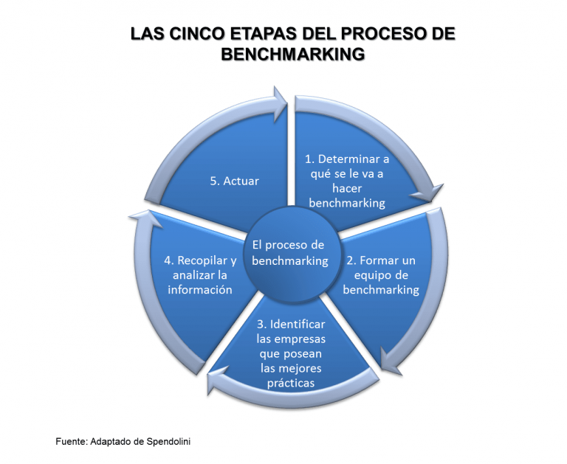
4.3 RESULTADOS Y ANALISIS DE LOS DATOS ENCONTRADOS CON OTRAS TECNICAS DE LOS AUTORES

Figura 19: Las cinco etapas del proceso de benchmarking
Fuente: (Marciniak, 2017)

Para Spendolini (2005), el benchmarking es una herramienta fundamental en la búsqueda externa de ideas, estrategias y métodos para el perfeccionamiento de la propia organización. Se trata del proceso sistemático y continuado para evaluar y comparar los productos, los servicios y los procesos de trabajo de las organizaciones que se reconocen como representantes de las mejores prácticas, con el propósito de realizar progresos organizacionales.
La noción de benchmarking no significa lo mismo para todos los autores, pero, esencialmente, todos convergen en una definición que tiene como objetivo el conocimiento de procedimientos utilizados en las organizaciones de alto éxito para ajustarlos o mejorarlos en la propia organización. La esencia del benchmarking se basa en ser consciente de las propias debilidades y saber que, seguramente, hay una institución que es mejor que la de objeto de estudio. (Marciniak, 2017).
A continuación, y con el objetivo de plasmar los asuntos de mayor importancia del rubro de la gestión de proyectos donde Build It Up es parte, se presenta un análisis comparativo entre algunas empresas que están relacionadas según servicios prestados y similitudes en ubicación. Considerando criterios de interés a continuación se describe:
- Años de servicio
- Catálogo de servicios
- Medios de comunicación utilizados para promocionarse
Con el objetivo de mostrar de manera concisa se tomaron en consideración 3 empresas que están en mismo campo de gestión de proyectos y que representan una competencia para la empresa Build It Up:
- ICSA Ingenieros y Consultores S.A
- ASP Consultores
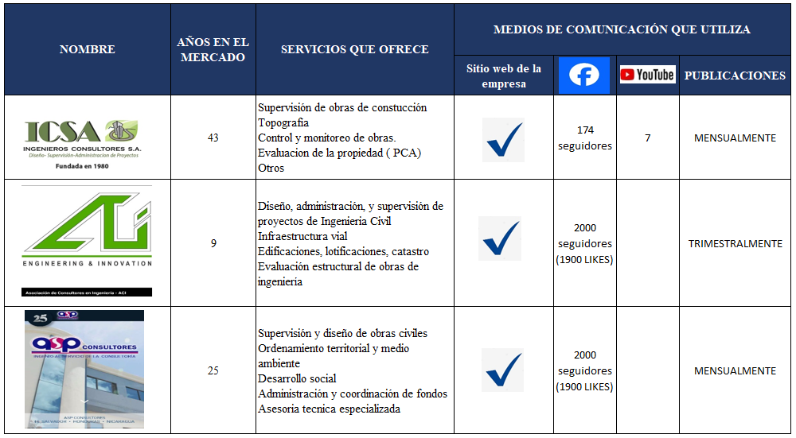
- ACI Corporation, Asociación de Consultores de Ingeniería
Tabla 3 : Benchmarking
Fuente: Elaboración Propia

Estas empresas son competencia para la empresa debido a que presentan los mismos servicios y observando entre estas la principal competencia Asp Consultores, debido a que ambas empresas tienen similitudes en los servicios que ofrece.

Tabla 4 : Comparativa de servicios ofrecidos
Catálogo de Servicios Build It Up | Catálogo de Servicios ASP Consultores
Planificación estratégica de Proyectos | Asesoría técnica especializada
Control y monitoreo | Control y monitoreo
Topografía | Ordenamiento terrirorial
Modelación financiera | Administración y coordinación de fondos
Pre-Operación y supervision | Supervisión y diseño de obras civiles
Fuente: Elaboración propia

En Honduras existen muchas empresas que brinden estos servicios y que tienen una gran trayectoria y por ende mucha demanda de servicios y eso les brinda una gran ventaja de posicionamiento por la antigüedad que les precede, sin embargo, Build It Up es una pequeña empresa que está a la vanguardia con la tecnología, personal capacitado con nuevas ideas y objetivos que prometen ser garantía de éxito.

- Plataformas digitales
El concepto de Marketing digital ha crecido en popularidad. Se puede definir como un proceso adaptativo y tecnológico mediante el cual las empresas crean, comunican, entregan y mantienen el valor con sus clientes. El marketing a través de la digitalización representa una nueva frontera en la competitividad de las empresas que repercute en el comercio como motor clave de muchos avances tecnológicos. El e-commerce con sus características dinámicas, de rápido crecimiento y altamente competitivas, prometen nuevas vías para la creación de riqueza (Santamaría, 2022)

Las redes sociales que están en tendencia con una alta representación en ventas y que permiten aumentar la rentabilidad a bajo costo son: WhatsApp, LinkedIn, Instagram, Facebook y Google. En esta área Build It Up hace uso de dos redes; LinkedIn e Instagram, sin embargo requiere generar contenido adecuado y frecuente que genere interés e impacto para la visibilidad de la empresa.

CAPÍTULO V. CONCLUSIONES Y RECOMENDACIONES
El siguiente capítulo proporciona un análisis exhaustivo de los hallazgos obtenidos durante el transcurso de esta investigación. Se expondrán las conclusiones derivadas de la recopilación de datos, acompañadas de recomendaciones clave para futuras investigaciones en este ámbito.

CONCLUSIONES
- Para cumplir con el objetivo general de la investigación, se desarrolló una recopilación de información y un proceso investigativo de análisis interno y externo de la empresa con aportes importantes por parte de personas involucradas en la empresa, así como expertos en área relevantes, así como el uso de técnicas e instrumentos que consolidaron los resultados obtenidos. Se llevaron a cabo entrevistas con un ejecutivo de Build It Up LLC, un experto en marketing y otro en ingeniería civil. Se ha identificado que la empresa enfrenta un desafío significativo debido a la falta de una visión clara en dirección y planificación estratégica para su crecimiento. Aunque el director de operaciones y uno de los fundadores expresaron su intención de expandirse, no se observa una estrategia concreta sobre cómo alcanzar estos objetivos. Además, manifestó su interés en fortalecer su presencia en el ámbito social, dado que la visibilidad de la empresa es considerablemente menor en comparación con sus competidores. Actualmente, su reconocimiento se limita principalmente a su participación en concursos, sin aprovechar el potencial que ofrecen las redes sociales o el adecuado manejo de una página web corporativa para promover su imagen. Por consiguiente, las oportunidades para mejorar la visibilidad y la expansión de la marca radican en potenciar las habilidades sociales del equipo, ya que poseen un sólido bagaje de destrezas técnicas especializadas
- Para abordar el primer objetivo específico, orientado a analizar las fortalezas y debilidades de la empresa en comparación con sus competidores, la empresa no tiene bien definidos sus objetivos empresariales y los que actualmente existen no son medibles o coherentes por lo que no se ve que visualiza una imagen o posicionamiento muy débil. Se observó que entre los encuestados existe un conocimiento limitado o una falta de familiaridad con la consultora. Esto podría deberse a varios factores, como una escasa exposición de la consultora en el mercado, una presencia limitada en la industria o una estrategia de marketing insuficiente. Además, este hallazgo podría indicar una oportunidad para que la consultora mejore su visibilidad y reconocimiento entre su público objetivo.
- El segundo objetivo consiste en identificar el canal más efectivo para promocionar los servicios y aumentar la participación en el mercado. Los hallazgos de la encuesta indican claramente que las redes sociales y las referencias personales son los canales más efectivos para promocionar los servicios de Build It Up y aumentar su participación en el mercado. Con un 55% de los encuestados enterándose de los servicios a través de las redes sociales y un 30% mediante referencias personales, se evidencia la importancia de cultivar y fortalecer estas áreas de promoción. Por otro lado, la baja tasa de solo el 15% de los encuestados que encontraron la empresa a través de motores de búsqueda señala una necesidad de mejorar la visibilidad en línea, lo que sugiere que se debe prestar una mayor atención a la estrategia de SEO y al posicionamiento en buscadores para maximizar el alcance y la efectividad de la presencia en línea de la empresa.
- Como se plantea en el tercer objetivo específico acerca de cuáles son los servicios de mayor demanda y tras analizar los resultados de la investigación, se identifica una clara preferencia por parte de los clientes actuales y potenciales hacia los servicios relacionados con control y monitoreo, elegido por el 45 % lo que resalta un fuerte interés en la supervisión de proyectos de construcción mediante tecnologías avanzadas. Además, el desarrollo de negocios atrajo al 36% de la muestra, indicando un interés significativo en la planificación estratégica y la gestión del talento humano. Estos hallazgos proporcionan una guía valiosa para la empresa para enfocar sus esfuerzos en los servicios que generan mayor interés y demanda entre los clientes.

RECOMENDACIONES
Además de las conclusiones anteriormente expuestas, se han elaborado recomendaciones y se han resumido las sugerencias que se plantearon a lo largo del proceso de investigación. Estas recomendaciones están vinculadas a diversos aspectos relacionados con el tema y se fundamentan en revisiones bibliográficas y académicas, así como en metodologías de expertos orientadas a alcanzar los objetivos de la investigación.
- Realizar periódicamente investigación de mercados, que les permita estar al tanto de la dinámica del mercado para poder anticiparse a las necesidades que demandan el sector de la construcción y otras áreas en las que deseen incursionar.

- Para aprovechar los múltiples beneficios de las redes sociales, es crucial desarrollar contenido atractivo para el mercado objetivo. Este contenido debe ser relevante e interesante para los usuarios, adaptado al segmento con el que la empresa desea interactuar. Además, se debe facilitar la interacción entre los seguidores, creando un entorno propicio donde el público pueda recibir información de manera frecuente y actualizada tanto en las plataformas sociales como en el sitio web de la empresa Built It Up.

- Realizar la evaluación del desempeño del equipo de colaboradores, y hacer la respectiva retroalimentación, de esta manera se podrán encontrar oportunidades de mejora y llevar a cabo pasos para el aumento de la productividad y la competitividad. La retroalimentación de la evaluación del desempeño prepara el terreno para conocer las necesidades de capacitación que hacen que se mejoren las habilidades de los colaboradores.

- Explorar la posibilidad de integrarse en un grupo empresarial más grande y con una ventaja competitiva superior, ya sea como socio o aliado estratégico, con el fin de fortalecer su posición comercial.

- Incorporar la responsabilidad social hacia el medio ambiente y la sociedad, dentro de la cultura organizacional de Build It Up es una premisa fundamental que puede constituir una ventaja competitiva en el mercado.
El plan estratégico no cumple su propósito si se queda únicamente en el papel; debe ser implementado para alcanzar los objetivos organizacionales y hacer frente a la creciente demanda de servicios en Honduras, particularmente en el departamento de Francisco Morazán. Es fundamental que la empresa se someta a una evaluación constante para realizar los ajustes necesarios y estar preparada para alcanzar sus metas de expansión. Para garantizar la efectividad del plan estratégico, se requiere el compromiso de todos los colaboradores.
Los mercados actuales son más dinámicos que nunca. Mientras se planifica y ejecuta un producto en particular, las preferencias y gustos del mercado están en constante cambio. Por lo tanto, gracias a una estrategia adecuada de acercamiento a nuestros clientes, se puede no solo comprender sus necesidades y preferencias, sino también abordar inquietudes y quejas hacia la organización. De esta manera, se busca crear un vínculo que pueda ser aprovechado como un canal para posicionar el producto o marca.

CAPÍTULO VI. APLICABILIDAD

NOMBRE DE LA PROPUESTA
Propuesta de posicionamiento para consultora Build it up LLC, en el Distrito Central, 2024

JUSTIFICACIÓN DE LA PROPUESTA
La empresa Build it Up, requiere ampliar sus posibilidades de crecimiento, lograr reconocimiento, posicionarse, incursionar y consolidarse en los mercados actuales, y de acuerdo a los resultados, la información recopilada revela que el 62% de las empresas encuestadas han contratado servicios de consultoría empresarial para la gestión de proyectos, lo que demuestra una demanda considerable en el mercado, y el 87.5% del total de los encuestados expresaron una respuesta positiva con respecto a la implementación de estrategias de gestión de proyectos para mejorar la rentabilidad, lo que refleja una percepción generalizada de la eficacia y el valor de dichas prácticas en el ámbito empresarial.
En cuanto a la idea de buscar ayuda profesional para la toma de decisiones, el 65.1% de la muestra, manifestó su apoyo a la misma inclinando sus preferencias de contratación, con una empresa consultora, mientras que el 41.8% prefiere contratar a un profesional independiente.
La percepción de la marca de la consultora Build It Up es favorable entre los encuestados, con un 41% de ellos expresando una visión positiva en relación con los productos y servicios ofrecidos, y un 55% considerando que la marca muestra un valor apreciable en los servicios que ofrece. Estos porcentajes positivos indican una buena reputación en términos de calidad y valor percibido por parte de los clientes potenciales. Sin embargo, un 5% de los encuestados expresó que la marca no es coherente en imagen y servicios, este hallazgo da pauta a la importancia de trabajar en la coherencia y consistencia de la comunicación de la marca para mejorar su percepción en el mercado.
Además, el análisis de la información indica que las redes sociales y las referencias personales son vías altamente efectivas para promocionar los servicios, con el 55% de los encuestados descubriéndola mediante redes sociales y el 30% a través de referencias personales, mientras que solo el 15% lo hizo a través de motores de búsqueda. Estos resultados muestran la importancia de enfocarse en estrategias de marketing digital que aprovechen las redes sociales y las recomendaciones personales para mejorar la visibilidad en línea y el reconocimiento de la marca.
En resumen, los resultados en porcentajes obtenidos de esta investigación proporcionan una comprensión integral del mercado y las percepciones de los clientes potenciales, permitiendo Build It Up adaptar sus estrategias y operaciones para satisfacer las necesidades del mercado de manera más efectiva y diferenciarse en un entorno competitivo.

ALCANCE DE LA PROPUESTA

OBJETIVOS DE LA IMPLEMENTACIÓN
- Aumentar el porcentaje de visibilidad mediante el desarrollo de un plan de marketing que incremente la presencia en un 50% en redes sociales, creando contenido valioso y permitiendo la interacción activa con la audiencia.
- Incrementar la cartera de clientes en un 30% mediante la implementación de una estrategia de beneficios exclusivos dirigida a los clientes existentes que recomienden o refieran la empresa.
- Establecer operativamente una sucursal en un mercado geográfico adicional en un plazo máximo de 2 años.

DESCRIPCIÓN Y DESARROLLO

DESCRIPCION
El plan estratégico de marketing es una herramienta fundamental para la gestión de Build It UP, ya que proporciona una guía clara para la toma de decisiones y la implementación de acciones destinadas a alcanzar los objetivos estratégicos.

Tabla 5: Desarrollo de propuesta

Etapa | Acción | Descripción
I | Análisis de la situación interna | Realizar una propuesta de una misión, visión y objetivos.
II | Análisis de la situación externa | Identificar los factores macro ambientales, que influyen en la empresa haciendo un análisis PESTEL, además, se realizará un análisis de la competencia, empleando el modelo de las 5 fuerzas de Porter,
III | Análisis de la situación actual | Resumir los hallazgos de la situación actual de la empresa mediante una matriz FODA, para la evaluación de los puntos fuertes y débiles dentro de lo ambiente interno y externo que permita a la empresa diagnóstico de sus condiciones de forma proactiva y permita a la empresa realizar mejoras en diversos aspectos de la organización y competir en el mercado.
IV | Diseño del plan estratégico | Elaborar un plan de marketing con el objetivo de ampliar la audiencia, alcanzar a un público más amplio y atraer potenciales nuevos clientes, lo que a su vez impulsará el crecimiento, desarrollo y sostenibilidad de la empresa.
V | Definición de métricas | Diseñar sistemas de medición que ayuden a cuantificar, medir y evaluar el cumplimiento de las estrategias de posicionamiento planteadas
VI | Propuesta de Presupuesto y Cronograma | Establecer un calendario para las acciones a ejecutar y desarrollar un presupuesto que detallará los costos de llevar a cabo estas acciones.
Fuente: Elaboración propia

6.4.2 DESARROLLO

6.4.2.1 ANALISIS INTERNO
Tabla 6: Declaraciones estratégicas corporativas
Declaración Estratégica | Propuesta Original Fundadores | Propuesta del Estudio
Misión | Aumentar la comprensión del poder y la conciencia de individuos y empresas sobre su potencial y capacidades a través de nuestros servicios especializados, brindando valor agregado en cada oportunidad. Apoyar a personas y empresas de todo el mundo a expandirse y alcanzar su máximo potencial. | Posicionarnos a nivel nacional como una empresa consultora que brinda servicios diversos, especializados, innovadores a la vanguardia de la tecnología, satisfaciendo las necesidades de nuestros clientes, y ampliando nuestro mercado
Visión | Ser líderes en la industria de la gestión de proyectos, desarrollo de negocios y supervisión de infraestructura, impulsados por la innovación y la excelencia. Construir un futuro próspero para nuestros clientes, colaborando estrechamente y brindando soluciones personalizadas que superen las expectativas en cada proyecto | Para el año 2030, aspiramos a convertirnos en una empresa líder reconocida por nuestros proyectos innovadores, desarrollados por un equipo altamente calificado. Nos distinguiremos, entre otros aspectos, por nuestra excelencia en el servicio.
Valores | Excelencia | Calidad
Valores | Profesionalismo | Seguridad
Valores | Orientación al cliente | Innovación
Valores | Confianza | Responsabilidad social
Valores | Colaboración | Satisfacción del cliente
Valores | Mejora Continua
Fuente: Elaboración propia


Logo de la empresa

Fuente: Elaboración Propia
Figura 20: Logo de Build It Up

Plataformas Digitales
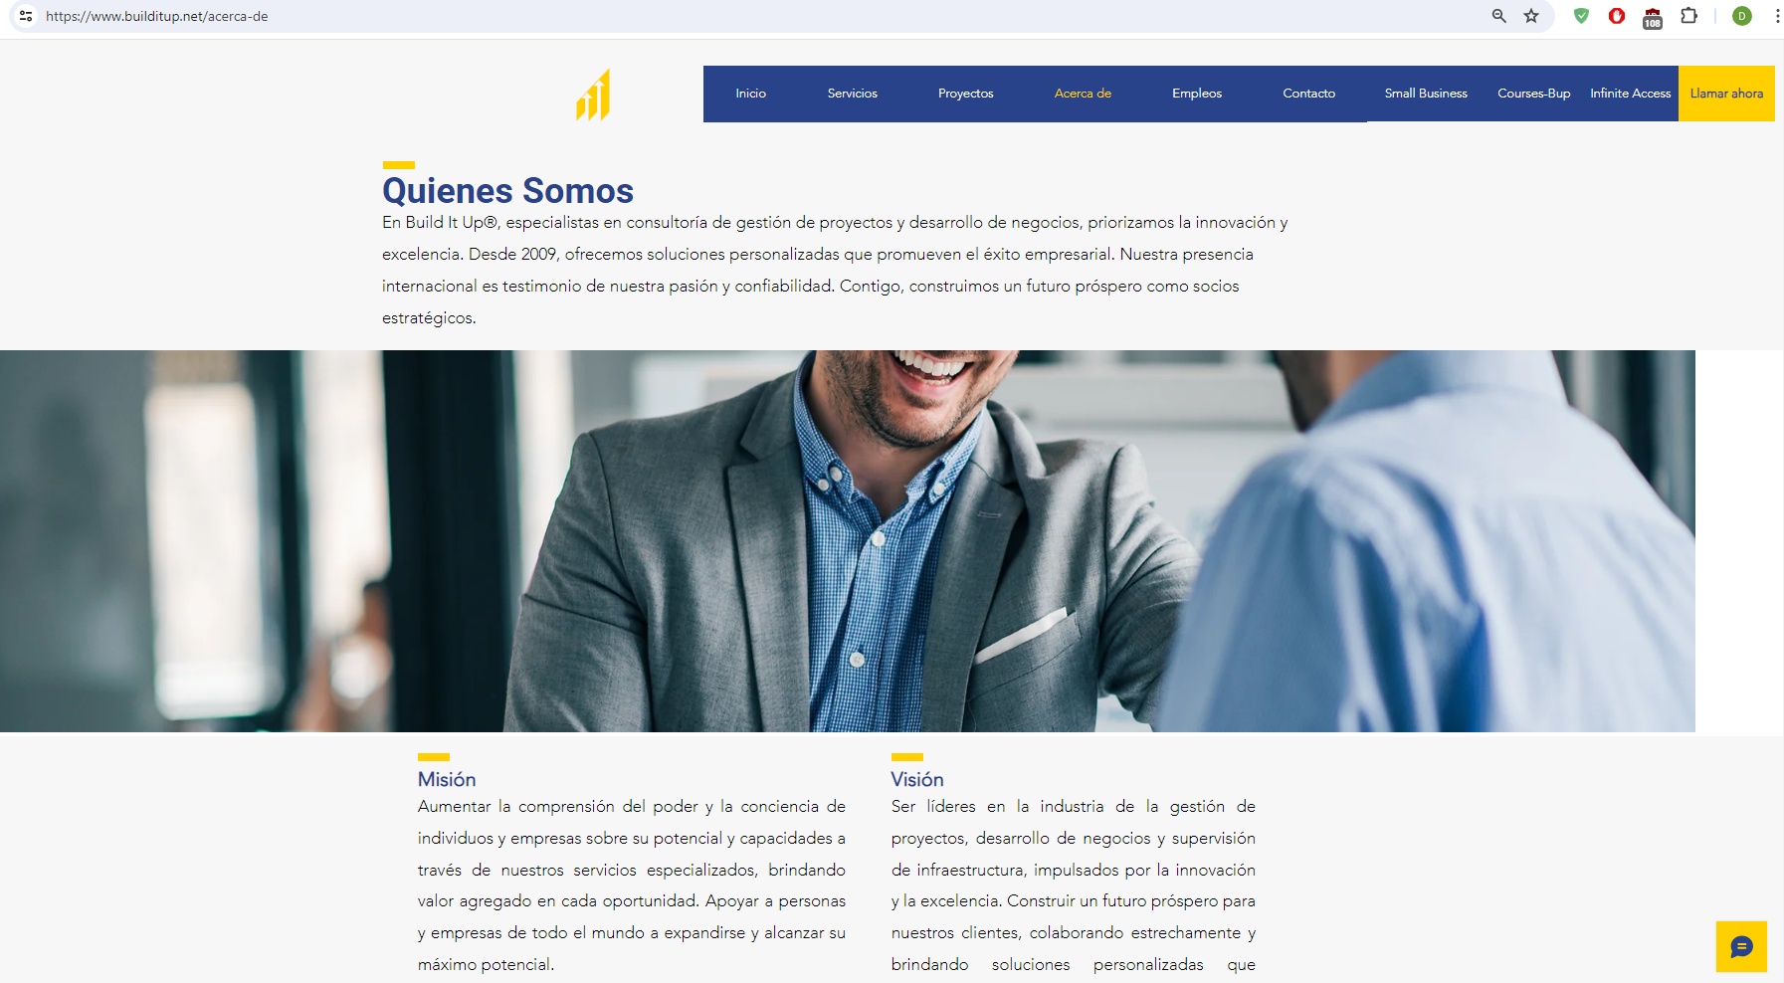
La compañía posee una página web que ofrece una descripción detallada de su amplia gama de servicios y su cartera de clientes. Sin embargo, la falta de presencia en las redes sociales limita significativamente su capacidad para alcanzar a su audiencia objetivo de manera efectiva

Fuente: Elaboración Propia
Figura 21: Sitio web Build It Up
Aunque cuenta con una presencia en Instagram, lamentablemente, el contenido no refleja adecuadamente los servicios de calidad que ofrece. Esta discrepancia entre lo que la empresa proporciona y lo que se muestra en sus redes sociales podría limitar su capacidad para conectarse efectivamente con su audiencia y maximizar su alcance en línea.
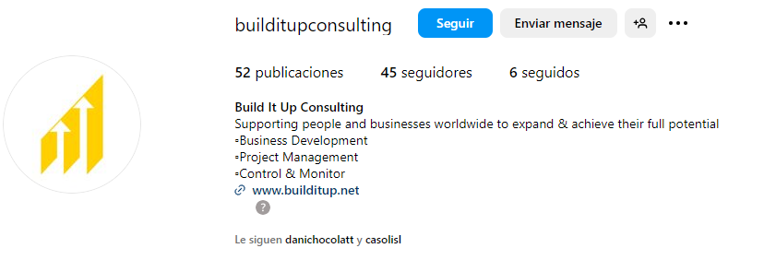
Perfil de Instagram

Fuente: Elaboración Propia
Figura 22: Perfil de Instagram de la empresa
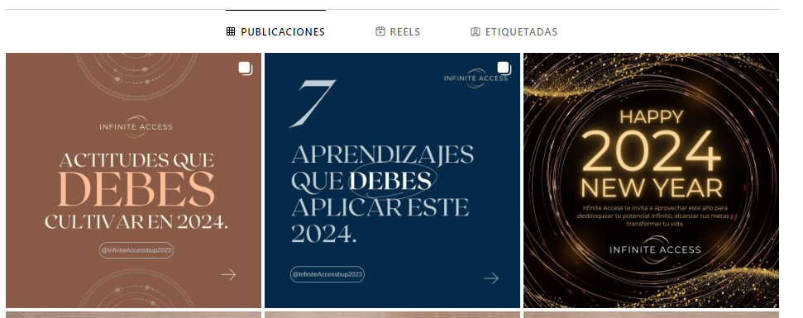
A pesar de contar con presencia en su página web, Build It Up enfrenta desafíos significativos debido a que el contenido en Instagram, no está alineado con los servicios que la empresa ofrece. La falta de coherencia entre lo que se ofrece en su sitio web y lo que se muestra en la red social puede generar confusión entre los clientes potenciales y disminuir la credibilidad de la marca.

Fuente: Elaboración Propia
Figura 23: Contenido publicado en Instagram



Fuente: Elaboración Propia
Figura 24: Portafolio se servicios
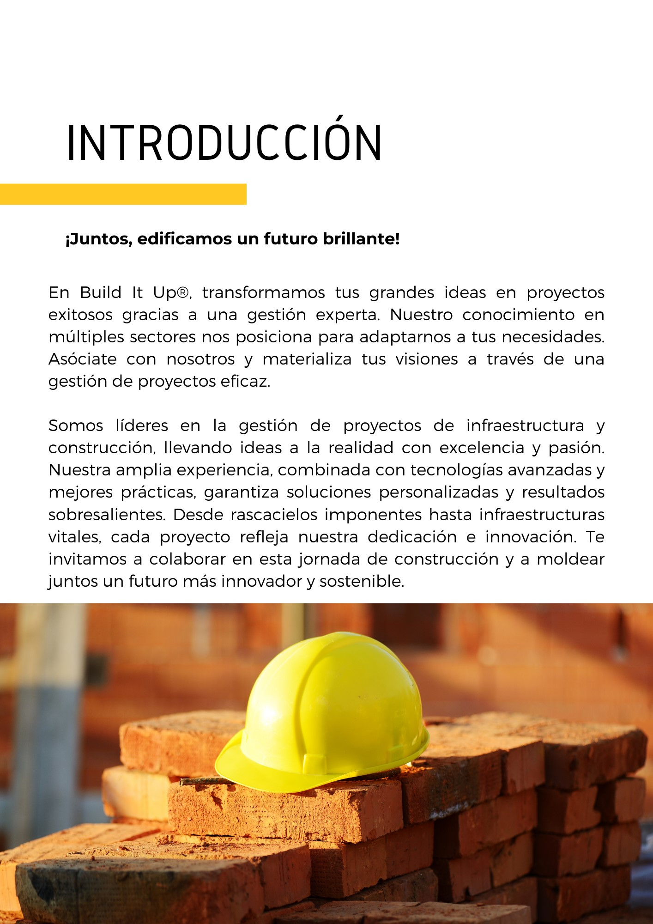
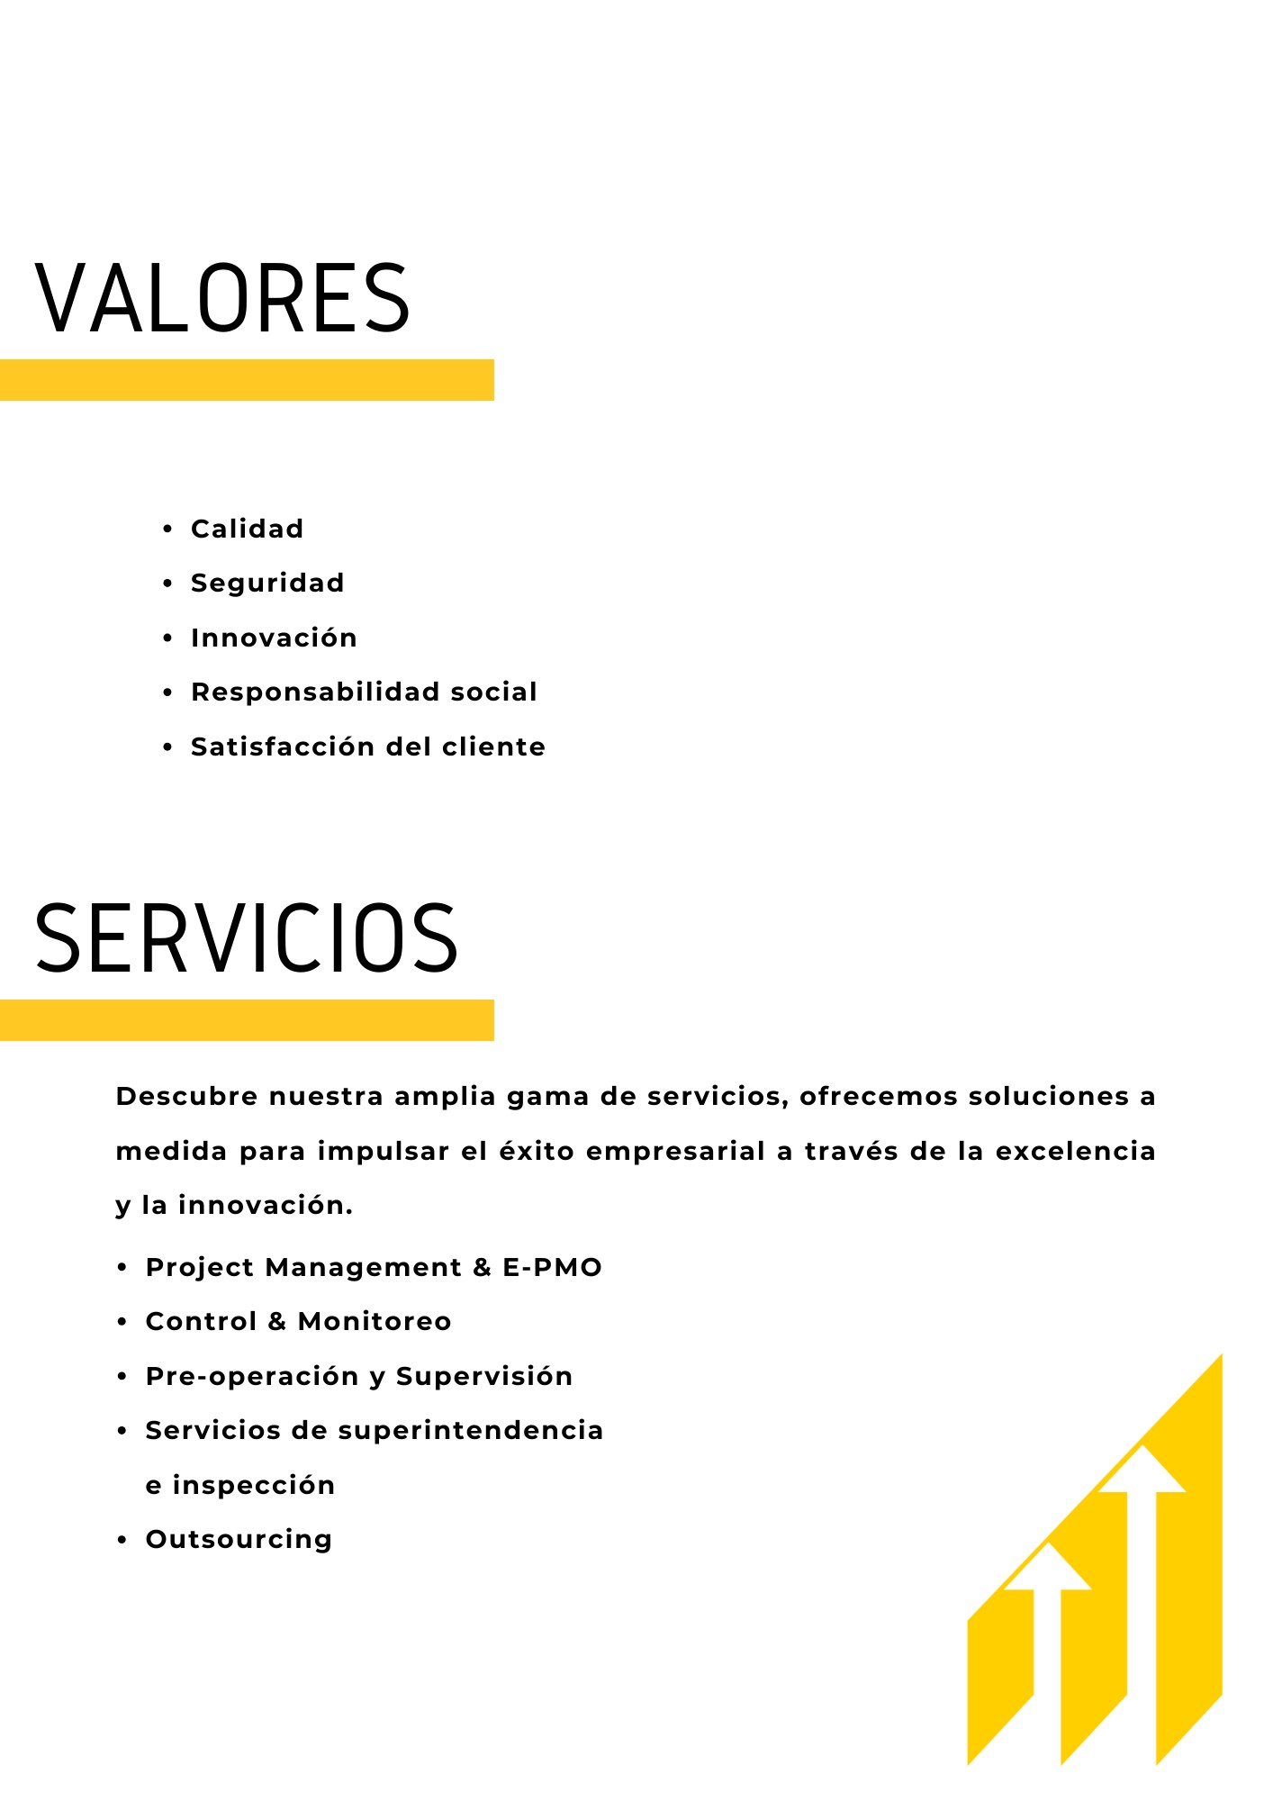
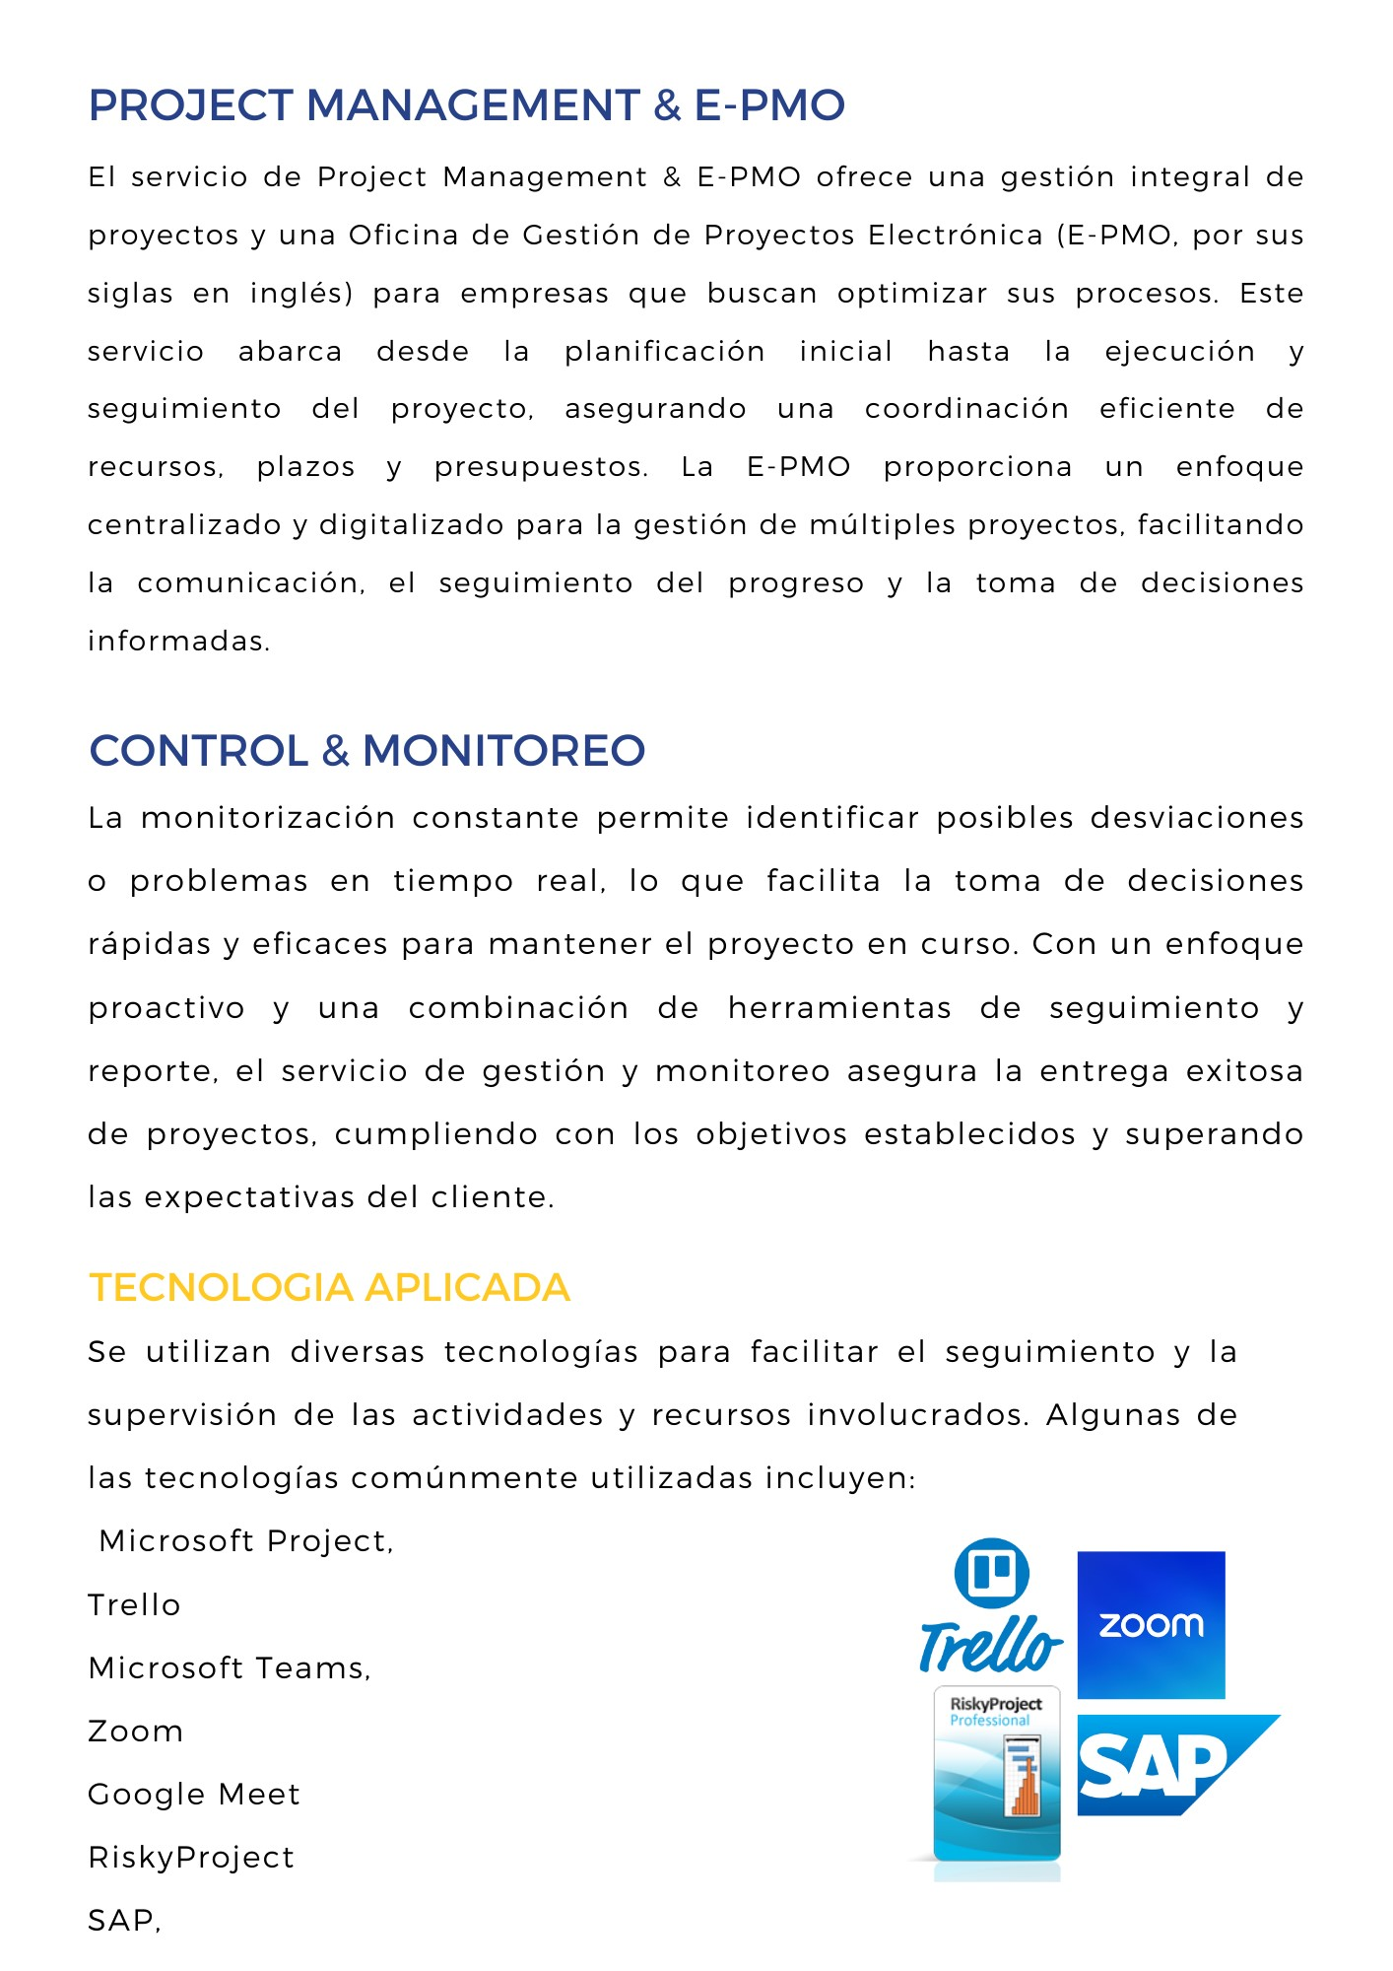
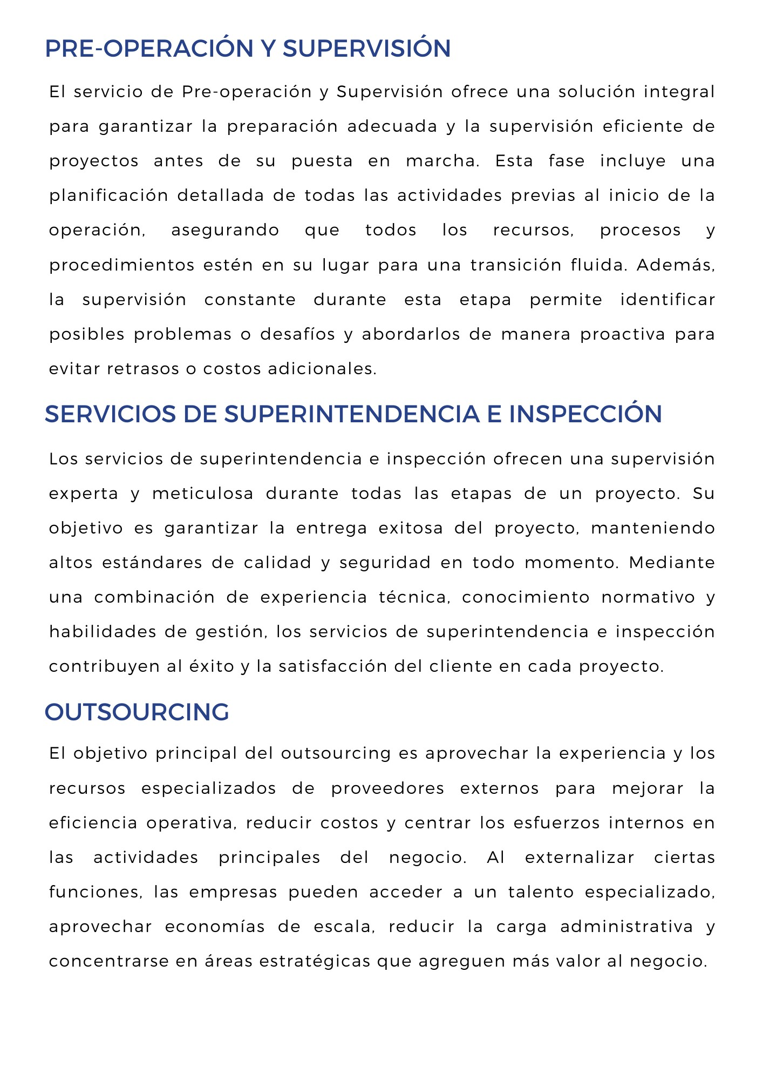


6.4.2.2 ANALISIS EXTERNO
La teoría de Michael Porter es una herramienta clara y sencilla de analizar en lo que respecta a la competencia.
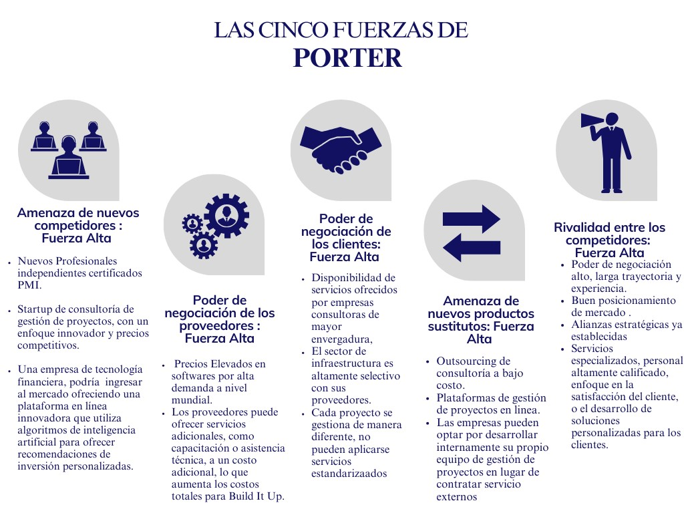
Fuente: Elaboración propia
Tabla 7: Análisis de las 5 fuerzas de Porter

  - Rivalidad de la competencia actual
Una rivalidad intensa puede afectar y limitar el crecimiento de las empresas, sobre todo cuando se compite por los mismos clientes y se ofrecen los mismos servicios o productos, y es cuando la rivalidad va en aumento a medida que van surgiendo más competidores con mayor tamaño y capacidad. Una de las ventajas competitiva de Build It Up es el personal joven y a la vanguardia de los nuevos cambios tecnológicos y procesos de gestión de proyectos. Sin embargo, constantemente se debe estar al tanto de los cambios y entorno para estar al día con las necesidades y demandas del rubro.
  - Amenaza de nuevos competidores
En el sector, se observa una diversidad de empresas que están consolidando su presencia en el mercado. A pesar de necesitar una inversión significativa, estas empresas logran establecerse rápidamente, lo que representa una amenaza para otras, dado que la competencia es intensa. Estas compañías ofrecen una amplia gama de servicios y la fidelidad del cliente suele depender de los precios y las condiciones de negociación más favorables que puedan ofrecer en comparación con otros proveedores.
  - Poder de negociación con los proveedores
En un mercado competitivo, es esencial tener proveedores que sean aliados estratégicos para la empresa. Aunque existen múltiples proveedores ofreciendo precios, cantidades y calidad competitivos, el poder de negociación depende del control que el proveedor tenga sobre precios y calidad, así como su impacto potencial en la rentabilidad empresarial.
  - Poder de negociación con los clientes
Los clientes son una fuerza competitiva crucial, ya que tienen la capacidad de elegir a quién comprar los productos o servicios, especialmente en mercados con una amplia oferta. En este contexto, la diferenciación del servicio es fundamental, ya que la lealtad puede ser decidida rápidamente. En la era digital actual, donde los clientes están altamente informados sobre los precios gracias a internet, la recopilación instantánea de información influye significativamente en sus decisiones de compra.
  - Amenaza de sustitutos
En esta fuerza es necesario conocer cuáles son los servicios o productos en común que hay en el mercado, permite evaluar el riesgo que se corre en cuanto a otras alternativas que existen y que los hace diferentes por los competidores.

Análisis PESTEL

El análisis PESTEL es un método descriptivo usado para conocer el contexto externo a nivel macro y profundiza en elementos que rodean las empresas en este caso el rubro de la construcción y gestión de proyectos que rodea a la empresa Buld It Up, estos aspectos son: políticos, económicos, socioculturales, tecnológicos ecológicos y legales.

- Políticos
  - La constante inestabilidad política en Honduras, junto con la intervención gubernamental en la asignación de proyectos a empresas ya establecidas, presenta un desafío cada vez mayor para aquellas empresas que buscan ingresar o mantenerse en el mercado.
  - La falta de inversión debido a los altos índices de violencia y falta de control por parte de las autoridades de gobierno
  - Los niveles de poder de la sociedad tienen repercusiones económicas en la masa trabajadora del país y de las empresas.

- Económicos
  - La economía se ve fortalecida por las remesas, ya que se son la principal fuente de divisas del país, y se ha constituido en uno de los principales sustentos de muchas familias en Honduras y representan alrededor del 20% del producto interno bruto (PIB) hondureño.
  - Según informe del Banco Central de Honduras, el pasado enero 2024, se recibieron $661 millones en remesas
  - El crecimiento de las pymes en Honduras ha venido a ser un coadyuvante de la economía solo en 2023 se registraron 8 mil 300 nuevas empresas, reportado por la CCIT
  - En relación con el PIB anual 2024, las previsiones indican que en promedio un crecimiento de 3.4% para 2024 (3.6% en la encuesta del mes previo) y de 3.5% para 2025; similar al crecimiento potencial de la economía.

- Tecnológicos
- Según datos del INE al cierre del 2023, de los 4.7 millones de usuarios de Internet, aproximadamente 1.9 millones (41.3%) se conectan a través de datos móviles. Por otro lado, un 29.1% opta por el cable de red (modem por cable o banda ancha), mientras que el 29% restante utiliza conexión inalámbrica (Wi-Fi).
- El dispositivo de acceso más extendido es el teléfono celular, con un acceso del 95% en áreas urbanas y del 88% en áreas rurales, mientras que en el contexto rural, la computadora tiene una disponibilidad del 4.8% y el teléfono fijo del 1.8%.

- Ecológicos-Ambientales
- Adoptar estrategias sostenibles, fomentando la educación ambiental en las escuelas y en la educación infantil asegura un mejor futuro para mitigar los efetos del cambio climático
- Exigir la aplicación de la legislación ambiental para el cuidado del bosque y los animales, así como las fuentes de agua que están siendo agitadas por la recurrente cantidad de incendios forestales
- Fomentar en las empresas a adoptar practicas sostenibles para reducción del impacto ambiental, mediate el consumo de energías renovables, reducir el costo de materias primas y el consumo de agua
- Legales
- Apegarse a las leyes y normativas y reglamentos exigidos por la ley para la operacionalidad de la empresa.
- Cumplir con los requisitos que la ley exige para participar en licitaciones o concursos.
- Capacitar al personal en temas de seguridad industrial y replicar la información adquirida
- Estar al día con los cambios en los reglamentos de trabajo y seguridad social que garantice los derechos y seguridad del recurso humano

Build It Up es una empresa que ha estado operando desde el año 2019 y se adhiere a las regulaciones establecidas por la ley. A pesar de ser una empresa de tamaño pequeño, se mantiene activa y con la intención de crecer y expandirse, a pesar de la fuerte competencia y los desafíos operativos que implica el entorno empresarial en Honduras. Estos desafíos requieren el cumplimiento de numerosos pasos y requisitos, todos dirigidos hacia la reinversión de capital y garantizando la entrega de servicios de alta calidad en un mercado altamente exigente.

6.4.2.3 SINTESIS ANALISIS INTERNO Y EXTERNO

Matriz FODA
Es una herramienta diseñada para comprender la situación de una empresa a través de un análisis de la actualidad organizacional, que permite tomar decisiones y actuar estratégicamente para alcanzar los objetivos previstos en este entorno competitivo que es el área de gestión de proyectos en Honduras
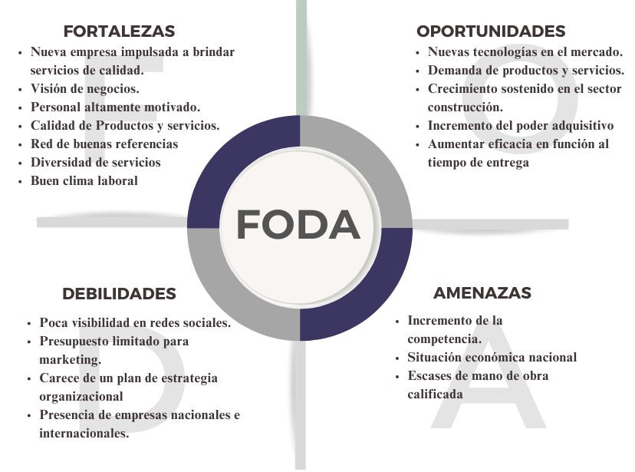
Tabla 8: Matriz FODA

Fuente: Elaboración propia

FODA Estratégico
Es una herramienta esencial en la planificación y toma de decisiones, y es más amplio que el análisis FODA y consiste en alinear las fortalezas y debilidades para lograr objetivos específicos mediante acciones específicas para sacar provecho de las fortalezas y debilidades de la empresa. El uso de esta herramienta proporciona una visión integral de la empresa y el entorno, ayuda a comprender la interacción entre los factores internos y externos así como identificar oportunidades competitivas y áreas de crecimiento, así como revela las amenazas que podrían afectar los objetivos de la empresa.
Contiene las siguientes estrategias a partir de las cuales se derivan las líneas de acción a implementar:
- La Estrategia FO (Maxi-maxi): (Fortalezas vs. Oportunidades) Esta estrategia representa la posición más deseable, ocurre cuando la empresa Build It Up pueda usar sus fuerzas para aprovechar las oportunidades que se le presenten.
- La Estrategia FA (Maxi-mini): (Fortalezas vs. Amenazas) Se aprovecha las fuerzas de la empresa para evitar o disminuir las repercusiones de las amenazas externas
- La Estrategia DO (Mini-Maxi): (Debilidades vs. Fortalezas) Consiste en minimizar y/o superar las debilidades y aprovechar oportunidades
- La Estrategia DA (Mini-mini): (Debilidades vs. Amenazas) Este objetivo tiene como finalidad disminuir las debilidades y neutralizar las amenazas a través de carácter defensivo.
Basándonos en lo expuesto anteriormente, se evidencia una comprensión más nítida de la situación actual de la empresa Build It Up. Esta claridad proporcionará a los responsables de la empresa el contexto necesario para realizar ajustes pertinentes y tomar decisiones que impulsen el logro de los objetivos establecidos.

Tabla 9: Análisis FODA Estratégico

Fuente: Elaboración propia

6.4.4 PROPUESTAS ESTRATEGICAS
Después del análisis de resultados del FODA, se identificaron cuatro líneas estratégicas que serán integradas en el plan de acción de la empresa, estas incluyen: expansión de mercados. plan de marketing, para lograr visibilidad y posicionamiento, Plan para construcción de alianzas estratégicas, y diversificación de servicios.

Tabla 10: Propuesta Estratégica
Línea Estratégica | Objetivo | Estrategia
Crecimiento | Alcanzar nuevos mercados geográficos o de segmentos de clientes diferentes a los actuales.  Introducir mejoras en sus productos o servicios para satisfacer las necesidades de los consumidores o con el objetivo de captar un nuevo segmento de clientes. | Expansión de Mercados
Posicionamiento y visibilidad | Determinar cuál es la posición de la empresa en el mercado y como debe situarse para atraer más clientes.  Incrementar la visibilidad en el entorno digital.  Desarrollar productos que los distingan de los demás con características únicas y valiosas en relación con otras ofertas en un mercado | Estrategia de marketing
Referencias clientes existentes | Generar crecimiento orgánico de más clientes a través de la confianza y credibilidad, impulsando satisfacción, confianza, credibilidad y lealtad | Construcción de alianzas.
Amplitud de Servicios | Lanzamiento de servicios innovadores y diferenciados que agreguen un valor único para los clientes | Diversificación de servicios.
Fuente: Elaboración Propia

Tabla 11: Línea Estratégica # 1: Crecimiento de la empresa
Línea Estratégica: Crecimiento de la Empresa
Objetivo | Alcanzar nuevos mercados geográficos o de segmentos de clientes diferentes a los actuales.  Introducir mejoras en sus productos o servicios para satisfacer las necesidades de los consumidores o con el objetivo de captar un nuevo segmento de clientes.
Estrategia | Expansión de Mercados  - Investigación de mercados.  - Desarrollar plan de expansión en otra ciudad de interés  - Identificar cuál es la competencia, y los tipos de clientes al que queremos llegar, necesidades, expectativas y criterios de evaluación del cliente  - Conocer las necesidades y demandas del mercado  - Alianzas estratégicas con socios que tengan presencia en otras áreas del país  - Diseñar una estrategia de marketing que incluya entre otras cosas, crear experiencias a la medida a través de contenido de valor y ayudar a generar interacción y crecimiento. desde redes sociales, y participación en eventos.
Fuente: Elaboración propia

Expansión en otra ciudad de interés: San Pedro Sula
Competencia Directa: . Estas empresas no solo compiten en términos de calidad y variedad de servicios, sino también en términos de reputación, y experiencia. El mercado de la construcción en San Pedro Sula es dinámico y altamente competitivo, lo que significa que Build It Up debe mantenerse ágil y enfocado en la diferenciación para destacarse en este entorno competitivo, además, existen alrededor de 300 constructoras en la ciudad que figuran como posibles clientes, lo que agrega un nivel adicional de competencia y oportunidad para la empresa.
A continuación, se detallan:
- Grupo Eterna
- Contecnica
- Alanza Construcción
- ACI Consultores

Tabla 12 : Línea Estratégica # 2: Posicionamiento y Visibilidad
Línea Estratégica: Posicionamiento y Visibilidad
Objetivo | Determinar cuál es la posición de la empresa en el mercado y como debe situarse para atraer más clientes.  Incrementar la visibilidad en el entorno digital
Estrategia | Estrategia de marketing  - Actualizar o renovar el sitio WEB contratando los servicios de un experto que diseñe una página de fácil acceso para los visitantes haciéndolo simple de y de fácil acceso para dispositivos móviles  - Desarrollar visibilidad de la empresa haciendo uso de las redes sociales y creando contenido relevante con la empresa y con el interés del mercado objetivo  - Aumentar un 25% las ventas mediante una acción de marketing en internet dentro de los próximos 12 meses.  - Calendarización de acciones, situar correctamente en orden y momento cada una de las acciones, esto ayudará a cumplir con los objetivos.  - Establecer mecanismos de monitoreo y control.
Fuente: Elaboración propia

Propuesta de contenido para redes sociales
Una propuesta de contenido efectiva podría incluir una combinación de imágenes de proyectos recientes, antes y después de las transformaciones, testimonios de clientes satisfechos, consejos de diseño y mantenimiento del hogar, y detrás de escena del equipo en acción
Instagram y LinkedIn son dos de las mejores redes sociales para promocionar servicios profesionales de gestión de proyectos debido a sus características y audiencias específicas. Instagram, con su enfoque en contenido visual, es ideal para compartir imágenes y videos que muestren el progreso y los resultados de proyectos de gestión de proyectos. Puede ser utilizado para destacar la creatividad y la innovación en la ejecución de proyectos, así como para mostrar el equipo detrás de escena y el ambiente de trabajo. Por otro lado, LinkedIn se destaca como una plataforma centrada en el ámbito profesional, lo que la convierte en el lugar perfecto para establecer conexiones con otros profesionales del sector de gestión de proyectos, compartir contenido relevante y establecerse como una autoridad en la materia. Además, LinkedIn ofrece herramientas de segmentación avanzadas que permiten llegar de manera precisa a profesionales y empresas interesadas en servicios de gestión de proyectos. En resumen, al combinar Instagram para la inspiración visual y LinkedIn para la red profesional, los servicios profesionales de gestión de proyectos pueden alcanzar a su audiencia objetivo de manera efectiva y construir relaciones sólidas en línea.


Fuente: Elaboración propia

Figura 25: Propuesta de contenido para redes sociales #1


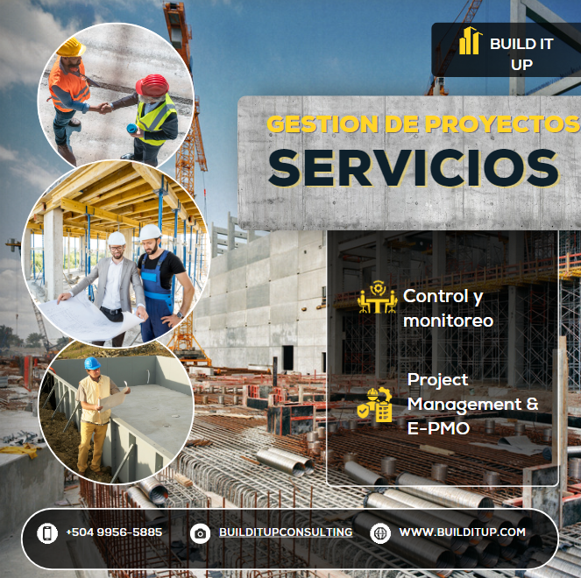

Figura 26 : Propuesta de contenido para redes sociales #3
Figura 27 : Propuesta de contenido para redes sociales #2
Fuente: Elaboración propia
Fuente: Elaboración propia
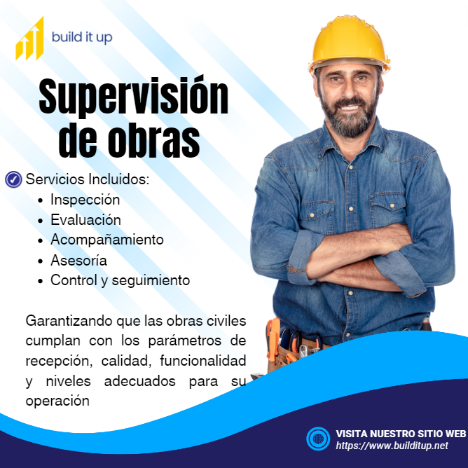

Fuente: Elaboración propia
Figura 28: Propuesta de contenido para redes sociales #4

Tabla 13: Propuesta mensual de publicidad en redes sociales
Propuesta | Canal de comunicación | Objetivo | Formato
LLegar a 713,000 personas  L. 12,000 mensual | Facebook/ Instagram | Dar a conocer la empresa | Publicaciones e historias que muestren la empresa y los servicios que brinda
LLegar a 713,000 personas  L. 12,000 mensual | Facebook/ Instagram | Dar a conocer la empresa | Historias relacionadas con la experiencia de usuarios y casos de éxito
LLegar a 713,000 personas  L. 12,000 mensual | Facebook/ Instagram | Dar a conocer la empresa | Utilizar hashtags como #BuilditupLLC, para aumentar el alcance
Fuente: Elaboración propia

Propuesta de página Web
Mostrar contenido relevante en la página web relacionado con el rubro de operación es esencial para establecer la credibilidad y la autoridad de la empresa en su industria. Esto no solo ayuda a los clientes a tomar decisiones informadas, sino que también fortalece la confianza en la marca. Al resaltar la experiencia más relevante de la empresa a través de contenido especializado y ejemplos de proyectos exitosos, se refuerza aún más la percepción de profesionalismo y liderazgo en el mercado, generando mayores oportunidades de negocio y fidelizando a los clientes existentes.
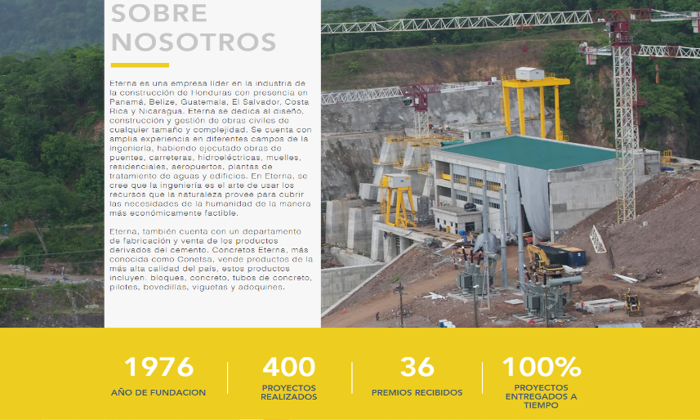
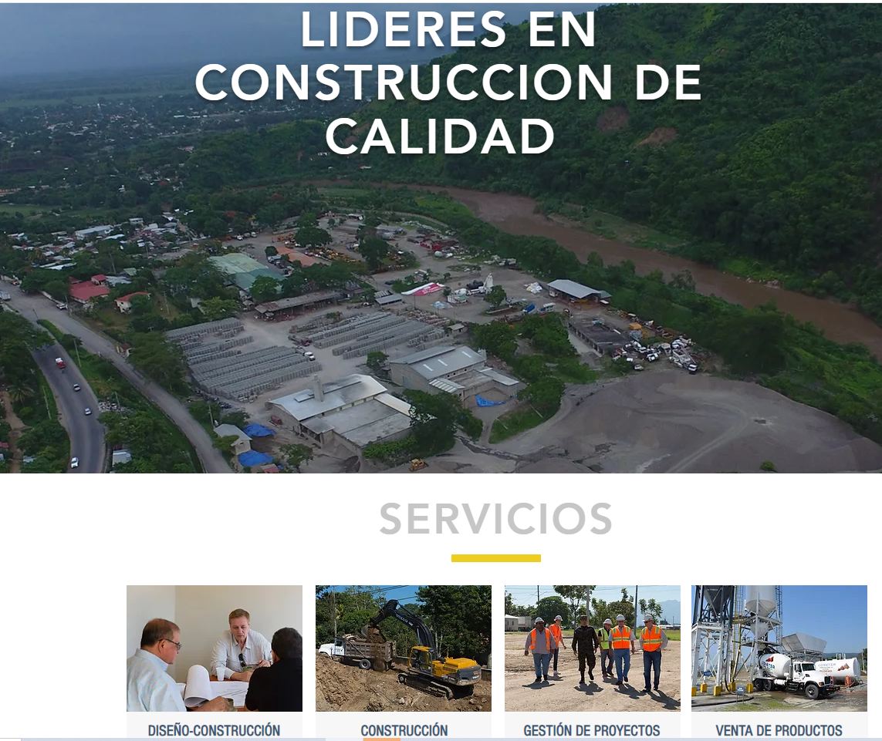
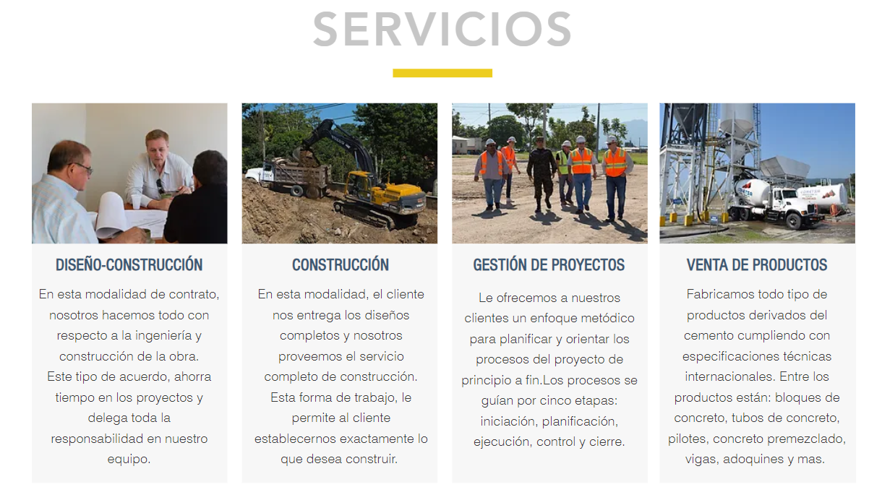

Figura 29: Ejemplo de página de web de la competencia, Constructora Eterna SPS
Manejo de redes sociales
En este apartado se recopila información valiosa a cerca de la dinámica de la página,, puede verse diaria, el tipo de reacción, comentarios, el alcance de las publicaciones y el conteo de los nuevos seguidores en cierto tiempo.
Meta Business Suite.
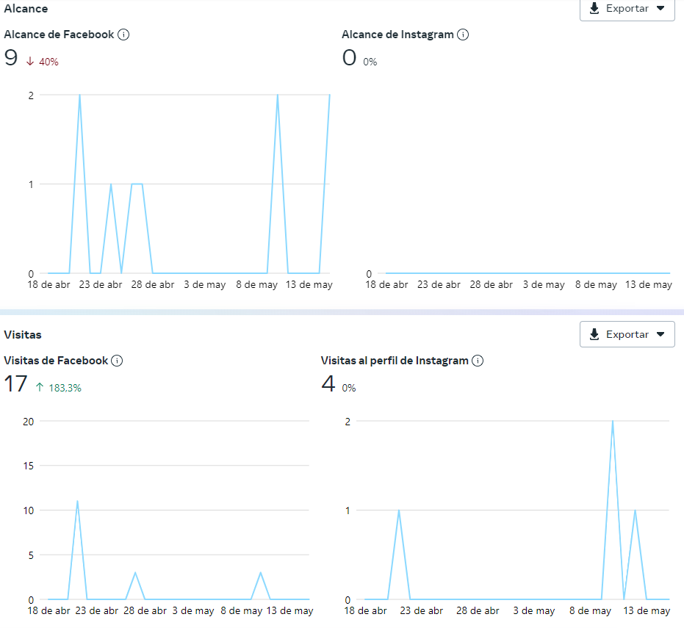
Herramientas para crear y gestionar campañas publicitarias en las plataformas de Meta, lo que permite a las empresas llegar a su audiencia objetivo de manera más efectiva, también proporcionan información detallada sobre el rendimiento de las publicaciones, anuncios y la presencia en general en las plataformas de Meta, lo que ayuda a las empresas a tomar decisiones informadas sobre su estrategia de marketing y promoción.
Fuente: Meta Business Suite
Figura 30: Monitorear el alcance y visitas de página publicitaría

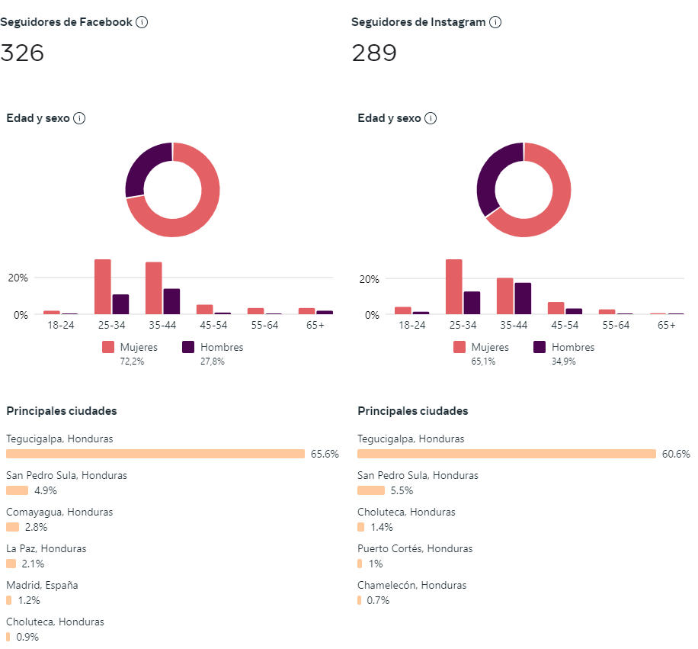
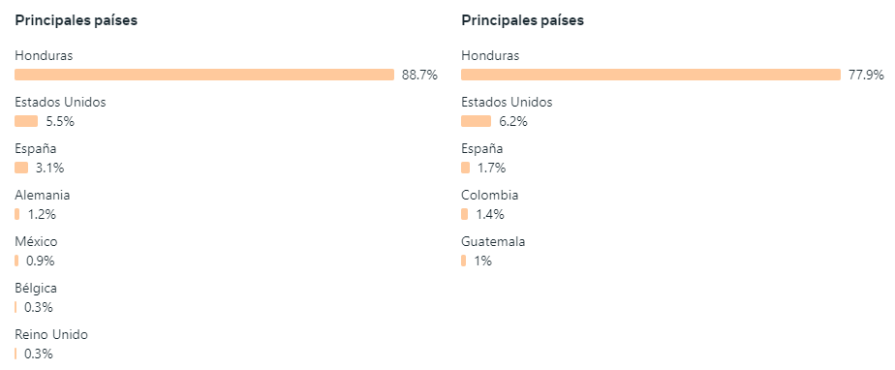

Fuente: Meta Business Suite
Figura 31: Monitoreo de la audiencia

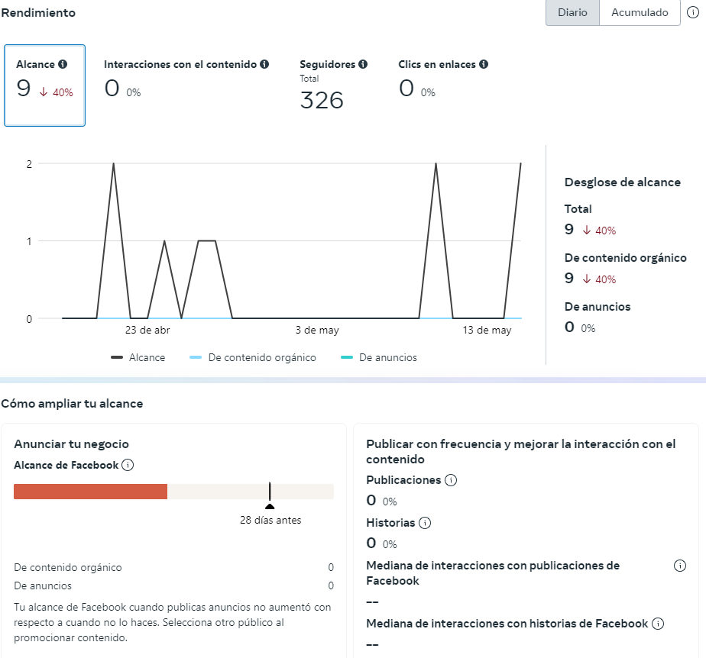
Fuente: Meta Business Suite
Figura 32: Rendimiento del contenido

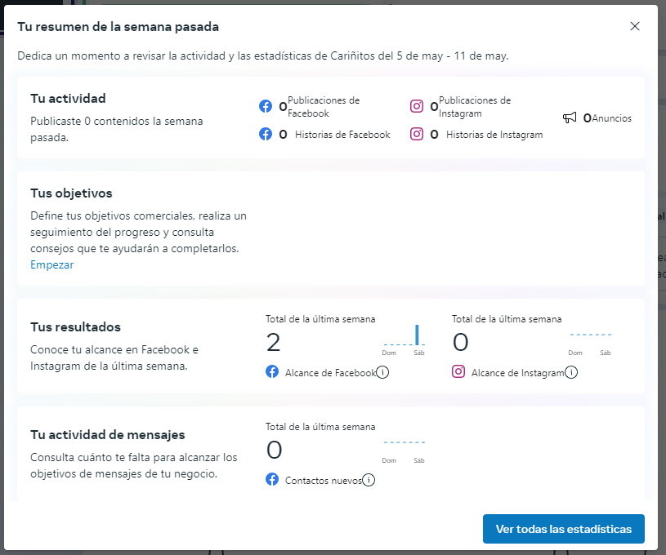
Fuente: Meta Business Suite
Figura 33: Resumen de la actividad publicitaria

Facturación y pago:
Redes sociales, como Facebook e Instagram facturan por los anuncios que se muestran durante la campaña. Dependiendo de la configuración, puede ser facturado diaria, semanal o mensualmente. Se puede acceder a las facturas y realizar pagos a través de la sección de facturación del administrador de anuncios.
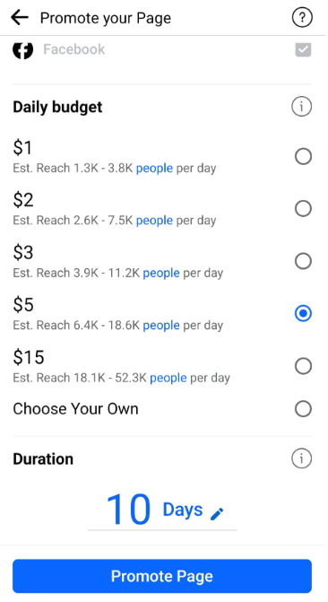
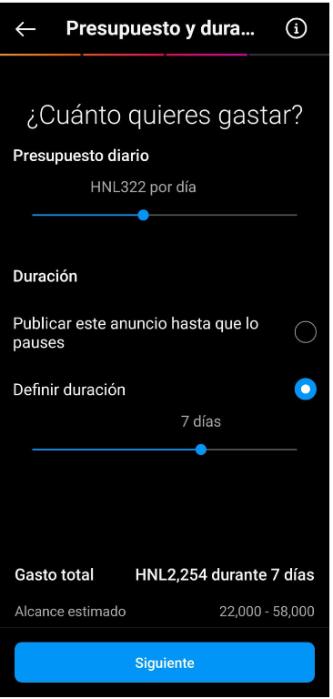

Fuente: Instagram y Facebook
Figura 34: Costos por publicidad en Instagram y Facebook

Rendimiento Obtenido de la Inversión ROI.

Tabla 14: Cálculo del ROI

RENDIMIENTO OBTENIDO DE LA INVERSION
INVERSION | $ 450.00
COSTO POR MIL | $ 4.00
ALCANCE | 52,000.00
CLICK THROUGH | 1.00%
VISITAS | 5,200.00
CONVERSION | 0.50%
CLIENTES | 26
CUSTOMER LIFE TIME VALUE | 150
INGRESOS ESPERADOS | $ 3,900.00
MARGEN | 60%
MARGEN NETO | $ 2,340.00
ROI | 5.2

Fuente: Elaboración propia.

Tomando como referencia el resultado sugiere que la inversión realizada en plataforma de Facebook está generando un retorno significativo. Un crecimiento sólido en el ámbito de las redes sociales y está siendo efectiva para la empresa para posicionarla en el mercado y generar interacción con la audiencia objetivo

Tabla 15: Línea Estratégica # 3: Referencias de Clientes Existentes

Línea Estratégica: Referencias clientes existentes
Objetivo | Generar crecimiento orgánico de más clientes a través de la confianza y credibilidad, impulsando satisfacción, confianza, credibilidad y lealtad
Estrategia | Construcción de Alianzas  ,  - Utilizar herramientas de apoyo que permitan medir la posibilidad de recomendación de nuestros clientes (ejemplo NPS Net Promoter Score)  - Adaptar los servicios de la empresa de acuerdo con las necesidades y expectativas  - Incentivar a los clientes potenciales ofreciendo tarjetas de regalo, viajes, descuentos entre otros.  - Diseñar un proceso de recomendación fácil, conveniente que permita a los clientes compartir la información de la empresa  - Generar interés en los clientes además del uso de redes sociales, creando testimonios, hashtags atractivos para el publico  - Realizar monitoreo y mediciones y compilar la información recabada para el uso y estrategias de crecimiento de la empresa,  - Responder a inquietudes, comentarios y consultas, demostrar el valor e importancia y generando respeto y solidez  - Identificar los datos, comentarios, tanto positivos como negativos para la mejora de la empresa y optimizar la operatividad y objetivos.  - Colaborar con personas del medio que tienen influencia que tienen gran número de seguidores
Fuente: Elaboración propia.

Propuesta, Colaboraciones con empresas complementarias:
Identificar empresas cuyos servicios complementen a los de Build It Up y explorar oportunidades de colaboración. Esto podría incluir asociaciones de marketing conjunto, paquetes combinados de productos o servicios, o incluso la coorganización de eventos o promociones,

Propuesta, Participación en eventos de la industria:
Patrocinar o exhibir en ferias comerciales, conferencias u otros eventos relevantes de la industria de la construcción puede ayudar a la compañía a establecerse como un jugador importante y a conectarse con clientes potenciales, socios y proveedores clave.
Propuesta, Alianza para beneficio mutuo:
Crear consorcios con empresas que estes dispuestas a compartir recursos, esfuerzos de marketing, e incluso costos. La colaboración debe ser vista como una relación de ganar-ganar, donde ambas partes obtienen valor y se benefician mutuamente.

Tabla 8: Línea Estratégica # 4: Amplitud de servicios

Línea Estratégica: Amplitud de servicios
Objetivo | Lanzamiento de servicios innovadores y diferenciados que agreguen un valor único para los clientes
Estrategia | Diversificación de servicios  - Analizar el mercado: Identificar las necesidades y demandas de los clientes, así como las tendencias emergentes en el sector de gestión de proyectos.  - Identificar las oportunidades de servicio que podrían ser aprovechadas por "Build It Up.  - Utilizar la información recopilada para desarrollar servicios innovadores y diferenciados que agreguen valor único para los clientes.  - Desarrollar un plan detallado para la implementación de los nuevos servicios. Esto incluye la asignación de recursos, el cronograma de lanzamiento y las estrategias de marketing y comunicación para promocionar los servicios ante los clientes potenciales.  - Después de lanzados los nuevos servicios al mercado, monitorear el desempeño y recopila retroalimentación de los clientes.  - Innovación Continua
Fuente: Elaboración propia

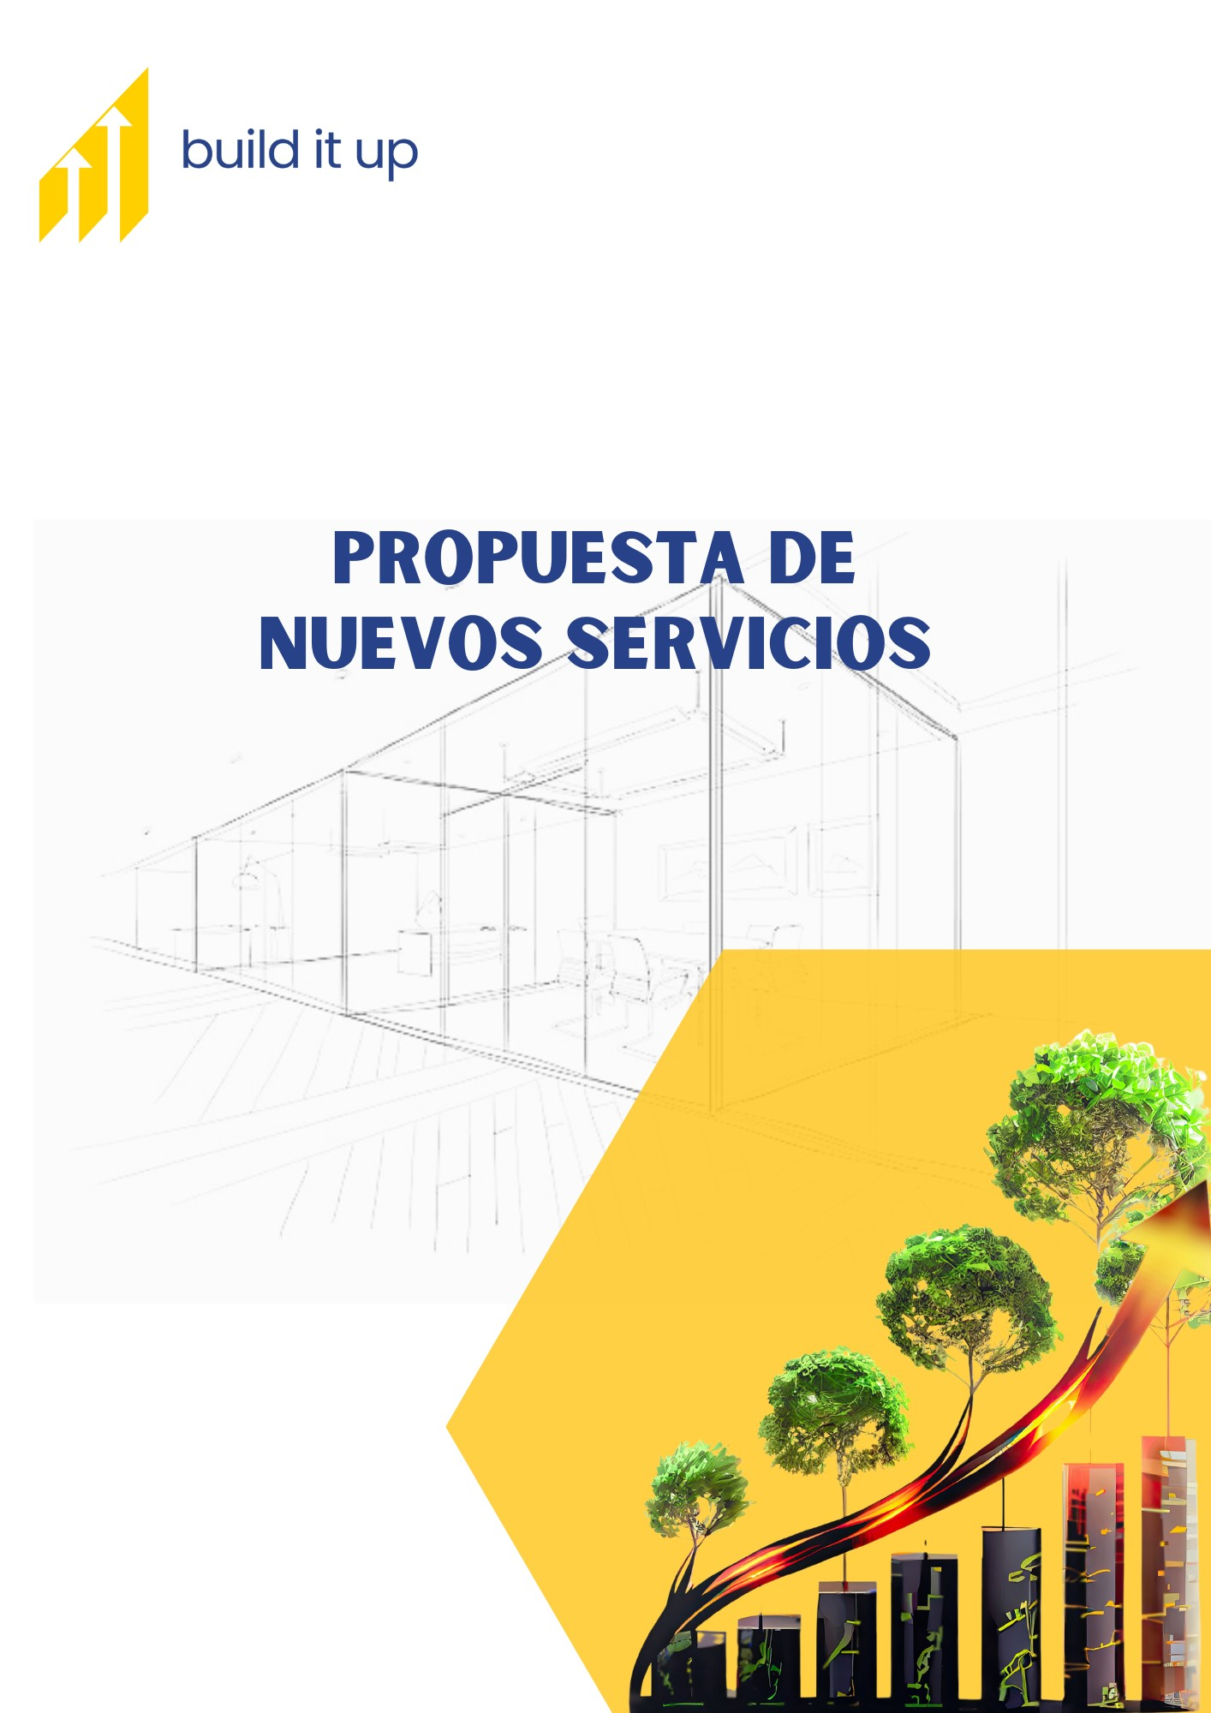

Fuente: Elaboración Propia
Figura 35: Portafolio de nuevos servicios

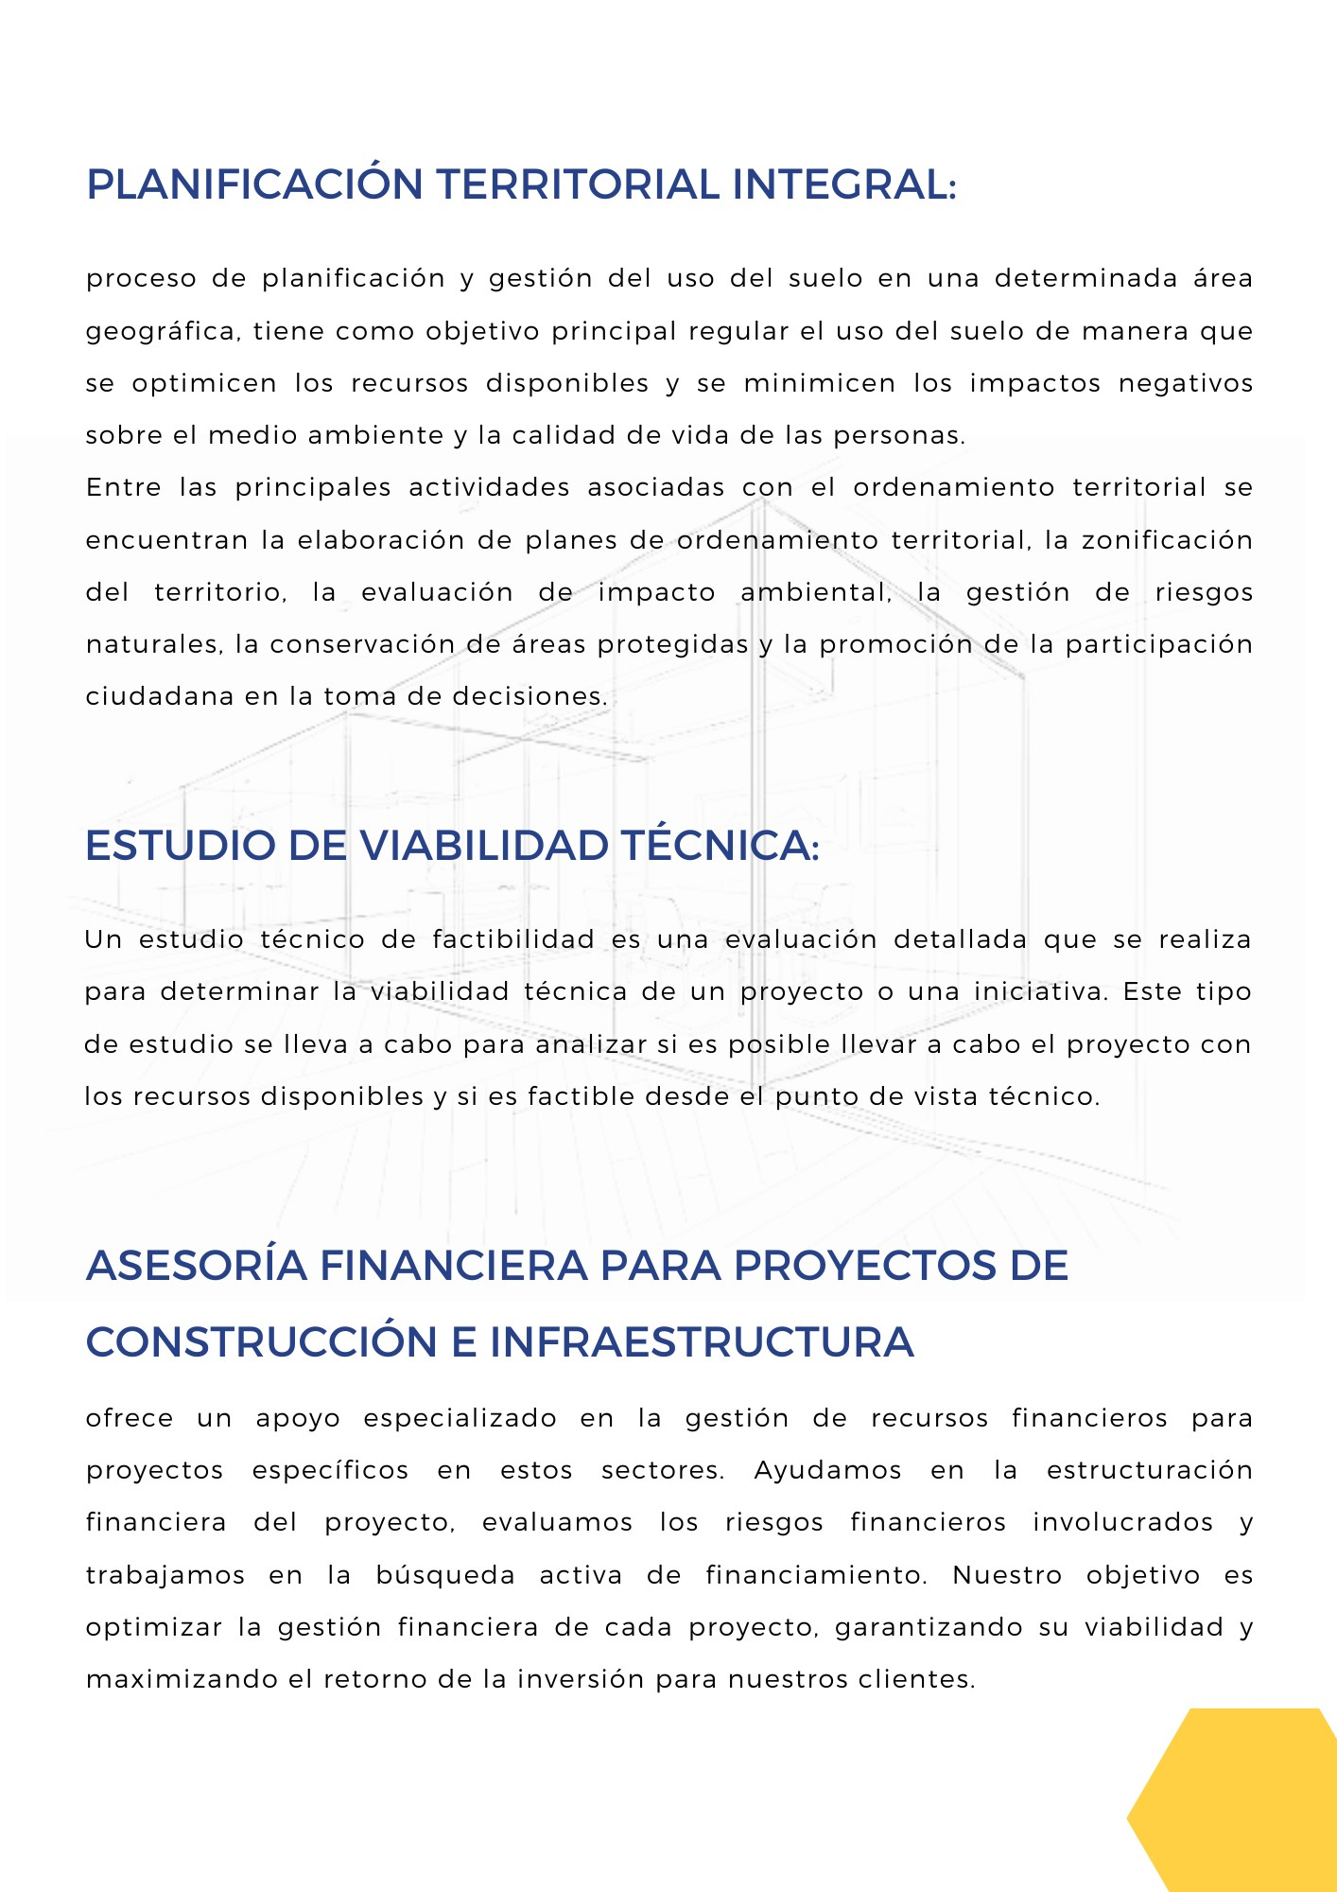
Fuente: Elaboración Propia
Figura 36: Portafolio de nuevos servicios

MEDIDAS DE CONTROL
Continuando con el proceso aquí se detallan las medidas de control del plan estratégico que ha sido diseñado para Build It Up, y que permitirán a los mandos de la empresa a monitorear, supervisar y garantizas que se logren los resultados esperados, así como a hacer las correcciones que se ameriten. Estas medidas están representadas por métricas e indicadores que se usaran para alcanzar los objetivos de la empresa.
Tabla 16 : Medidas de control línea estratégica 1
Línea Estratégica 1: Crecimiento
Objetivo | Estrategia | Indicador
Alcanzar nuevos mercados geográficos o de segmentos de clientes diferentes a los actuales.  Introducir mejoras o nuevas funcionalidades en sus productos o servicios para satisfacer las necesidades de los consumidores o con el objetivo de captar un nuevo segmento de clientes | Expansión de Mercados | - Número de nuevos clientes identificados y agregados  - Cantidad de ingresos por servicios  - Número de servicios solicitados  - Número de clientes satisfechos  - Número de servicios nuevos requeridos.
Fuente: Elaboración propia

Tabla 17: Medidas de control línea estratégica 2
Línea Estratégica 2: Posicionamiento y visibilidad
Objetivo | Estrategia | Indicador
Determinar cuál es la posición de la empresa en el mercado y como debe situarse para atraer más clientes.  Incrementar la visibilidad en el entorno digital  Desarrollar productos que los distingan de los demás con características únicas y valiosas en relación con otras ofertas en un mercado | Estrategia de marketing | Profesional experto contratado  Página WEB de la empresa desarrollada o actualizada  Número de ingresos a las paginas  Número de publicaciones en redes sociales  Número de usuarios nuevos  Base de datos actualizada
Fuente: Elaboración propia
Tabla 18: Medidas de control línea estratégica 3
Línea Estratégica 3: Referencias clientes existentes
Objetivo | Estrategia | Indicador
Generar crecimiento orgánico de más clientes a través de la confianza, impulsando satisfacción, confianza, credibilidad y lealtad | Implementación de construcción de alianzas | Número de comentarios recibidos  Cantidad de consultas acerca de nuestros servicios  Número de resoluciones realizadas  Número de referidos recibidos  Nivel de satisfacción de los clientes nuevos  Net Promoter Score uso y retroalimentación
Fuente: Elaboración Propia
Tabla 19 : Medidas de control línea estratégica 4
Línea Estratégica 4: Amplitud de servicios
Objetivo | Estrategia | Indicador
Lanzamiento de servicios innovadores y diferenciados que agreguen un valor único para los clientes | Diversificación de Servicios | Número de clientes nuevos  Porcentaje de clientes satisfechos.  Porcentaje de clientes potenciales  Medición del tiempo transcurrido desde la concepción hasta el lanzamiento del servicio.  Porcentaje de clientes existentes que recomiendan los servicios a nuevos clientes.
Fuente: Elaboración propia

CRONOGRAMA DE IMPLEMENTACIÓN Y PRESUPUESTO
En la siguiente sección, se expone detalladamente el cronograma de implementación y el presupuesto requerido para llevar a cabo el plan estratégico de Build It Up, LLC.

6.6.1 PRESUPUESTO
El presupuesto juega un papel fundamental al garantizar la disponibilidad de los recursos financieros necesarios para llevar a cabo el plan de acción a implementar en Build It Up. A continuación, se ofrece un resumen de los principales componentes del presupuesto.

Tabla 20 : Presupuesto

ESTRATEGIA | ACTIVIDAD | Unidad | Cantidad | Costo Unitario | Total
Línea estratégica: Crecimiento de la empresa
Expansión de Mercados

Expansión de Mercados | Investigación de mercado en Tegucigalpa | Global | 1 | L 30,000.00 | L 30,000.00
Expansión de Mercados | Investigación de mercado en otra ciudad de interés | Global | 1 | L 30,000.00 | L 30,000.00
Expansión de Mercados | Consultoría de expansión de negocios | Global | 1 | L 30,000.00 | L 30,000.00
Expansión de Mercados | Desarrollo de plan de expansión en área de interés | Mes | 3 | L 25,000.00 | L 75,000.00
Sub Total |  |  |  |  | L 165,000.00
Línea Estratégica: Posicionamiento y Visibilidad
Plan de Marketing | Actualización de sitio Web | Mes | 3 | L 3,000.00 | L 9,000.00
Plan de Marketing | Contratación de servicios de Community Manager | Mes | 12 | L 12,000.00 | L 144,000.00
Plan de Marketing | Diseño de plan de marketing digital | Mes | 4 | L 12,000.00 | L 48,000.00
Plan de Marketing | Licencia de software de marketing | Mes | 12 | L 375.00 | L 4,500.00
Plan de Marketing | Pago de publicidad en línea | Mes | 12 | L 2,000.00 | L 24,000.00
Plan de Marketing | Servicios de diseño gráfico (creación de publicidad física) | Mes | 3 | L 10,000.00 | L 30,000.00
Plan de Marketing | Eventos para dar a conocer servicios | Mes | 3 | L 10,000.00 | L 30,000.00
Sub Total |  |  |  |  | L 289,500.00
Línea Estratégica: Referencias de clientes existentes
Construcción de Alianzas | Consultoría de desarrollo de alianzas | Global | 1 | L 30,000.00 | L 30,000.00
Construcción de Alianzas | Contratación de servicios legales como apoyo en negociaciones | Global | 1 | L 50,000.00 | L 50,000.00
Construcción de Alianzas | Actividades para desarrollo de negociaciones y networking | Mes | 3 | L 15,000.00 | L 45,000.00
Construcción de Alianzas | Regalos para clientes potenciales | Global | 1 | L 20,000.00 | L 20,000.00
Sub Total |  |  |  |  | L 145,000.00
Línea Estratégica: Amplitud de Servicios
Diversificación de Servicios | Servicios de desarrollo de productos | Global | 1 | L 25,000.00 | L 25,000.00
Diversificación de Servicios | Desarrollo de plan de marketing dirigido a nuevos servicios | Global | 1 | L 12,000.00 | L 12,000.00
Diversificación de Servicios | Contratar servicios de análisis de viabilidad financiera para evaluar el potencial de rentabilidad y retorno de inversión de los nuevos servicios | Global | 1 | L 25,000.00 | L 25,000.00
Sub Total |  |  |  |  | L 62,000.00
TOTAL |  |  |  |  | L 661,500.00

Fuente: Elaboración propia

6.6.2 CRONOGRAMA

Tabla 21: Cronograma
 |  | Año 2024 |  |  |  |  |  |  | Año 2025
ESTRATEGIA | ACTIVIDAD | Jun | Jul | Ago | Sep | Oct | Nov | Dic | Ene | Feb | Mar | Abr | May | Jun
Línea estratégica: Crecimiento de la empresa
Expansión de Mercados | Investigación de mercado en Tegucigalpa
Expansión de Mercados | Investigación de mercado en otra ciudad de interés
Expansión de Mercados | Consultoría de expansión de negocios
Expansión de Mercados | Desarrollo de plan de expansión en área de interés
Línea Estratégica: Posicionamiento y Visibilidad
Plan de Marketing | Actualización de sitio Web
Plan de Marketing | Contratación de servicios de Community Manager
Plan de Marketing | Diseño de plan de marketing digital
Plan de Marketing | Licencia de software de marketing
Plan de Marketing | Pago de publicidad en línea
Plan de Marketing | Servicios de diseño gráfico (creación de publicidad física)
Plan de Marketing | Eventos para dar a conocer servicios
Línea Estratégica: Referencias de clientes existentes
Construcción de Alianzas | Consultoría de desarrollo de alianzas
Construcción de Alianzas | Contratación de servicios legales como apoyo en negociaciones
Construcción de Alianzas | Actividades para desarrollo de negociaciones y networking
Construcción de Alianzas | Regalos para clientes y clientes potenciales
Línea Estratégica: Amplitud de Servicios
Diversificación de Servicios | Servicios de desarrollo de productos
Diversificación de Servicios | Desarrollo de plan de marketing dirigido a nuevos servicios
Diversificación de Servicios | Contratar servicios de análisis de viabilidad financiera para evaluar el potencial de rentabilidad y retorno de inversión de los nuevos servicios
Fuente: Elaboración propia

CONCORDANCIA DE LOS SEGMENTOS DE LA TESIS CON LA PROPUESTA

Con el objetivo de visualizar la correlación de los capítulos desarrollados en esta investigación, en concordancia con la propuesta del documento a continuación se describen lo más relevante de cada capítulo.

Tabla 22: Concordancia de los segmentos
CAPITULO I
Título de la Investigación | Objetivo General | Objetivos Específicos
PROPUESTA DE POSICIONAMIENTO CONSULTORA BUILD IT UP LLC, EN EL DISTRITO CENTRAL, 2024. | Elaborar uns propuesta de posicionamiento para la empresa Build It Up a través de un diagnóstico interno y externo de la organización, con la finalidad de destacar sus servicios, aumentar la competitividad y lograr el posicionamiento de la marca | - Analizar las fortalezas y debilidades de la empresa con relación a los competidores.  - Identificar cual es el canal más efectivo para promocionar los servicios y aumentar la participación en el mercado.  - Identificar cuáles son los servicios de mayor demanda para la empresa por parte de los clientes actuales y potenciales.
CAPITULO II
Teorías/Metodologías de Sustento
Estrategia Empresarial
Dirección y Perspectiva de la Mercadotecnia
CAPITULO III
Variables | Poblaciones | Técnicas
- Competidores  - Medios de Comunicación  - Servicios demandados | Fundadores de la empresa Build It Up  Clientes actuales y potenciales del sector de la construcción gestión de proyectos | Cualitativa:  Entrevista a los fundadores de Build It Up  Entrevista a experto en Marketing  Cualitativa: Encuesta a clientes empresas /representantes del sector construcción
CAPITULO VI
CONCLUSIONES
- Se diseñó una encuesta compuesta por 21 preguntas, y la herramienta utilizada para su distribución fue la APP de WhatsApp, mediante un link de acceso a la información, y como resultado de esta iniciativa, se logró recopilar 44 encuestas de un total de 56, alcanzando así un 80% de participación. El desarrollo de este instrumento facilita una comprensión más profunda y precisa de los factores y variables relevantes del estudio.

- El 62% de las personas encuestadas han contratado servicios de consultoría de empresas para la gestión de proyectos. Este hecho no solo contribuye al crecimiento empresarial, sino que también abre oportunidades para el desarrollo de nuevos servicios y el fortalecimiento de relaciones con clientes existentes. En relación con la implementación de estrategias de gestión de proyectos para mejorar la rentabilidad,

- El 87.5% de los encuestados expresaron una respuesta positiva. Esto refleja la percepción de que la ejecución de proyectos definidos en tiempo es altamente valorada y puede contribuir significativamente al aumento de los ingresos empresariales o personales.

- En cuanto a la importancia de contratar expertos en gestión de proyectos, el 65.1% manifestó su apoyo a la idea. Esto indica que los encuestados reconocen el valor de contar con la ayuda de empresas especializadas en la toma de decisiones profesionales y con experiencia para la realización exitosa de proyectos

- Del total de encuestados, el 55% indicó haber descubierto la consultora a través de las redes sociales, mientras que solo el 15% mencionó haberla encontrado mediante motores de búsqueda. Por otro lado, el 30% manifestó haber conocido los servicios a través de referencias personales.

CAPITULO V
Nombre de la Propuesta | Objetivos de la propuesta
Plan Estratégico para la empresa de consultoría Build It Up | - Desarrollo de plan estratégico de marketing que incremente la presencia en redes sociales mediante la publicación de contenido valioso y la interacción activa con la audiencia.  - Desarrollo de estrategia de beneficios exclusivos: ofrecimiento de incentivos o descuentos exclusivos para los clientes que refieran nuevos clientes a la consultora.  - Lograr una participación en conferencias, eventos y grupos de la industria con el fin de establecer la presencia de la empresa como un referente en gestión de proyectos.

Fuente: Elaboración propia

REFERENCIAS BIBLIOGRÁFICAS

Anderson, E. T. (15 de Diciembre de 2023 ). Linkedin. https://www.linkedin.com/pulse/planificaci%C3%B3n-estrat%C3%A9gica-adapt%C3%A1ndose-un-mundo-en-tello-anderson-ds6ke
Arellano-Díaz, H. O. (2017). Polo del Conocimiento. https://polodelconocimiento.com/ojs/index.php/es/article/view/274
Autodesk. (11 de marzo de 2020). Autodesk Journal. https://www.autodeskjournal.com/que-es-infraestructura-civil
Banco Central de Honduras, B. (2023). Encuesta de Construcción de Obras Privadas Techadas.
Bonilla, E. C. (Diciembre de 2017). Cámara Colombiana de la Construcción, CAMACOL. https://asogravas.org/wp-content/uploads/2017/11/Informe-econ%C3%B3mico-No-84.pdf
Carbajal, E. T. (11 de 01 de 2022). La ciencia y tecnología como instrumento de desarrollo en Honduras. Tegucigalpa , Honduras .
Carranza, S. (25 de Febrero de 2021). Honduras: El sector construcción se desplomó 25% en el 2020. EL HERALDO , págs. https://www.elheraldo.hn/economia/honduras-el-sector-construccion-se-desplomo-25-en-el-2020-FVEH1445365.
Construcción, E. G. (2018). Guía de la Industria Química . https://guiaquimica.mx/articulo/55/estadisticas-globales-de-la-industria-de-la-construccion
Construcción, O. I. (2021). Observatorio Industrial de la Construcción . https://www.observatoriodelaconstruccion.com/uploads/media/HKQvbb7Q4Z.pdf
Económica, B. C. (2022 - 2026). Estrategia de País .
ExpoConstruye. (1 de Junio de 2023). ExpoConstrutye Hn. https://expoconstruyehn.com/
Fabiola Salman, F. A. (Junio de 2021). Dalberg Advisors. https://dalberg.com/our-ideas/the-opportunity-to-improve-msme-support-in-honduras-esp/#:~:text=Las%20micro%2C%20peque%C3%B1as%20y%20medianas,producto%20interior%20bruto%20del%20pa%C3%ADs.
Felmer, N. A. (Noviembre de 2020). Peumo Repositorio Digital USM. https://repositorio.usm.cl/bitstream/handle/11673/49846/3560903501402UTFSM.pdf?sequence=1&isAllowed=y
González, O. H. (30 de Marzo de 2020). Scielo. http://scielo.sld.cu/scielo.php?script=sci_arttext&pid=S0864-21252021000300002
Hernández, B. (15 de Marzo de 2022). INBOUNDCYCLE. https://www.inboundcycle.com/blog-de-inbound-marketing/plan-marketing-estrategico
Hernández, R. (2018). Diseño de una Investigación. En R. Hernández, Metodología de la Investigación (pág. 17). MCGRAW HILL CASTELLANO.
Hernández, S. (Agosto de 2014). Uniersidad del Desarrollo . https://innovaciondocente.udd.cl/files/2021/12/7.instrumento-de-seleccion-de-informacion.pdf
Huaire, E. (30 de Julio de 2019). Metodo de investigación . https://www.aacademica.org/edson.jorge.huaire.inacio/35.pdf
Huillca, M. C. (11 de Octubre de 2018). PREZI, Presentaciones que emocionan. https://prezi.com/p/br5c0iuwbd3x/industria-de-la-construccion-en-latinoamerica/
Laffose, S. (Diciembre de 2020). Scientific Electronic Library Online . http://www.scielo.org.pe/scielo.php?script=sci_arttext&pid=S2415-09592020000200397
Latinoamerica, R. d. (01 de enero de 2022). Revista Equipar. https://www.revistaequipar.com/noticia/la-industria-de-la-construccion-crecera-a-nivel-mundial-en-2022
Leasing, G. F. (Septiembre de 2023). Linkedin. https://www.linkedin.com/
Lifeder. (8 de Marzo de 2022). https://www.lifeder.com/mision-vision/
Marciniak, R. (2017). EDUCAR . https://www.redalyc.org/pdf/3421/342149105010.pdf
Martins, J. (3 de Febrero de 2023). Asana. https://asana.com/es/resources/strategic-planning
Mata, L. D. (2019 de Mayo de 2019). Investigalia . https://investigaliacr.com/investigacion/el-enfoque-de-investigacion-la-naturaleza-del-estudio/
Mesquita, R. (23 de Julio de 2018). Rockcontent Blog. https://rockcontent.com/es/blog/marketing-2/#:~:text=Marketing%20es%20la%20ciencia%20y,identificado%20y%20el%20lucro%20potencial.
Morales, F. (1 de marzo de 2021). Economipedia . https://economipedia.com/definiciones/fuente-secundaria.html
Muguira, A. (1 de febrero de 2020). https://www.questionpro.com/blog/es/tecnicas-de-recoleccion-de-datos-entrevista/
Muguira, A. (2 de marzo de 2020). QuestionPro. https://www.questionpro.com/blog/es/cuestionario-y-encuesta-diferencias/
Mundial, B. (04 de Octubre de 2023). Banco Mundial . https://www.bancomundial.org/es/country/honduras/overview
Muniz, L. (Junio de 2019). RockContent. https://rockcontent.com/es/blog/medios-de-comunicacion/#:~:text=Los%20medios%20de%20comunicaci%C3%B3n%20son,un%20emisor%20y%20un%20receptor.
Narvaez, M. (enero de 2024). QuetionPro. https://www.questionpro.com/blog/es/posicionamiento-de-mercado/#:~:text=Conclusi%C3%B3n-,%C2%BFQu%C3%A9%20es%20el%20posicionamiento%20de%20mercado%3F,en%20relaci%C3%B3n%20con%20los%20competidores.
Orellana, X. (15 de enero de 2024). Activación de industria de la construcción depende de operatividad del Congreso Nacional . Tu Nota . https://www.tunota.com/honduras-hoy/articulo/activacion-de-industria-de-la-construccion-depende-de-operatividad-del-cn-chico
Ortega, C. (16 de febrero de 2023). QuestionPro. https://www.questionpro.com/blog/es/las-4-p-del-marketing/: https://www.questionpro.com/blog/es/las-4-p-del-marketing/
Peçanha, V. (10 de enero de 2021). Rockcontent. https://rockcontent.com/es/blog/marketing-digital/
Peiro, A. (26 de Enero de 2024). Economipedia. https://economipedia.com/definiciones/demanda.html
Perez, A. (Abril de 2021). OBS Business School. https://www.obsbusiness.school/blog/analisis-externo-de-una-empresa-formas-de-plantearlo
Pérez, K. (22 de Mayo de 2016). EMAR. https://racionalidadltda.wordpress.com/2016/05/22/definicion-del-alcance-de-la-investigacion-a-realizar-exploratoria-descriptiva-correlacional-o-explicativa/
Quiroa, M. (1 de Marzo de 2020). https://economipedia.com/definiciones/debilidades-de-una-empresa.html
Quiroa, M. (1 de Febrero de 2020). https://economipedia.com/definiciones/competidor.html
Quiroa, M. (1 de Agosto de 2020). https://economipedia.com/definiciones/analisis-interno-de-una-empresa.html
Rendón, R. M. (16 de febrero de 2022). Redalzyc. https://www.redalyc.org/journal/4096/409674549003/409674549003.pdf
Ridge, B. C. (29 de agosto de 2023). Medium Multimedia . https://www.mediummultimedia.com/marketing/como-ha-evolucionado-el-marketing-a-lo-largo-de-los-anos/
Rodero, J. A. (2019). Estrategia Empresarial Práctica. https://books.google.hn/books?id=hc-4EAAAQBAJ&pg=PT4&source=gbs_toc_r&redir_esc=y#v=onepage&q&f=false
Ruggirello, H. (2011). Bibloteca Clacso - Consejo Latinoamericano de Ciencias Sociales. https://biblioteca.clacso.edu.ar/Argentina/fundacion-uocra/20171110053107/pdf_465.pdf
Santamaría, J. (Diciembre de 2022). SCIELO. http://www.scielo.org.co/scielo.php?script=sci_arttext&pid=S1657-62762022000200002#B27
Sevilla, A. (1 de mayo de 2020). Economipedia. https://economipedia.com/definiciones/benchmarking.html
Silva, D. d. (29 de abril de 2021). Blog de Zendesk . https://www.zendesk.com.mx/blog/desarrollo-de-mercado/
Soberón, U. (2010). FUENTES DE INFORMACIÓN PARA LA RECOLECCIÓN DE DATOS CUATITATIVOS Y CUALITATIVOS .
Solano, Y. R. (15 de diciembre de 2020). GestionPolis. https://reisdigital.es/
Staff, C. (Noviembre de 2023). Coursera . https://www.coursera.org/mx/articles/4-ps-of-marketing
Sydle. (21 de marzo de 2022). https://www.sydle.com/es/blog/estrategia-digital-621cdc6f7697c0108b2c4741
UNIR. (07 de Julio de 2023). La Universidad en Internet. https://www.unir.net/empresa/revista/posicionamiento-estrategico-empresa/
Vásquez, D., & Domínguez , J.-M. D. (30 de 01 de 2023). Laberinto Politico de Honduras. Tegucigalpa, Honduras.
Vázquez, M. G. (2017). Gestiopolis. https://www.gestiopolis.com/wp-content/uploads/2017/02/muestreo-probabilistico-no-probabilistico-guadalupe.pdf
Velázquez, A. (Marzo de 2023). QuestionPro. https://www.questionpro.com/blog/es/investigacion-no-experimental/
Villacampa, O. (28 de octubre de 2019). Ondho. https://ondho.com/blog/que-son-las-5-fuerzas-de-porter
Westreicher, G. (1 de Febrero de 2020). Economipedia. https://economipedia.com/definiciones/encuesta.html#:~:text=La%20encuesta%20es%20un%20instrumento,de%20un%20grupo%20de%20personas.

ANEXOS

ANEXO 1: FORMULARIO DE ENCUESTA

FORMULARIO DE ENCUESTA
Buenos días, somos estudiantes de la maestría de Administración de Proyectos y Dirección Empresarial, en proceso de desarrollo de nuestro trabajo final de graduación, deseamos evaluar las preferencias en la contratación de servicios en el rubro de la construcción. Toda información obtenida en esta encuesta será para fines académicos, y tratada de manera confidencial, su opinión es muy valiosa para el desarrollo del estudio.
Orientado a: Personal de Área Técnica de empresas Constructoras en el país. (Gerente de proyectos, Coordinador de Proyectos)

Sección 1
- ¿Conoce usted empresas que brinden servicios de consultoría para gestión de proyectos, en el sector de la construcción?
- Si
- No

- En la compañía donde labora, ¿Se han contratado servicios de consultoría, para la gestión de proyectos?
- Si
- No (continuar sección 2)
Sección 2

- ¿Podría interesarle a la compañía implementar estrategias de gestión de proyectos, para beneficiar su rentabilidad?
- Si (continuar sección 3)
- No (llenar datos demográficos)

Sección 3
- ¿Qué factores considera importantes al momento de contratar una empresa de gestión de proyectos?
- Experiencias previas en proyectos similares
- Costo de los servicios Ofrecidos.
- Reputación y referencias de otros clientes
- Cumplimiento del tiempo de ejecución de los proyectos.
- Uso de tecnología y herramientas de gestión de proyectos.
- Flexibilidad para adaptarse a cambios durante el proyecto.

- Basado en su experiencia, califique el nivel de importancia que tiene la contratación de servicios de empresas consultoras expertas en gestión de proyectos.
- No importante
- Importante
- Sumamente importante

- En caso de requerir servicios de gestión de proyectos, ¿Qué prefiere?
- Contratar una empresa Consultora
- Contratar un Profesional Independiente

- ¿En qué tipo de obra de infraestructura, le interesaría contratar los servicios de consultoría en gestión de proyectos?
- Construcción Vertical (construcción de edificios)
- Construcción Horizontal. (proyectos carreteros)
- Proyectos Residenciales y Urbanísticos.
- Proyectos gubernamentales a gran escala. (puentes, obras de desarrollo)

- En la escala del 1 al 5, califique, ¿Considera importante la implementación de tecnologías emergentes y metodologías ágiles por parte de las empresas de gestión de proyectos?
- Muy Importante
- Importante
- Indiferente
- Poco Importante
- Nada Importante

- En un proyecto en marcha, ¿qué factores considera importantes al momento de implementar metodologías especializadas en gestión?
- Herramientas de apoyo para seguimiento de proyecto. (cronograma, plan financiero, rutas de trabajo)
- Informe de avance periódico.
- Automatización de tareas.
- Todas las anteriores.
- ¿Ha escuchado hablar sobre la Consultora Build It Up?
- Si (continuar sección 4)
- No (llenar datos demográficos)
Sección 4
Objetivo: Conocer la percepción de los clientes sobre los servicios que ofrece Build It Up.
- ¿Cómo se dio cuenta de los servicios que ofrece Build It up?
- Redes sociales
- Motores de búsqueda
- Referencias personales
- ¿Cómo calificaría la facilidad para contactar servicios que Build It Up, ofrece?
- Fácil
- Difícil
- ¿Utilizaría los servicios que presta Build It up, para gestionar de manera profesional sus proyectos de infraestructura?
- Si
- No
- Tal vez.

- ¿Cuáles de los otros servicios que ofrece Build It Up, le resultan más atractivos? A continuación, se describen los servicios.
- Desarrollo de Negocios: (planificación estratégica, modelación financiera, estrategia de marca, gestión de talento humano)
- Control y monitoreo, brindando soporte en áreas relacionadas con topografía de edificios, levantamientos con vehículos aéreos no tripulados.
- Pre – Operación y supervisión de obras.
- Servicios de superintendencia e Inspección

- ¿Cuál es la percepción que tiene sobre la marca de Build It Up? (puede escoger más de una)
- Positiva, en torno a los productos y servicios que se ofrecen.
- Muestra un alto valor de los servicios que ofrecen
- Negativa, no se encuentra relación con los servicios que ofrecen.
- No es coherente en imagen y servicios.

- ¿Qué piensa del diseño de la plataforma web y usabilidad?
Puede escoger más de una opción.
- El diseño de la plataforma web es intuitivo y fácil de usar
- La plataforma web es visualmente atractiva y moderna.
- La plataforma web ofrece una experiencia de usuario satisfactoria
- Considero que el diseño de la plataforma web podría mejorar en aspectos como la organización de la información.
- La plataforma web es compatible con diferentes dispositivos y navegadores.

- ¿Hay algún comentario adicional que le gustaría compartir sobre su experiencia o expectativas con nuestra empresa de servicios?

- Nombre de la empresa donde labora:

- Sector de infraestructura al que se dedica la compañía donde labora:
- Proyectos residenciales y urbanísticos.
- Construcción Vertical
- Construcción Horizontal
- Remodelación de edificios
- Otros.
- Cargo del Entrevistado:
- Gerente general
- Gerente de proyectos
- Supervisor de Proyectos
- Coordinador de Proyectos.

- Ubicación Geográfica:
- Distrito Central.
- Cuidad de San Pedro Sula.

Link de Instrumento – Google Forms
https://forms.gle/nHCQ5E7SPzBZyaZH7

ANEXO 2: GUIÓN DE ENTREVISTA – EXPERTO EN MARKETING Y POSICIONAMIENTO DE MERCADO.

Entrevistador: Lesbia Lizeth Gómez Fecha: 5 de marzo 2024
Entrevistado: Kenia Yadira Colindres. Edad: 32 Sexo: Femenino

Con el propósito de recopilar información cuantitativa y cualitativa se diseñó el presente formulario de entrevista relacionada a las alternativas de investigación dirigidas al conocimiento de personas expertas en el área de Marketing, que podrán ser de utilidad para ser aplicados en el estudio investigativo de la empresa Build It Up LLC.
Representamos a la Universidad Tecnológica Centroamericana, somos estudiantes de la maestría en Administración de Proyectos y Dirección Empresarial, y con la finalidad de aportar al fortalecimiento de la pequeña empresa a su desarrollo y crecimiento y con fines académicos, le solicitamos su apoyo en brindarnos respuesta a las siguientes preguntas. La información obtenida será manejada con confidencialidad
SECCIÓN 1.
Nombre: Kenia Yadira Colindres
Edad: 32
Ciudad de origen: San Pedro Sula
Experiencia laboral: Gerente propietario Ecogreen hotel, Gerente propietario TurisLab, CM de Grupo Ecogreen
Áreas de Especialización:
- Licenciatura en Marketing y publicidad
- Licenciatura en Turismo
- Maestría en Marketing turístico
- Marketing digital y manejo de redes sociales
  - Estrategias de contenido para empresas del sector servicios, con énfasis en Turismo
  - Posicionamiento de mercado y mantenimiento de la relevancia de la marca

SECCIÓN 2. Manejo de redes sociales
- Según su experiencia, ¿para una empresa del sector servicios, específicamente construcción, qué tipo de mensajes o contenido se debe comunicar?
La comunicación debe enfocarse en demostrar la calidad, seguridad, y sostenibilidad de los proyectos, así como en resaltar testimonios de clientes satisfechos y el impacto positivo en la comunidad. Mostrar el proceso detrás de cada proyecto y cómo se solucionan problemas específicos puede generar confianza y credibilidad.
- ¿Cuál es la mejor red social para promocionar servicios empresariales?
LinkedIn es excelente para servicios profesionales por su enfoque en negocios y profesionales. Sin embargo, Instagram y Facebook son cruciales para mostrar visualmente los proyectos y fomentar Engagement con una audiencia más amplia. La elección depende del público objetivo específico y dónde pasan su tiempo online.
- ¿Ha implementado estrategias para aumentar el número de suscriptores, en una red social?
Sí, algunas estrategias incluyen la creación de contenido de valor que incentive la interacción, como sorteos exclusivos para seguidores, contenido que apele las emociones, pero en tendencia con nuevas prácticas de marketing el objetivo no es el número de seguidores sino crear una comunidad y encontrar el público objetivo.
- ¿Qué recomendaciones podría darnos, para elaborar contenido que atraiga nuestro mercado en específico?
Conozca profundamente a su audiencia: sus necesidades, preocupaciones, y preferencias. Use ese conocimiento para crear contenido relevante y útil, como guías prácticas, estudios de caso, y actualizaciones sobre tendencias en construcción. La autenticidad y la utilidad del contenido son claves para atraer y retener la atención del mercado objetivo.
- Según su experiencia, ¿Cuál es el manejo adecuado de comentarios negativos en una red social?
Abordarlos rápidamente y de manera profesional es crucial. Ofrezco una disculpa si es necesario y busco solucionar el problema de forma privada si es posible. Ver los comentarios negativos como oportunidades de mejora y demostrar a la audiencia que valoramos su feedback y estamos comprometidos con su satisfacción. El manejo y resolución de conflictos en línea debe ir más allá de la percepción individual y centrarse en la comunicación corporativa, evitando problemas con clientes conflictivos.

SECCIÓN 3. Otro tipo de campañas publicitarias
- ¿Funcionan las campañas publicitarias por correo electrónico?
Sí, cuando están bien segmentadas y personalizadas. El correo electrónico permite comunicaciones directas y relevantes con el público, ofreciendo contenido y ofertas ajustadas a sus intereses y necesidades, lo que puede mejorar la tasa de conversión.
- Cuales herramienta considera importantes para el marketing por correo electrónico.
Herramientas como Mailchimp y Sendinblue son excelentes debido a su facilidad de uso, opciones de segmentación avanzada, y análisis detallado, lo que permite a las empresas diseñar y optimizar sus campañas de correo electrónico efectivamente.
- ¿Qué métricas se pueden utilizar para evaluar la eficacia de una campaña de correo electrónico?
Las tasas de apertura, clics, conversiones, y bajas son indicadores clave. Además, medir el ROI (retorno de la inversión) ayudará a comprender el impacto directo en ventas o leads generados a partir de la campaña.
- ¿Qué campañas recientes contextuales/dirigidas/por correo electrónico/al aire libre/etc. le han impresionado más?
Las campañas que utilizan storytelling efectivo para conectar emocionalmente con su audiencia, como las de Patagonia, que no solo venden productos, sino que también comunican su compromiso con la sostenibilidad. Estas campañas generan una resonancia más profunda y un compromiso a largo plazo con la marca.

SECCIÓN 4. Manejo de dificultades
- ¿Alguna vez ha realizado una campaña con un presupuesto muy ajustado?
Sí, en tales casos, la creatividad y la optimización de recursos son claves. Utilizo tácticas de marketing de guerrilla, aprovecho las plataformas de redes sociales para contenido orgánico, y me enfoco en estrategias de marketing de contenido para generar valor con una inversión mínima. Al principio de mis negocios en turismo trabajé con un bajo presupuesto y aún hoy en día mi presupuesto no es mi el 2% de mi presupuesto general porque me funciona mucho crear comunidad, contenido que cuenta historias.
- ¿Cómo abordó su configuración y qué resultados obtuvo?
En proyectos con presupuestos ajustados, la estrategia se centró en maximizar la eficiencia y el impacto de cada dólar gastado. Esto implicó seleccionar canales de marketing con el mejor retorno de inversión (ROI) para nuestro público objetivo, como las redes sociales y el marketing de contenido, y aprovechar las herramientas gratuitas o de bajo costo para la automatización y análisis de marketing. La configuración se basó en objetivos claros y medibles, segmentación detallada del público y un calendario de contenido bien planificado para asegurar la consistencia y relevancia. Los resultados superaron las expectativas iniciales en términos de engagement y conversión, demostrando que incluso con recursos limitados, un enfoque bien dirigido y creativo puede generar resultados significativos. Este éxito reafirmó la importancia de la estrategia y la planificación detallada en el marketing, independientemente del tamaño del presupuesto
- ¿Ha tenido un proyecto publicitario que haya terminado en un fracaso?
Sí, y la lección más importante fue la necesidad de una investigación de mercado más profunda antes del lanzamiento. Aprendí que entender verdaderamente a la audiencia objetivo y probar el mensaje en un grupo pequeño podría evitar errores costosos y ajustar la campaña para asegurar su éxito.
- ¿Qué acciones considera pertinentes tomar, en caso de no obtener los resultados esperados con la implementación de una campaña publicitaria?
Es fundamental analizar los datos de rendimiento para identificar dónde no se cumplieron las expectativas. Realizar ajustes basados en esos análisis, como cambiar el mensaje, el enfoque del contenido, o el público objetivo, y luego probar de nuevo. La flexibilidad y la capacidad de adaptarse rápidamente son esenciales en el dinámico campo del marketing.

- ¿Cuál considera que es el secreto para mantenerse posicionado en el mercado?
La clave es la innovación constante y la escucha activa del mercado. Mantenerse al día con las tendencias, adaptarse a las nuevas tecnologías y siempre buscar maneras de mejorar la oferta de valor para el cliente. La fidelización de clientes a través de un servicio excepcional y la construcción de una marca sólida también son fundamentales.
Agradecemos de Antemano su atención.

ANEXO 3 : FORMATO DE ENTREVISTA – EJECUTIVO DE CONSULTORA BUILD IT UP

Entrevistador: Delmi Araceli Zelaya Ramos Fecha: 6 de marzo 2024
Entrevistado: Carlos Alberto Solís. Edad: 37 Sexo: Masculino

Con el propósito de recopilar información cuantitativa y cualitativa se diseñó el presente formulario de entrevista relacionado a las alternativas de investigación, y con el objetivo de conocer el comportamiento interno de la empresa Build It Up, LLC, mismos podrán ser de utilidad para ser aplicados en el estudio investigativo de la empresa.
Representamos a la Universidad Tecnológica Centroamericana, somos estudiantes de la maestría en Administración de Proyectos y Dirección Empresarial, y con la finalidad de aportar al fortalecimiento de la pequeña empresa a su desarrollo y crecimiento y con fines académicos, le solicitamos su apoyo en brindarnos respuesta a las siguientes preguntas. La información obtenida será manejada con confidencialidad
SECCIÓN 1. Perfil del Entrevistado.
Mi nombre es Carlos Alberto Solís, Máster en Negocios Internacionales, Global MBA y Licenciatura en Administración Industrial y de Empresas con especialización en Banca y Finanzas. Profesional en Gestión de Proyectos certificado PMP-PMI®.
He obtenido certificados internacionales en Liderazgo y Estrategia Empresarial de Recursos Humanos por el Instituto Tecnológico de Estudios Superiores de Monterrey; Gestión y Operaciones Internacionales de la Universidad Internacional Texas A&M; Contabilidad y Finanzas Internacionales, por la Universidad de Santiago de Chile, Negocios y Marketing Internacional de la Facultad de Ciencias Económicas de la Universidad de Buenos Aires; Diseño e Implementación de Sistemas de Gestión de Calidad y Auditoría de Sistemas de Calidad 9001 y 19011: Normas, Grupo Consultor Quara Argentina.

SECCIÓN 2. Orígenes y plan de acción sobre la marcha.
- ¿Cómo nace Build It Up, LLC?
Nace como un proyecto de vida donde varios profesionales nos unimos para trabajar en equipo el desarrollo de negocios, y viendo la necesidad de algunos proyectos en los que hemos participado comenzamos a abordar temas relacionados con la gestión de proyectos, donde identificamos que había una oportunidad de innovar y aprovechando que habíamos varios dentro del equipo logramos crear sinergia para poder establecer un concepto de empresa enfocada en elevar la experiencia de los proyectos, ofreciendo un soporte a las gerencias en la toma de decisiones.
- ¿Cuál es su visión para la empresa en los próximos años y cómo planea liderarla hacia ese objetivo?
Tenemos el propósito de consolidar operaciones en Estados Unidos, Build It Up nace allá por un proyecto puntual, y como el equipo de trabajo es conformado por profesionales hondureños decidimos traer la experiencia a Honduras.
- ¿Cuáles son los objetivos estratégicos clave que estás buscando lograr?
Identificar un poco las líneas de negocios, ya que ahorita el que más aporta son los servicios de gestión de proyectos, sin embargo, paralelamente estamos trabajando con otros temas a nivel de desarrollo negocios, a través de una aceleradora de negocios, que nos ayudaría a obtener un plus, ya que en el mercado no se escucha hablar sobre este tema, y lo que hace este modelo es darle un soporte a la pequeña y mediana empresa poder dar un salto, que vienen manejando de manera empírica, pasar a ese estado de una empresa que tiene solidez , independientemente del rubro o industria al que opera.
- ¿Trabaja Build It up, con una estrategia empresarial anteriormente planificada?
Digamos que trabajamos de manera hibrida, tenemos bastante claro cuáles son los servicios que queremos ofrecer y donde los queremos llevar y de cierta forma nuestro emblema es mantener metodologías agiles, y esto impulsa a que se mantenga cierta flexibilidad y cierta apertura a los cambios del entorno, además identificamos que se está operando un mercado con características, particularidades y necesidades distintas, y es por ello que tenemos que mostrarnos flexibles, sin embargo se tiene una base estratégica de que es lo que se quiere lograr, cuáles son las unidades de negocios que se quieren abordar.
- ¿Cuántas personas laboran en la empresa?
Personal Permanente: siete.
Personal por proyecto: quince personas.
- ¿Cuál de todos los servicios que ofrecen, es el que genera más rentabilidad?
El servicio de Project Management, es el que por excelencia y por la manera en cómo lo estamos gestionando, se posiciona en ser el servicio más rentable.
SECCIÓN 3. Posicionamiento de Mercado
- ¿De qué forma promocionan sus servicios?
El mecanismo que se venido manejando, es la participación a través de concursos que nos han permitido ampliar la cartera de clientes y crear acercamientos directamente con las empresas, es por esto, que no van a ver una valla de Build It Up, ni publicidad en redes, o sponsorships de ese tipo.
Para los próximos meses si tenemos pensado a través de unidad de servicio profesionales, ampliar un poco más el alcance, enfocándonos en el desarrollo profesional, hemos participado en cursos con agrupaciones gremiales, hemos tenido intervenciones con la Universidad Nacional Autónoma de México, y Linked In, ha sido el vehículo que hemos utilizado para darnos un poco de visibilidad.
- ¿Considera que el mercado al que se está enfocando, es el idóneo para aplicar la gestión de proyectos?
Si, sin embargo, hay un amplio mercado por profundizar, por ejemplo, el sector público, todavía no hemos logrado tener una oportunidad en este sector, hemos tenido acercamiento por medio de instituciones público-privadas, que legalmente se conocen como fideicomisos, pero esto es muy diferente a tener una relación de negocios directamente con el sector público, necesitamos brindar seguridad jurídica que cree las condiciones y el marco legal necesario para asegurar la inversión.
- ¿Se han sentido adoptados por el mercado de la construcción?
Es muy tempranos para enmarcarnos en el concepto de “adoptados”, si hemos tenido proyectos bastantes relevantes, y de gran envergadura, sin embargado la competencia es ardua, es mas seguro decir que tenemos cierto posicionamiento de marca.
- ¿Cuáles considera que son los principales desafíos actuales en el mercado de la construcción y cómo están abordándolos?
La falta de conocimiento de metodologías de gestión de proyectos y de las disciplinas que lo integran, hay muchas empresas que gestionan proyectos, pero no lo hacen desde la perspectiva de la gestión de proyectos, entonces, la concepción inapropiada de un alcance detona todo, no se elabora bien el cronograma, no se gestionan bien los riesgos, no se planifican bien las adquisiciones, etc, y esto provoca una catástrofe en el mismo.
La falta de herramientas, y el uso apropiado de herramientas tecnológicas: Para dar ese impulso a la gestión de proyectos, se tiene que acompañar de herramientas y recursos que permitan hacer de esta gestión una realidad y que logren obtener beneficios y resultados positivos para los involucrados.
- ¿Cómo se mantienen actualizados en cuanto a las tendencias y cambios en la industria?
Todo el equipo de Build It Up, participa en certificaciones internaciones continuas, (anualmente) y a nivel de mercado, cada proyecto trae consigo exigencias y requisitos para poner participar en el concurso, y automáticamente nos actualizarnos para poder concursar.
- ¿Han contratado alguna compañía para diseñar una campaña publicitaria?
Compañías no, pero si hemos contratado profesionales independientes.
- ¿Qué es lo que desean transmitir con su marca?
Hemos desarrollado un tipo de marca, cuyos principales pilares dentro de esa marca, es la innovación tecnología, confiabilidad y consistencia de nuestros servicios, la alta calidad y la excelencia.

SECCIÓN 4. Manejo de dificultades
- ¿Cómo ha manejado los retos que demandan los proyectos que tienen actualmente?
Todos los proyectos presentan diferentes desafíos, unos más complicados que otros, pero tenemos la fortuna que somos un grupo de amigos con muchos años de antigüedad, por lo tanto, hay cierta confianza y apertura para decirnos las cosas, siempre enmarcados en el respeto, y desde una perspectiva profesional mantenemos la comunicación, la sinceridad, y el espíritu de querer continuar, en beneficio para todos.
- ¿Cómo abordas la toma de decisiones estratégicas en la empresa? ¿Puede proporcionar un ejemplo de una decisión difícil que hayas tomado y cómo impactó en la organización?
La toma de decisiones es conjunta. La decisión más difícil a la que nos hemos enfrentado es al decir no al momento de tener la oportunidad de incursionar en un proyecto, esto debido, a la negativa de no asumir riesgos, que, por lecciones aprendidas, logramos identificar antes del desarrollo del mismo.
- ¿Cómo define el éxito personal y para la empresa? ¿Cuáles son los indicadores clave de rendimiento que considera más importantes?
El tener un cliente satisfecho es la descripción del éxito empresarial, que paralelamente se crean componentes que benefician la sostenibilidad y rentabilidad de la sociedad, se abren nuevas puertas de oportunidades y la traducción de esto es que los clientes creen en tu misión como empresa.
- ¿Cómo mantiene relaciones efectivas con accionistas, clientes, y otros stakeholders clave?
Entendiendo las necesidades de cada uno, o tratar de anticiparse a las necesidades que ellos tienen, manteniendo la sinceridad, y la comunicación constante.
- ¿Qué iniciativas de Responsabilidad Social Corporativa considera importantes para la empresa?
Hablamos siempre de temas de diversidad, la integración de todo tipo de profesionales, somos muy transparentes con los procesos de contratación de personal, buscamos darle apertura a todos los profesionales que deseen participar, en esta industria que mayormente es dominada por hombres.

ANEXO 4: FORMATO DE ENTREVISTA – EXPERTO EN GESTIÓN DE PROYECTOS DE CONSTRUCCIÓN

Entrevistador: Delmi Araceli Zelaya Ramos Fecha: 10 de marzo 2024
Entrevistado: Roberto Flores Salgado Edad: 37 Sexo: Masculino

Con el propósito de recopilar información cuantitativa y cualitativa se diseñó el presente formulario de entrevista relacionada a las alternativas de investigación dirigidas al conocimiento de personas expertas en el área de Gestión de proyectos, que podrán ser de utilidad para ser aplicados en el estudio investigativo de la empresa Build It Up LLC.
Representamos a la Universidad Tecnológica Centroamericana, somos estudiantes de la maestría en Administración de Proyectos y Dirección Empresarial, y con la finalidad de aportar al fortalecimiento de la pequeña empresa a su desarrollo y crecimiento y con fines académicos, le solicitamos su apoyo en brindarnos respuesta a las siguientes preguntas. La información obtenida será manejada con confidencialidad
SECCIÓN 1. Perfil del Entrevistado.
Mi nombre es Roberto Flores Salgado, Máster en Gestión de proyectos, certificado PMP-PMI®. Con licenciatura en Ingeniería Civil. He cursado diferentes diplomados, que ayudan a afianzar mis 12 años de experiencia en diferentes rubros de la ingeniería.
Desde hace 6 años, me desempeño como Docente a nivel de pregrado, de la facultad de Ingeniería Civil de la Universidad Católica de Honduras, impartiendo asignaturas de manera presencial y en Línea, tales como: Formulación de proyectos, Ingeniería Sanitaria I y II, Estructuras metálicas, Transportes II, Ordenamiento territorial, Ingeniería de la construcción I y II.
Adicional, Laboro para Las Fuerzas Armadas de Honduras, como Project Manager, y Comprador Publico Certificado.

SECCIÓN 2. Conocimientos y Habilidades Técnicas.
- ¿Cuáles son las principales metodologías de gestión de proyectos que ha aplicado en proyectos de construcción?
Las metodologías integradas en el PMBOK, y PM4R, y para la formulación de proyectos, las metodologías de marco lógico. Estas metodologías están diseñadas de tal manera que se adaptan a cualquier tipo de proyectos, ya sea de construcción, de bienes y servicios, de beneficio social, entre otros.
- ¿Cómo aborda la planificación y programación de proyectos de construcción para garantizar la eficiencia y el cumplimiento de plazos?
De inicio se tiene conocer lo que se pretende desarrollar, esto proporciona insumos para la elaboración de una programación, tomando en consideración el recurso humano y material con el que se puede contar, con esta información, podemos elaborar un cronograma de trabajo, que puede ser de manera analítica o por juicio de expertos, para establecer la duración probable del proyecto, mismo será liderado por una ruta crítica donde se logra identificar aquellos elementos del proyectos que no pueden sufrir atrasos, para no afectar el tiempo prestablecido.
- ¿Cómo gestiona los riesgos asociados a proyectos de construcción y cuál es su enfoque para la resolución de problemas?
Los riesgos se identifican mediante lecciones aprendidas, o por la naturaleza del proyecto, se pueden presentar riesgos que son propios del proyectos, es decir que pueden tener una solución por medio de planes de contingencia previamente elaborados, así como pueden haber riesgos que son completamente exógenos al proyecto, es decir, situaciones políticas, económicas, aumento de precios en el mercado, etc, que son situaciones que afectan al proyecto directamente, que se tienen que absorber y dejarlo que suceda.
- ¿Cómo coordina y gestiona la comunicación entre los diversos equipos y partes interesadas en un proyecto de construcción?
Inicialmente se debe tener +
12.claro los involucrados del proyecto, para poder asignar los roles de cada uno, sabiendo esto, se desarrolla una matriz de comunicación, donde se establecen formas de comunicación, el tipo de información a comunicar, por ejemplo, el desarrollo de reuniones periódicas, la presentación de informes, cobro de estimaciones, y también refleja a quien voy a comunicar lo anteriormente descrito, que en este caso sería al Gerente del proyecto.
- ¿Cómo maneja los desafíos de comunicación en proyectos que involucran a diferentes contratistas?
Por medio de mesas de trabajo, en donde se exponen las situaciones propias del proyecto, y de esta forma elaborar lluvia de ideas para un mejor andar de la obra, y de esta forma, todos tienen el conocimiento y están a la vanguardia.
- ¿Cómo asegura el cumplimiento de normativas y estándares relevantes en el sector de la construcción?
Como Project Manager, mediante el control y monitoreo de líneas base, es decir como se idealizó inicialmente el proyecto.
En la ejecución de la obra: mediante la contratación de una firma supervisora que vele por el cumplimiento, buen desarrollo y la calidad del proyecto.

SECCIÓN 3. Gestión de recursos y Aplicación de herramientas.
- ¿Cuál es su enfoque para la asignación eficiente de recursos en proyectos de construcción?
Adelantarme a las necesidades, tomando en cuenta desde un inicio capacidades del personal a contratar, calidad de materiales, planificación en las adquisiciones de insumos.
- ¿Cómo controla y gestiona los costos durante el ciclo de vida de un proyecto?
Por medio de la curva de uso de los recursos, es una práctica que permite idealizar el movimiento de los recursos financieros dentro del proyecto, se visualiza gráficamente el momento preciso de la gestión económica para adquirir un recurso material o humano, y no afectar los tiempos ejecución, también, permite tomar acciones correctivas, y documentar lecciones aprendidas.

- ¿Qué herramientas considera más útiles para optimizar la eficiencia en la gestión de proyectos de construcción?
La tecnología desempeña un papel crucial en la gestión de proyectos de construcción, proporcionan herramientas y soluciones que mejoran la eficiencia, la colaboración y la toma de decisiones. Las herramientas como Microsoft Project, Primavera P6, o software similar ayudan a planificar, programar y dar seguimiento al progreso del proyecto. La aplicación de modelos 3D y realidad virtual facilita la revisión y comprensión de diseños, así como la identificación de posibles problemas antes de la construcción física. El uso de plataformas en la nube, como el Google Drive, Dropbox, que ayudan a almacenar y a compartir información de manera segura entre los involucrados, y por último, la implementación de softwares para control de costos y presupuestos, como Presto, SAP, Oracle Primavera.
- ¿Cuáles considera que son las tendencias emergentes en la gestión de proyectos de construcción?
Ahorita está en tendencia el BIM, que no solo se utiliza para diseñar, si no que ofrece planificar, programar y gestionar proyectos, y promete una detección temprana de riesgos.
La inteligencia artificial, ayuda a realizar un análisis de los datos con facilidad.
Sostenibilidad y Construcción Verde: La creciente conciencia ambiental ha llevado a una mayor integración de prácticas sostenibles en la gestión de proyectos de construcción. Esto incluye la adopción de materiales ecológicos, diseño eficiente en términos energéticos y tecnologías que reducen el impacto ambiental.
- ¿Cómo integra prácticas de construcción sostenible en sus proyectos?
Buscar diseños que maximicen la eficiencia energética y reduzcan la necesidad de recursos durante la construcción y operación. Optar por materiales de construcción sostenibles y reciclables, minimizando la huella de carbono y promoviendo la reutilización de materiales. Implementar sistemas de recolección de agua de lluvia, instalar dispositivos eficientes en el uso del agua y fomentar prácticas de construcción que reduzcan el desperdicio de agua.

Gracias por su atención.

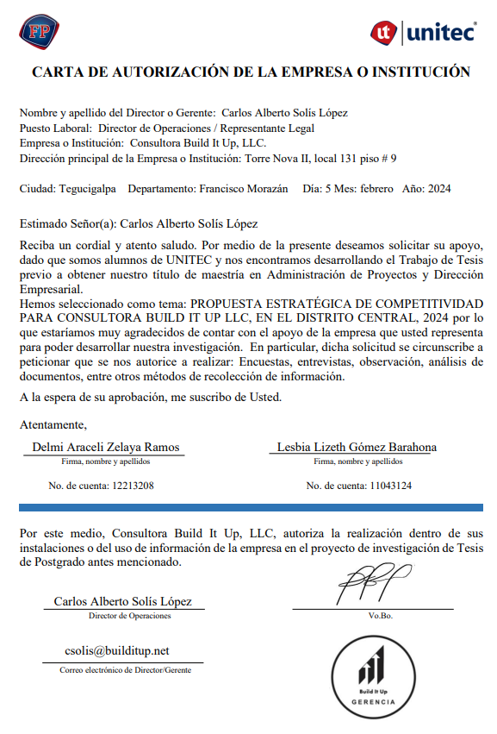
ANEXO 5: CARTA DE AUTORIZACION

